# [ENC28J60] Bài 1: Giới thiệu module ethernet enc28j60 – giao tiếp với ENC28J60

[31 Tháng Ba, 2020](http://iot47.com/2020/03/) [Đào Nguyện](http://iot47.com/author/daonguyen/) [Ethernet](http://iot47.com/category/iot-tutorial/ethernetgiao-tiep-enc28j60/), [IoT tutorial](http://iot47.com/category/iot-tutorial/) [2](http://iot47.com/enc28j60-bai-1-gioi-thieu-tutorial-giao-tiep-enc28j60/#mh-comments)

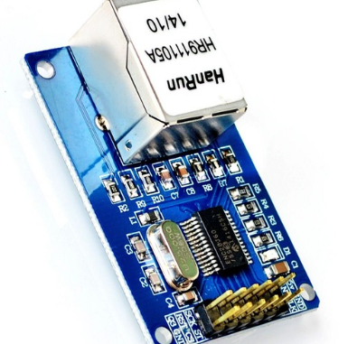

Trong tutorial này, chúng ta sẽ làm quen với module ENC28J60 và giao tiếp với ENC28J60, module này có thể xử lý hầu hết các yêu cầu về giao thức mạng. Module kết nối trực tiếp tới hầu hết các vi điều khiển thông qua chuẩn giao tiếp SPI với tốc độ truyền/nhận lên đến 20MHz.

Theo dõi toàn bộ tutorial giao tiếp với ENC28J60 [**tại đây**](http://iot47.com/category/iot-tutorial/ethernet/)

## Chuẩn bị cho chuỗi bài học giao tiếp với ENC28J60

Sau một hồi đắn đo, mình đã quyết định thực hiện toàn bộ tutorial giao tiếp với ENC28J60 trên công cụ mô phỏng Proteus do phần này hỗ trợ mô phỏng ic ENC28J60

Còn về vi điều khiển và trình dịch thì mình chọn làm việc trên chip Atmega328, trình dịch Codevision AVR bởi :

* So với các dòng 8051, PIC, thì dòng AVR có tốc độ nhanh hơn, bộ nhớ cao hơn
* Với STM8 thì chip này chưa hỗ trợ mô phỏng trên proteus
* Với STM32 thì phải cài các phiên bản cao hơn mới hỗ trợ mô phỏng, tuy nhiên mô phỏng chip stm32 thì trình mô phỏng chạy rất chậm, hay đơ
* Trình dịch AVR hỗ trợ tạo project sinh code rất tiện lợi, nó cũng hỗ trợ nhiều thư viện giúp ta có nhiều thời gian tập trung làm việc với chip ENC28J60 nhiều hơn mà không phải lọ mọ đi code từng thanh ghi trong chip avr
* Khi mô phỏng chúng ta debug SPI, UART rất tiện lợi

Do vậy, các bạn chuẩn bị các công cụ sau để theo dõi khóa học này nhé !

* Máy tính đã cài [**Winpcap**](https://taimienphi.vn/download-winpcap-4963)
* Phần mềm mô phỏng Proteus 8.4
* Trình dịch CodeVision AVR

## Vẽ chương trình mô phỏng

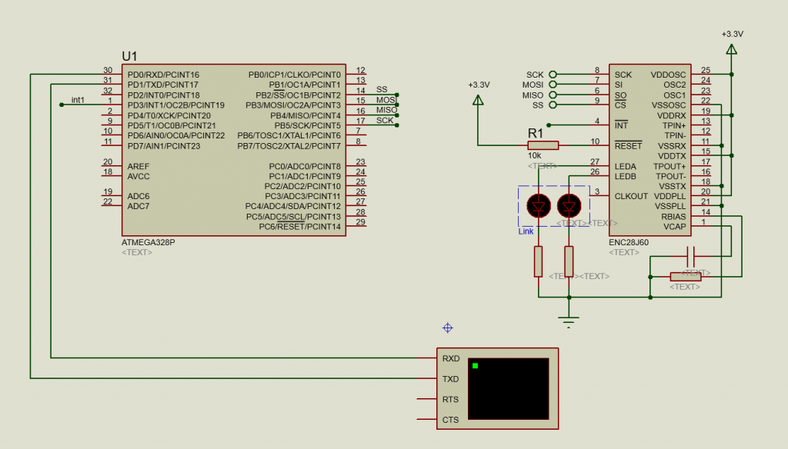

## Khởi tạo project

Mở CodeVision AVR, vào **File** -> **New**, tích chọn **Project** -> **OK**

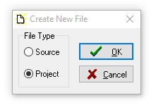

Chọn **YES** -> tích chọn **AT90,ATtiny, ATmega,FPSLIC**

Trong cửa sổ **CodeWizardAVR**, các bạn chọn tab **Chip** và chọn chip ATmega328P, chọn thạch anh tốc độ **16,000000 Mhz** rồi tích vào biểu tượng răng cưa để tạo project

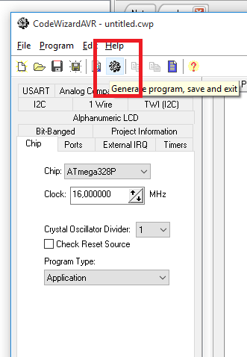

Phần mềm sẽ bắt ta lưu lại 1 số file, các bạn chọn vị trí lưu project với tên gì tùy các bạn ! Sau đó project sẽ được mở ra.

Xóa toàn bộ code phần mềm đã sinh cho các bạn rồi copy chỗ code mình đã khởi tạo sẵn cho các bạn vào



|  |  |
| --- | --- |
| 1  2  3  4  5  6  7  8  9  10  11  12  13  14  15  16  17  18  19  20  21  22  23  24  25  26  27  28  29  30  31  32  33  34  35  36  37  38  39  40  41  42  43 | #include <mega328p.h>  #include <delay.h>  #include <spi.h>  #include "uart.h"  void main(void)  {  #pragma optsize-  CLKPR=0x80;  CLKPR=0x00;  #ifdef _OPTIMIZE_SIZE_  #pragma optsize+  #endif    PORTB=0xff;  DDRB=0xff;  DDRB.4=0;    PORTC=0xff;  DDRC=0xff;    PORTD=0xff;  DDRD=0xff;    // SPI initialization  // SPI Type: Master  // SPI Clock Rate: 4000,000 kHz  // SPI Clock Phase: Cycle Start  // SPI Clock Polarity: Low  // SPI Data Order: MSB First  SPCR=0x50;  SPSR=0x00;    UART_init();  #asm("sei")    UART_putString("IOT47.com - ENC28J60 tutorial !!!\r\n");    while (1)        {            }  } |

Ở đây mình có include thư viện <spi.h> <delay.h> đây là 2 thư viện phần mềm đã hỗ trợ sẵn cho chúng ta. Còn thư viện “uart.h” là do mình viết thêm, các bạn tải 2 file uar.h và uart.c về [**tại đây**](https://drive.google.com/open?id=1fGOoNtuu6_rVqz6RdXgEwqpycs1ICgae) nhé !

Sau khi tải xong 2 file thư viện uart về thì các bạn bỏ nó vào cùng chỗ lưu project. Sau đó vào**Projec**t – > **Configure**

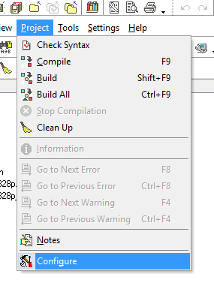

Click **ADD** và tiến hành Add file uart.c vào nhé !

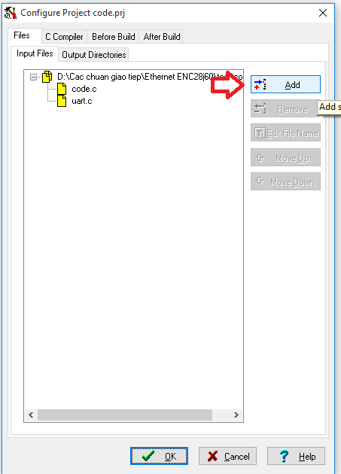

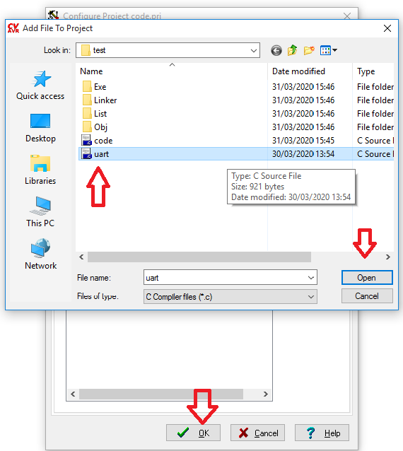

Như vậy là thư viện uart đã được thêm vào project. Các bạn ấn vào icon Build để biên dịch chương trình

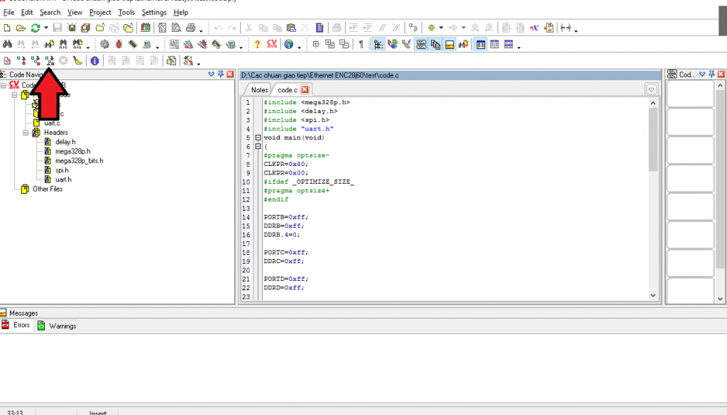

Sau khi biên dịch xong nhận được thông báo không lỗi , không cảnh báo là OK !

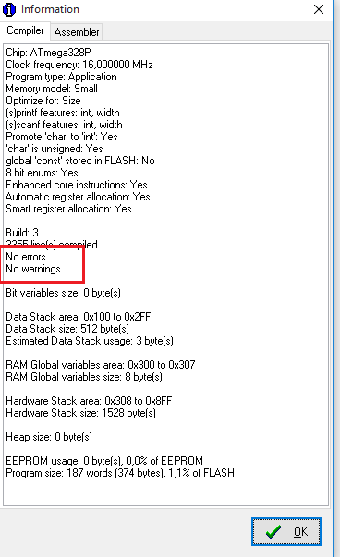

File hex sẽ được sinh ra trong thư mục exe, chạy thử code và được như này là OK !

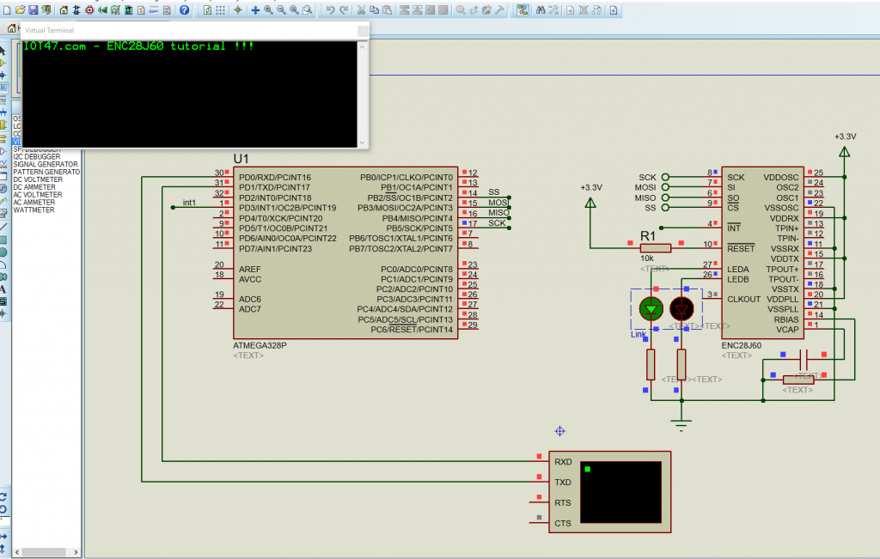

## Kết luận

Như vậy, chúng ta đã hoàn thành các bước chuẩn bị cho hành trình phá đảo module enc28j60, hành trình phía trước sẽ rất vất vả và dài hơi, các bạn hãy chú ý theo dõi từng bài một nhé !

Các bạn có thể tải project mình đã chuẩn bị sẵn [**tại đây**](https://drive.google.com/open?id=1DC2yUVMREOSWhpYouCb6IP_DWXWBcNi0) !

# [ENC28J60] Bài 2: Khởi tạo module enc28j60 – giao tiếp ENC28J60

[1 Tháng Tư, 2020](http://iot47.com/2020/04/) [Đào Nguyện](http://iot47.com/author/daonguyen/) [Ethernet](http://iot47.com/category/iot-tutorial/ethernetgiao-tiep-enc28j60/), [IoT tutorial](http://iot47.com/category/iot-tutorial/) [11](http://iot47.com/enc28j60-bai-2-khoi-tao-module-enc28j60/#mh-comments)



Theo dõi toàn bộ tutorial hướng dẫn giao tiếp với enc28j60 [**tại đây**](http://iot47.com/category/iot-tutorial/ethernet/)

Hôm nay chúng ta sẽ bước đầu làm quen với các hàm khởi tạo, thiết lập module ENC28J60 để giao tiếp với enc28j60

Do khối lượng chương trình của chúng ta khá là đồ sộ nên việc viết hết code vào trong 1 file main không phải là ý kiến hay. Do vậy, ngay từ bây giờ mình sẽ chia file ra thành các phần nhỏ hơn để tiện cho việc viết code và chỉnh sửa, nâng cấp !

Mình sẽ tạo 2 file tên là enc28j60.h và enc28j60.c

File enc28j60.h sẽ là nơi khai báo các thư viện, các định nghĩa (#define) và khai báo nguyên mẫu hàm. Còn file enc28j60.c sẽ chứa nội dung của code

Các bạn vào **File -> New**, tích vào **source** để tạo file và lưu cùng cấp với chỗ để file uart.c uart.h luôn nhé !

Tạo xong thì add file enc28j60.c vào project bằng cách vào **Project** -> **Configure** rồi làm như cách mà các bạn đã add file uart.c ở [**bài 1**](http://iot47.com/enc28j60-bai-1-gioi-thieu-module-ethernet-enc28j60/) ấy !

Ở file enc28j60.h mình sẽ thêm đoạn chương trình khai báo các thư viện cho file này !



|  |  |
| --- | --- |
| 1  2  3  4  5  6  7  8  9  10  11  12  13  14  15  16  17  18  19  20  21 | #ifndef ENC28J60_H_  #define ENC28J60_H_  //--------------------------------------------------  //Include cac thu vien can thiet  #include <mega328p.h>  #include <string.h>  #include <stdlib.h>  #include <stdint.h>  #include <stdio.h>  #include <spi.h>  #include "uart.h"  //-------------------------------------------------  #define CS_GPIO_PORT  PORTB  #define CS_PIN        PORTB.2  #define SS_SELECT()   CS_PIN=0  #define SS_DESELECT() CS_PIN=1  //--------------------------------------------------  //khai bao nguyen mau ham    //--------------------------------------------------  #endif /* ENC28J60_H_ */ |

Do mình kết nối chân CS của ENC29J60 với chân B2 nên mình khai báo ở trong file này luôn !  
Lệnh SS_SELECT() có tác dụng đưa chân B2 xuống 0 để enable giao tiếp SPI, còn SS_DESELECT() kéo chân B2 lên 1 để kết thúc quá trình giao tiếp ( nhường đường SPI cho thiết bị khác)

Tiếp đến, mình mở file enc28j60.c để bắt đầu viết các hàm giao tiếp với chip ENC28J60. Chúng ta sẽ bắt đầu với hàm enc28j60_ini để khởi tạo chip. Mình cũng viết sẵn thêm hàm ENC28J60_error có nhiệm vụ in thông báo lỗi ra màn uart debug nếu việc khởi tạo thất bại !



|  |  |
| --- | --- |
| 1  2  3  4  5  6  7  8  9  10  11  12 | #include "enc28j60.h"  //--------------------------------------------------------------------------  void ENC29J60_ini(void)  {    }  static void ENC28J60_error (void)  {    UART_putString("Khoi tao module ENC28J60 that bai !");  }  //--------------------------------------------------------------------------  //End file |

Các bạn nhớ khai báo nguyên mẫu hàm của các hàm trong file .c vào file .h nhé !

## Viết chương trình khởi tạo chip enc28j60

Hoạt động của chíp ENC28J60 phụ thuộc hoàn toàn vào các lệnh mà vi điều khiển đưa vào các thanh ghi điều khiển thông qua giao tiếp SPI. Các lệnh này có thể là 1 hoặc nhiều byte, mình sẽ gọi nó là các command. Mỗi command sẽ có 1 địa chỉ riêng và 1 value chứa các bit setup cho nó !

Cấu trúc địa chỉ của các command gồm: 3 bit Opcode + 5 bit Argument (tức 5bit địa chỉ) theo sau đó là 1 hoặc nhiều byte dữ liệu

Các command này có thể chia thành 7 nhóm theo bảng sau:

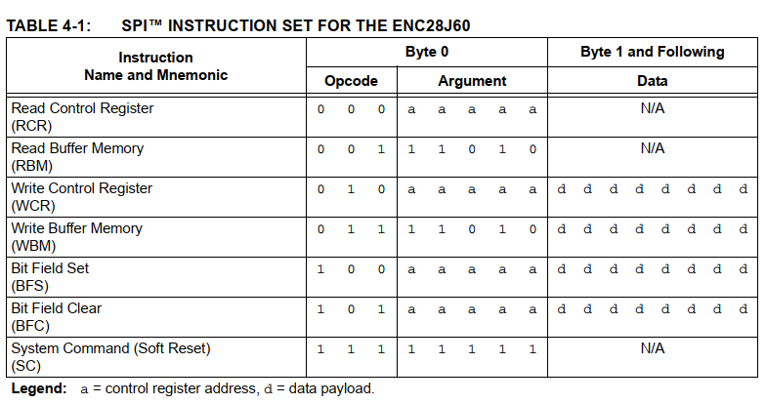

Như vậy 3 bit Opcode quyết định lệnh bạn gửi tới thuộc nhóm lệnh nào.

Hãy xem cách 1 command được gửi tới chip

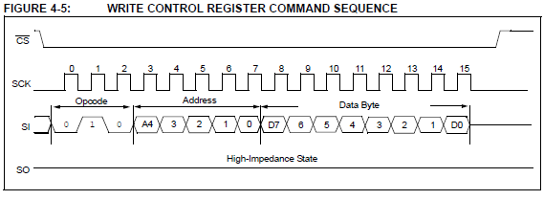

Việc đọc dữ liệu trong thanh ghi cũng tương tự

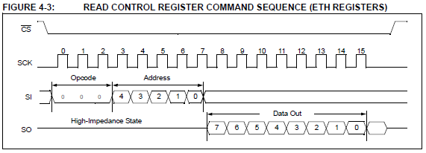

### Viết chương trình đọc ghi cơ bản

Trước tiên mình sẽ viết 2 hàm phục vụ cho giao tiếp SPI ở file enc28j60.c đã



|  |  |
| --- | --- |
| 1  2  3  4  5  6  7  8  9  10 | void SPI_SendByte(uint8_t _byte)  {  spi(_byte);  }  //--------------------------------------------------  uint8_t SPI_ReceiveByte(void)  {  uint8_t _byte = spi(0xFF);  return _byte;  } |

*Hàm spi là hàm trong thư viện <spi.h> mà phần mềm CodeVision AVR đã hỗ trợ chúng ta, chỉ việc lấy sai thui !*

*Hàm SPI_SendByte có nhiệm vụ gửi 1 byte data ra cổng SPI, còn hàm SPI_ReceiveByte dùng để đọc 1 byte data từ cổng SPI*

Ở table 4.1, các bạn có thể thấy có tới 3 nhóm command có Opcode + Argument (5 bit Addres ) cố định, đó là RBM=0x3A dùng để đọc Buffer, WBM=0x7A dùng để ghi Buffer và SC=0xFF dùng reset chip

Tại file enc28j60.c mình sẽ viết 1 hàm để ghi 1 command = Opcode + Argument (nhớ thêm nguyên mẫu hàm vào file .h)



|  |  |
| --- | --- |
| 1  2  3  4  5  6  7 | void ENC28J60_write_command(uint8_t op,uint8_t addres, uint8_t data)  {  SS_SELECT();  SPI_SendByte(op|(addres&0x1F));  SPI_SendByte(data);  SS_DESELECT();  } |

*Như đã nói ở trên, 1 byte command gửi tới được gép với 3 bit Opcode và 5 bit Addres, do vậy đoạn lệnh op|(addres&0x1F) sẽ có nhiệm vụ gép op và addres vào thanh 1 byte, tuy nhiên, trước khi ghép bằng lệnh OR. Mình sẽ cho addres&0x1F để xóa 3bit cao nhất về 0 đã (dành chỗ cho 3 bit Opcode)  
0x1F = 0b0001.1111*

Hàm ghi đã xong, giờ viết tiếp hàm đọc (nhớ thêm nguyên mẫu hàm vào file .h)



|  |  |
| --- | --- |
| 1  2  3  4  5  6  7  8  9 | static uint8_t ENC28J60_read_command(uint8_t op,uint8_t addres)  {  uint8_t result;  SS_SELECT();  SPI_SendByte(op|(addres&0x1F));  result=SPI_ReceiveByte();  SS_DESELECT();  return result;  } |

### Thiết lập bank

Tuy nhiên, hay nhìn vào bản đồ của các thanh ghi điều khiển

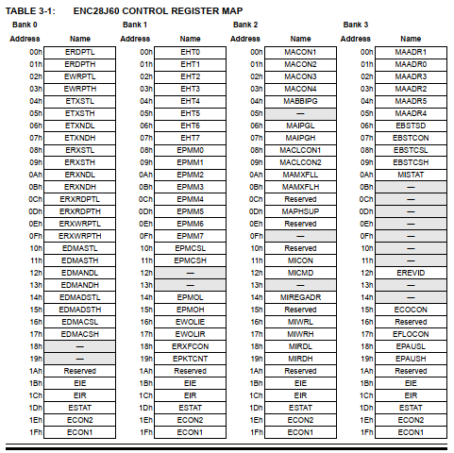

Cùng 1 địa chỉ có tới 4 loại command, để phân biệt các command có cùng địa chỉ, người ta thêm vào cái dở hơi gọi là bank, có 4 bank BANK0 BANK1 BANK2 BANK3. Trước thao tác đọc ghi command, chúng ta bắt buộc phải thông báo cho chip biết command này thuộc bank nào ! Thanh ghi chịu trách nhiệm lưu vị trí bank là ECON1 có địa chỉ là 0x1F. Cấu trúc của ECON1 như sau:

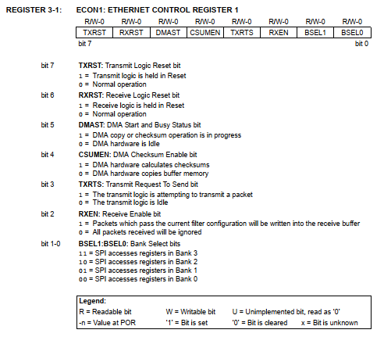

Như vậy chỉ có 2 bit thấp nhất BSEL1 và BSEL0 quyết định việc chọn bank. Mình sẽ định nghĩa thanh ghi ECON1 và vị trí trọng số của tất cả các bit trong thanh ghi này vào file .h luôn



|  |  |
| --- | --- |
| 1  2  3  4  5  6  7  8  9  10 | // ENC28J60 ECON1 Register Bit Definitions  #define ECON1            0x1F  #define ECON1_TXRST      0x80  #define ECON1_RXRST      0x40  #define ECON1_DMAST      0x20  #define ECON1_CSUMEN     0x10  #define ECON1_TXRTS      0x08  #define ECON1_RXEN       0x04  #define ECON1_BSEL1      0x02  #define ECON1_BSEL0      0x01 |

### Thiết kế chương trình chọn bank

Do có tới 4 command có cùng 1 địa chỉ, ví dụ:  
ERDPTL và EHT0 và MACON1 và MAADR1 đều có địa chỉ là 0x00



Bản thân chúng ta khi lập trình phải có thêm thông tin để phân biệt địa chỉ này là của bank nào, các bạn hãy để ý table 3-1 giải địa chỉ của các command chỉ bắt đầu từ 0x00 – > 0x1F là hết. Tức là chỉ cần 5bit đầu tiên (từ bit0 đến bit 4) để lưu địa chỉ là đủ rồi, chúng ta sẽ sử dụng bit5 và bit6 để lưu bank của command đó.

Tức là với bank 0 mình sẽ OR với 0x00, với bank1 mình OR thêm 0x20, với bank2 thì OR thêm 0x40, với bank3 thì OR thêm 0x60

Ví dụ: ERDPTL có địa chỉ 0x00 thuộc bank 0 nên địa chỉ có nó sẽ là 0x00  
EHT0 thuộc bank 1 nên địa chỉ của nó sẽ là 0x00|0x20  
MACON1 thuộc bank 2 nên địa chỉ của nó sẽ là 0x00|0x40  
MAADR1 thuộc bank3 nên địa chỉ của nó là 0x00|0x60

Bây giờ khi ghi 1 command, mình sẽ tách ra để lấy 2 bit chưa bank tại vị trí bit6 và bit5, nhưng khi truyền ra cho ENC28J60 thì 2 bit này phải ở vị trí bit1 và bit0 nên mình sẽ dịch sang phải 5 phát cho nó đúng vị trí

Nhưng mà có tận 4 thanh ghi ECON1 trong 4 bank



Chúng ta sẽ sử dụng nhóm lệnh BFS ( Bit Field Set ) và BFC ( Bit Field Clear ) để thao tác 1 phát lên cả 4 thanh ghi ECON1 trên cả 4 bank.  
Với Bit Field Set có Opcode là 0x80 dùng để set bit lên 1  
và Bit Field Clear có Opcode là 0xA0 dùng để xóa bit về 0

Trước khi code cho hàm setbank mình sẽ #define các Opcode vào file .h để nhìn cho trực quan thay vì gõ thẳng mã hex nhìn không chuyên nghiệp 🙂



|  |  |
| --- | --- |
| 1  2  3  4 | //--------------------------------------------------  //dinh nghia cac Opcode  #define ENC28J60_BIT_FIELD_SET       0x80  #define ENC28J60_BIT_FIELD_CLR       0xA0 |

Các bước để ghi bank như sau:

1. Xóa dữ liệu của BSEL1 và BSEL0 trong ECON1 bằng nhóm lệnh có Opcode là Bit Field Clear (BFC)
2. Set dữ liệu bank mới của BSEL1 và BSEL0 vào các thanh ghi ECON1 bằng nhóm lệnh có Opcode là Bit Field Set (BFS)



|  |  |
| --- | --- |
| 1  2  3  4  5  6  7  8  9  10 | static uint8_t Enc28j60Bank;  static void ENC28J60_SetBank(uint8_t addres)  {  if ((addres&0x60)!=Enc28j60Bank) //neu bank hien tai khac bank da cai dat  {    ENC28J60_write_command(ENC28J60_BIT_FIELD_CLR,ECON1,ECON1_BSEL1|ECON1_BSEL0);    Enc28j60Bank = addres&0x60;    //luu lai de lan sau kiem tra    ENC28J60_write_command(ENC28J60_BIT_FIELD_SET,ECON1,Enc28j60Bank>>5);  }  } |

Ở đây, mình có khởi tạo thêm biến Enc28j60Bank để lưu bank đã cài lại, như vậy lần sau chỉ cần kiểm tra nếu đã trùng bank rồi thì thôi không cần set lại nữa ! ( nhớ thêm nguyên mẫu hàm vào file .h)

*Từ giờ khi #define địa chỉ của các thanh ghi hãy nhớ OR thêm bank tương ứng của nó vào nhé !*

### Viết các hàm điều khiển các thanh ghi thông thường

Để đọc ghi các thanh ghi thông thường mình sẽ sử dụng Opcode là Read Control Register=0x00 (RCR) và Write Control Register=0x40 ( WCR), do đó mình tiếp tục tạo #define cho 2 thằng này bên file .h nhé !



|  |  |
| --- | --- |
| 1  2 | #define ENC28J60_READ_CTRL_REG       0x00  #define ENC28J60_WRITE_CTRL_REG      0x40 |

Và đây là 2 hàm để đọc ghi vào các thanh ghi điều khiển



|  |  |
| --- | --- |
| 1  2  3  4  5  6  7  8  9  10  11 | static void ENC28J60_writeByte(uint8_t addres,uint8_t data)  {  ENC28J60_SetBank(addres);  ENC28J60_write_command(ENC28J60_WRITE_CTRL_REG,addres,data);  }  //--------------------------------------------------  static uint8_t ENC28J60_readByte(uint8_t addres)  {  ENC28J60_SetBank(addres);  return enc28j60_read_command(ENC28J60_READ_CTRL_REG,addres);  } |

Trong bài tiếp , chúng ta sẽ tiếp tục hoàn thành chức năng khởi tạo ENC29J60, chứ viết bài dài quá các bạn chán không buồn đọc 🙁

## Download

Toàn bộ source code cho bài này các bạn tải [**ở đây**](https://drive.google.com/open?id=1xeJtPBgMMhjDreIqx0NStfFESWwtrJnn)

# [ENC28J60] Bài 3: Khởi tạo module enc28j60 – giao tiếp enc28j60 (phần 2)

[1 Tháng Tư, 2020](http://iot47.com/2020/04/) [Đào Nguyện](http://iot47.com/author/daonguyen/) [Ethernet](http://iot47.com/category/iot-tutorial/ethernetgiao-tiep-enc28j60/), [IoT tutorial](http://iot47.com/category/iot-tutorial/) [1](http://iot47.com/enc28j60-bai-3-khoi-tao-module-enc28j60-phan-2-giao-tiep-enc28j6/#mh-comments)



Trong [**phần trước**](http://iot47.com/enc28j60-bai-2-khoi-tao-module-enc28j60/)của chuỗi bài giao tiếp enc28j60 chúng ta đã viết các hàm cơ bản để đọc ghi vào các thanh ghi. Phần này chúng ta sẽ tiếp tục hoàn thiện chức năng khởi tạo chip !

Muốn biết làm sao để khởi tạo chip thì các bạn mở [**datasheet**](http://ww1.microchip.com/downloads/en/devicedoc/39662c.pdf)mục 6 người ta có hướng dẫn từng bước 1 luôn nhé !

Các bạn chuyển tới hàm ENC29J600_ini chúng ta đã viết sẵn ngay từ đầu, đầu tiên mình sẽ reset mềm lại module bằng nhón lệnh Opcode = System Command (Soft Reset) (SC) = 0xFF

Các bạn thêm #define cho nó vào file .h nhé



|  |  |
| --- | --- |
| 1 | #define ENC28J60_SOFT_RESET          0xFF |

Trong hàm khởi tạo



|  |  |
| --- | --- |
| 1  2 | UART_putString("Dang khoi tao ENC28J60 ...\r\n");  ENC28J60_write_command(ENC28J60_SOFT_RESET,0x1F,0); //soft reset |

Bởi vì command thuộc nhóm reset nhận data là N/A tức là gì cũng được nên mình sẽ gửi byte 0 cho nó !

Trong datasheet trang 5 có nói, sau khi khởi tạo, nên có 1 khoảng thời gian trễ (khoảng 7500 chu kì máy) và nên kiểm tra bit CLKRDY trong ESTAT. Nếu bit này đã được set bằng 1 thì mọi thứ đã sẵn sàng. Do vậy mình sẽ thêm lệnh kiểm tra bit này nữa !



|  |  |
| --- | --- |
| 1  2 | delay_ms(2);  while(!ENC28J60_read_command(ENC28J60_READ_CTRL_REG,ESTAT)&ESTAT_CLKRDY); //cho bit CLKRDY duoc set |

Hãy nhớ thêm định nghĩa cho các bit và thanh ghi ESTAT và file .h nhé !



|  |  |
| --- | --- |
| 1  2  3  4  5  6  7 | // ENC28J60 ESTAT Register Bit Definitions  #define ESTAT            0x1D  #define ESTAT_INT        0x80  #define ESTAT_LATECOL    0x10  #define ESTAT_RXBUSY     0x04  #define ESTAT_TXABRT     0x02  #define ESTAT_CLKRDY     0x01 |

Ngoài ra, do mình xài delay_ms nên chúng ta cũng cần add thêm thư viện <delay.h> mà phần mềm CodeVison AVR hỗ trợ vào file enc28j60.h

Ở đoạn chương trình trên, sau khi khởi tạo, mình delay 1 khoảng nhỏ rồi liên tục kiểm tra bit ESTAT_CLKRDY bằng vòng lặp while

Sau khi reset xong, để chắc chắn module có hoạt động, mình sẽ kiểm tra thử thanh ghi **ERDPTL**(ở 0x00 bank0 )trong bảng **TABLE 3-2: ENC28J60 CONTROL REGISTER SUMMARY**thanh ghi này luôn có giá trị là 0xFA, ta sẽ căn cứ vào nó để kiểm tra module còn hoạt động không !

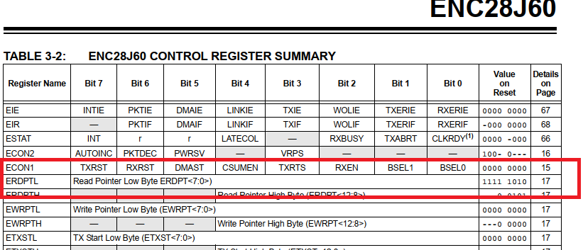

Các bạn định nghĩa thanh ghi này vào file .h nhé

// Bank 0 registers #define ERDPT (0x00|0x00)



|  |  |
| --- | --- |
| 1  2  3  4  5 | if(ENC28J60_readByte(ERDPT) != 0xFA)ENC28J60_error(); //khoi tao that bai  else  {    } |

Đến thời điểm này, hàm khởi tạo module của mình sẽ như sau:



|  |  |
| --- | --- |
| 1  2  3  4  5  6  7  8  9  10  11  12  13 | void ENC29J600_ini(void)  {  UART_putString("Dang khoi tao ENC28J60 ...\r\n");  ENC28J60_write_command(ENC28J60_SOFT_RESET,0x1F,0); //soft reset  delay_ms(2);  while(!ENC28J60_read_command(ENC28J60_READ_CTRL_REG,ESTAT)&amp;ESTAT_CLKRDY);  //cho bit CLKRDY duoc set  if(ENC28J60_readByte(ERDPT) != 0xFA)ENC28J60_error(); //khoi tao that bai  else  {    }  } |

Trước khi viết tiếp hàm khởi tạo, chúng ta thử gọi hàm này vào hàm main trước vòng lặp while(1) để test qua tí đã chứ nhỉ 🙂 viết nhiều rồi test thành quả tí đã

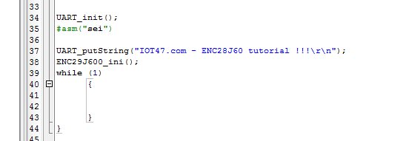

Chạy mô phỏng thử khi có kết nối ic ENC28J60 thì sẽ không thấy thông báo thất bại !

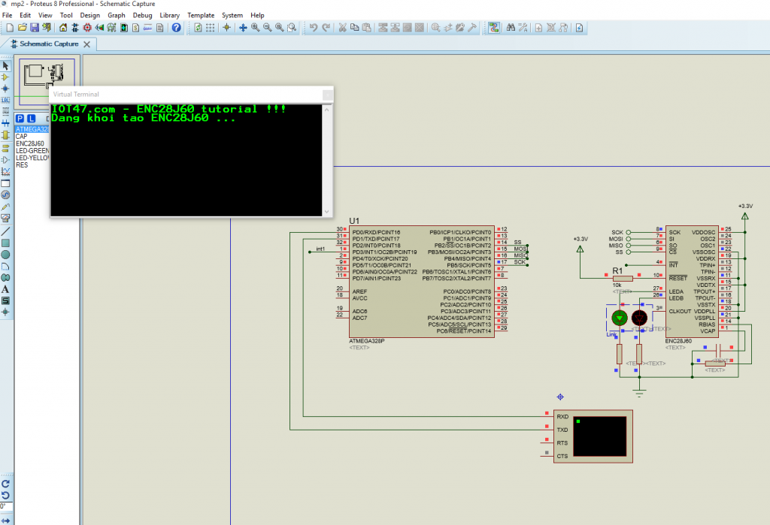

Còn khi xóa ic ENC28J60 đi thì dòng khởi tạo thất bại ngay lập tức được in ra !

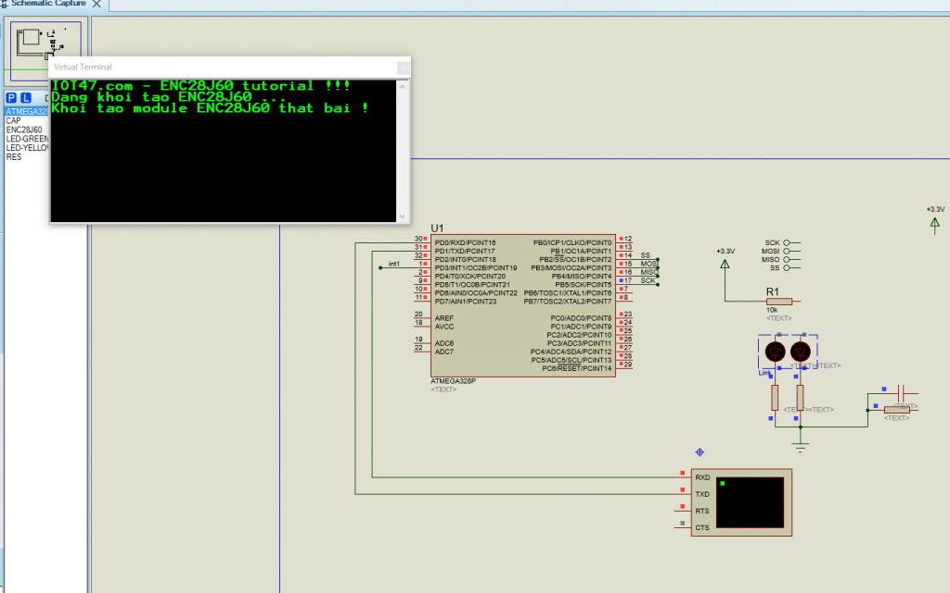

Rồi ok ! Tiếp tục viết thêm mã khởi tạo trong phần else của hàm khởi tạo nhé !

*Các bạn có thể xem mục 6 (INITIALIZATION) trong*[***datasheet***](http://ww1.microchip.com/downloads/en/devicedoc/39662c.pdf)*để hiểu hơn về cách khởi tạo module nhé !*

Mục 6.1 [**datasheet**](http://ww1.microchip.com/downloads/en/devicedoc/39662c.pdf) yêu cầu ta phải khởi tạo cho Receive Buffer qua thanh ghi **ERXST**và **ERXND**. Tương tự với Transmission Buffer cũng cần được khởi tạo tại **ETXST** và **ETXND**

Thực tế, khi coi bản đó thanh ghi của chip ( T**ABLE 3-2: ENC28J60 CONTROL REGISTER SUMMARY** ) các bạn sẽ không thay cái thanh ghi nào tên **ERXST** đâu, bởi nó là thanh ghi có độ dài tới 16bit, nên thằng ENC28J60 nó chia ra thành 2 thanh ghi nhỏ 8bit tên là **ERXSTL**và **ERXSTH**. Có rất nhiều thanh ghi 16bit như vậy, do đó mình sẽ viết thêm 1 hàm để ghi value 16bit vào 2 cho tiện



|  |  |
| --- | --- |
| 1  2  3  4  5 | static void ENC28J60_writeByte16(uint8_t addres,uint16_t data)  {  ENC28J60_writeByte(addres, data);  ENC28J60_writeByte(addres+1, data>>8);  } |

(thêm nguyên mẫu hàm vào file .h nhé)

OK, quay trở lại hàm ENC29J600_ini chúng ta sẽ khởi tạo Receive Buffer (bộ đệm nhận) và ( Transmission Buffer ) như thế nào ?

## Ethernet Buffer

*Mục 3.2*[***datasheet***](http://ww1.microchip.com/downloads/en/devicedoc/39662c.pdf)

ENC28J60 có 8Kb Ram cho bộ đệm phục vụ truyền nhận các gói tin ! Chúng ta tùy ý cấu hình phần vùng cho miếng nào là nhận, miếng nào là truyền.  
Địa chỉ của bộ đệm bắt đầu từ 0x00 đến 0x1FFF

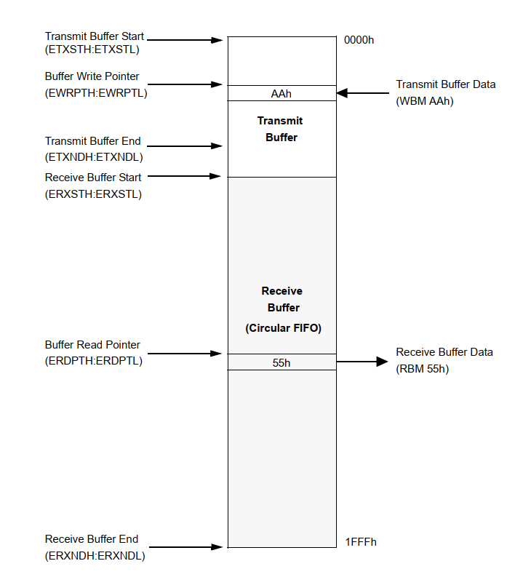

Ở đây mình sẽ chia cho bộ đệm nhận 3K bộ nhớ bắt đầu từ 0x00 đến 0x0BF, còn bộ đệm truyền là 5K bắt đầu từ 0xC00 tới hết (0x1FFF)

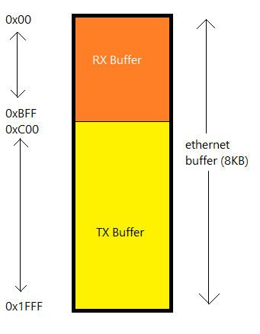

Chúng ta #define các thông số sau vào file .h



|  |  |
| --- | --- |
| 1  2  3  4  5  6 | //--------------------------------------------------  #define RXSTART_INIT        0x0000  // start of RX buffer, room for 2 packets  #define RXSTOP_INIT         0x0BFF  // end of RX buffer  //--------------------------------------------------  #define TXSTART_INIT        0x0C00  // start of TX buffer, room for 1 packet  #define TXSTOP_INIT         0x11FF  // end of TX buffer |

Mình cũng #define địa chỉ của các thanh ghi **ERXST ERXND** **ETXST** **ETXND**  
(mình gán địa chỉ của thanh ghi **L** cho nó)



|  |  |
| --- | --- |
| 1  2  3  4  5  6  7 | #define EWRPT           (0x02|0x00)  #define ETXST           (0x04|0x00)  #define ETXND           (0x06|0x00)  #define ERXST           (0x08|0x00)  #define ERXND           (0x0A|0x00)  #define ERXRDPT         (0x0C|0x00)  #define ERXWRPT         (0x0E|0x00) |

Vì các thanh ghi này đều thuộc bank0 nên mình sẽ or thêm 0x00 ( các bạn để cạnh thanh ghi **ERDPT**lúc nãy đã #define cho tiện theo dõi)

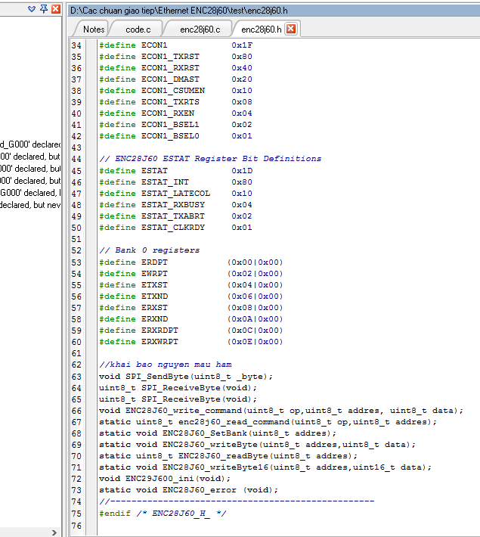

Rồi, bỏ chương trình cấu hình buffer vào chỗ **else** của hàm ENC29J600_ini nào !



|  |  |
| --- | --- |
| 1  2  3  4  5  6 | //cau hinh kich thuoc bo dem truyen nhan      ENC28J60_writeByte16(ERXST,RXSTART_INIT);      ENC28J60_writeByte16(ERXND,RXSTOP_INIT);        ENC28J60_writeByte16(ETXST,TXSTART_INIT);      ENC28J60_writeByte16(ETXND,TXSTOP_INIT); |

Đồng thời mình cũng reset con trỏ của bộ đệm truyền nhận về vị trí Start luôn nhé



|  |  |
| --- | --- |
| 1  2  3 | //reset con tro RX TX ve vi tri start      ENC28J60_writeByte16(ERXRDPT,RXSTART_INIT);      ENC28J60_writeByte16(ERXWRPT,TXSTART_INIT); |

## Tiếp tục

Tiếp tục quá trình khởi tạo, ở mục 6.3 của [**datasheet**](http://ww1.microchip.com/downloads/en/devicedoc/39662c.pdf) , hắn có nói chúng ta nên cấu hình thanh ghi **ERXFCON**. OK thôi, xem thanh ghi này có gì nào…

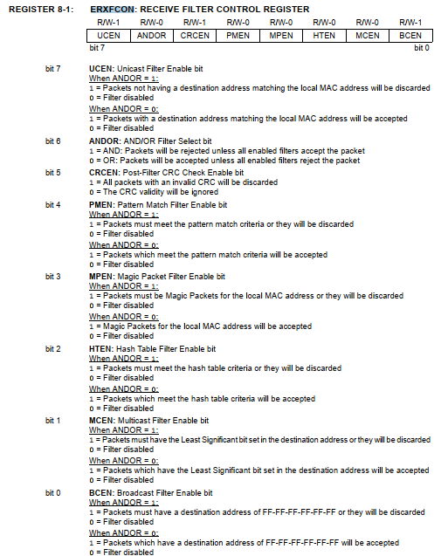

Thanh ghi này có chưa các bit điều khiển chức năng lọc các gói tin, đây là chức năng nâng cao, tạm thời mình sẽ không xài đến chức năng này, mình sẽ code nhưng để comment dòng lệnh này đi, chưa cần dùng vội, sau này sẽ tính đến nó sau !



|  |  |
| --- | --- |
| 1  2 | //rx buffer filters      //ENC28J60_writeByte(ERXFCON,ERXFCON_UCEN|ERXFCON_ANDOR|ERXFCON_CRCEN); //set 3 bit |

Cũng đừng quên thêm các #define cho thanh ghi này vào file .h nhé



|  |  |
| --- | --- |
| 1  2  3  4  5  6  7  8  9  10 | // ENC28J60 ERXFCON Register Bit Definitions  #define ERXFCON          (0x18|0x20) //boi vi no thuoc bank1 nen can or them 0x20  #define ERXFCON_UCEN     0x80  #define ERXFCON_ANDOR    0x40  #define ERXFCON_CRCEN    0x20  #define ERXFCON_PMEN     0x10  #define ERXFCON_MPEN     0x08  #define ERXFCON_HTEN     0x04  #define ERXFCON_MCEN     0x02  #define ERXFCON_BCEN     0x01 |

Tiếp tục ở mục 6.4 của [**datasheet**](http://ww1.microchip.com/downloads/en/devicedoc/39662c.pdf) thì mục này chúng ta đã code ngay từ đâu lun rồi

Tiếp tục tới mục 6.5, nó có tên là **MAC Initialization Settings**tức là cấu hình địa chỉ MAC

## Cấu hình địa chỉ MAC

Địa chỉ [**MAC**](https://vi.wikipedia.org/wiki/%C4%90%E1%BB%8Ba_ch%E1%BB%89_MAC) là cái quái gì ? Nó là địa chỉ vật lí của 1 thiết bị mạng, dùng để phần biệt với các thiết bị khác trong mạng ! Nó là 1 địa chỉ cố định được gán vào vởi nhà sản xuất ( tức chúng ta )

Địa chỉ MAC là một bộ sáu cặp hai ký tự, cách nhau bằng dấu hai chấm. Ví dụ **00:1B:44:11:3A:B7** là một địa chỉ MAC

Địa chỉ **MAC**khác địa chỉ **IP**chỗ nào

Địa chỉ IP được sử dụng để truyền dữ liệu từ mạng này sang mạng khác. Địa chỉ MAC được sử dụng để phân phối dữ liệu đến đúng thiết bị trên mạng.

Địa chỉ IP giống như địa chỉ nhà, còn địa chỉ MAC là tên người nhận

ENC28J60 là 1 thiết bị mang, nó cũng cần có 1 địa chỉ MAC, và chính chúng ta là người gán địa chỉ MAC cho nó !

Các bước để cấu hình địa chỉ MAC [**datasheet**](http://ww1.microchip.com/downloads/en/devicedoc/39662c.pdf)6.5 đã nói rất rõ, các bạn có thể tự đọc thêm nếu muốn nhé:

Đầu tiên là set các bit **MARXEN** **TXPAUS RXPAUS PASSALL** trong thanh ghi **MACON1**. Rồi clear thanh ghi **MACON2**.

Rồi set các bit **PADCFG0 TXCRCEN FRMLNEN** trong thanh ghi **MACON3**. Rồi set giá trị 0xC12 cho thanh ghi **MAIPG**.

Thanh ghi **MABBIPG** cũng nên được set giá trị 0x12 như datasheet khuyên.

Tương tự với thanh ghi**MAMXFL** cũng nên được cấu hình = 1518 đổ lại

Không lan man nữa, mình sẽ đi vào code luôn, trước tiên phải thêm các #define cho các thanh ghi đã đúng không 🙂



|  |  |
| --- | --- |
| 1  2  3  4  5  6  7  8  9  10  11  12  13  14  15  16  17  18  19  20  21  22  23  24  25 | // Bank 2 registers  #define MACON1          (0x00|0x40|0x80) //boi vi la bank 2 nen OR voi 0x40  #define MACON2          (0x01|0x40|0x80)  #define MACON3          (0x02|0x40|0x80)  #define MACON4          (0x03|0x40|0x80)  #define MABBIPG         (0x04|0x40|0x80)  #define MAIPG           (0x06|0x40|0x80)  #define MAMXFL          (0x0A|0x40|0x80)  #define MIREGADR        (0x14|0x40|0x80)  #define MIWR            (0x16|0x40|0x80)  // -- cau hinh vi tri cac bit trong MACON1---//  #define MACON1_LOOPBK    0x10  #define MACON1_TXPAUS    0x08  #define MACON1_RXPAUS    0x04  #define MACON1_PASSALL   0x02  #define MACON1_MARXEN    0x01  // -- cau hinh vi tri cac bit trong MACON3---//  #define MACON3_PADCFG2   0x80  #define MACON3_PADCFG1   0x40  #define MACON3_PADCFG0   0x20  #define MACON3_TXCRCEN   0x10  #define MACON3_PHDRLEN   0x08  #define MACON3_HFRMLEN   0x04  #define MACON3_FRMLNEN   0x02  #define MACON3_FULDPX    0x01 |

*Nếu để ý các bạn sẽ thấy các thanh ghi ở bank2 mình còn OR thêm 0x80, để làm gì lát mình sẽ nói*



|  |  |
| --- | --- |
| 1  2  3  4  5  6  7 | //cau hinh MAC      ENC28J60_writeByte(MACON1,MACON1_MARXEN|MACON1_TXPAUS|MACON1_RXPAUS);      ENC28J60_writeByte(MACON2,0x00);      ENC28J60_write_command(ENC28J60_BIT_FIELD_SET,MACON3,MACON3_PADCFG0|MACON3_TXCRCEN|MACON3_FRMLNEN);      ENC28J60_writeByte16(MAIPG,0x0C12);      ENC28J60_writeByte(MABBIPG,0x12);      ENC28J60_writeByte(MAMXFL,1500); |

### Điền địa chỉ MAC

Chúng ta sẽ điền địa chỉ MAC cho module vào 6 thanh ghi từ **MMADR0**đến **MMADR5**

Tiếp tục #define 5 địa chỉ này vào file .h nhé, ngoài ra mình cũng #define thêm địa chỉ MAC của module vào



|  |  |
| --- | --- |
| 1  2  3  4  5  6  7  8 | // Bank 3 registers  #define MAADR1           (0x00|0x60|0x80)  #define MAADR0           (0x01|0x60|0x80)  #define MAADR3           (0x02|0x60|0x80)  #define MAADR2           (0x03|0x60|0x80)  #define MAADR5           (0x04|0x60|0x80)  #define MAADR4           (0x05|0x60|0x80)  #define MISTAT           (0x0A|0x60|0x80) |

*Nếu để ý các bạn sẽ thấy các thanh ghi ở bank3 mình còn OR thêm 0x80, để làm gì lát mình sẽ nói*

OK, giờ mình sẽ thêm code để điền mac vào thanh ghi chứa MAC nhé

Trước hàm ENC29J600_ini mình khai bảo thêm 1 mảng macaddr[6] để lưu địa chỉ MAC mà mình thiết lập cho chip !



|  |  |
| --- | --- |
| 1 | uint8_t macaddr [6] = {0x00,0x00,0x20,0x07,0x19,0x98}; |

Tiếp tục code khởi tạo



|  |  |
| --- | --- |
| 1  2  3  4  5  6 | ENC28J60_writeByte(MAADR5,macaddr[0]); //ghi dia chi MAC vao chip      ENC28J60_writeByte(MAADR4,macaddr[1]);      ENC28J60_writeByte(MAADR3,macaddr[2]);      ENC28J60_writeByte(MAADR2,macaddr[3]);      ENC28J60_writeByte(MAADR1,macaddr[4]);      ENC28J60_writeByte(MAADR0,macaddr[5]); |

Để chắc chắn đã ghi MAC vào đúng, mình thử đọc ra xem thế nào nhé !  
Mình sẽ khởi tạo thêm mảng mymac[6] để lưu địa chỉ mac đọc ra ! Đồng thời, khởi tạo thêm mảng debug_string[60] để phục vụ việc in ra màn serial debug



|  |  |
| --- | --- |
| 1  2 | uint8_t mymac[6];  uint8_t debug_string[60] |

Tiếp tục thêm code vô hàm khởi tạo

### Sửa lại hàm ENC28J60_read_command

Chúng ta sẽ đọc địa chỉ MAC đã set bằng hàm ENC28J60_read_command, tuy nhiên hãy nhìn lại mục 4.2.1 trong [**datasheet**](http://ww1.microchip.com/downloads/en/devicedoc/39662c.pdf)

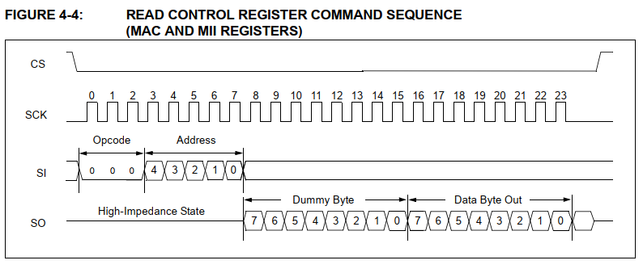

Khi đọc các thanh ghi liên quan đến MAC và MII thì byte đầu tiên đọc ra sẽ là byte dummy (byte rác), byte thứ hai mới đúng là data ta cần. Do vậy, hàm ENC28J60_read_command mình sẽ sửa lại như sau:



|  |  |
| --- | --- |
| 1  2  3  4  5  6  7  8  9  10 | static uint8_t ENC28J60_read_command(uint8_t op,uint8_t addres)  {  uint8_t result;  SS_SELECT();  SPI_SendByte(op|(addres&amp;0x1F));  if(addres & 0x80) SPI_ReceiveByte();  result=SPI_ReceiveByte();  SS_DESELECT();  return result;  } |

Mình đã thêm vào dòng lệnh kiểm tra bit cao nhất của byte địa chỉ có được set không, nếu được set thì sẽ gọi hàm đọc nhưng không lấy kết quả vì đó là byte rác, lần đọc thứ 2 mình mới lấy ! Đó là lí do vì sao khi #define các byte địa chỉ có kiên quan đến MAC ở trên mình có OR nó thêm với 0x80

Do các byte địa chỉ chỉ xài có 5bit thấp, 2 bit tiếp dùng để xác định bank, nên bit cuối (bit cao nhất) sẽ dùng để xác định byte này có thuộc loại MAC hay MII không để tránh byte rác (không hiểu mấy ông design con chip này tính kiểu gì luôn 🙁 )

Rồi, giờ đọc địa chỉ MAC đã ghi xem có đúng với ban đầu không !



|  |  |
| --- | --- |
| 1  2  3  4  5  6  7  8  9  10 | //read MAC      mymac[0]=ENC28J60_readByte(MAADR5);      mymac[1]=ENC28J60_readByte(MAADR4);      mymac[2]=ENC28J60_readByte(MAADR3);      mymac[3]=ENC28J60_readByte(MAADR2);      mymac[4]=ENC28J60_readByte(MAADR1);      mymac[5]=ENC28J60_readByte(MAADR0);        sprintf(debug_string,"\r\nYour MAC addr = %02X:%02X:%02X:%02X:%02X:%02X\r\n",mymac[0],mymac[1],mymac[2],mymac[3],mymac[4],mymac[5]);      UART_putString(debug_string); |

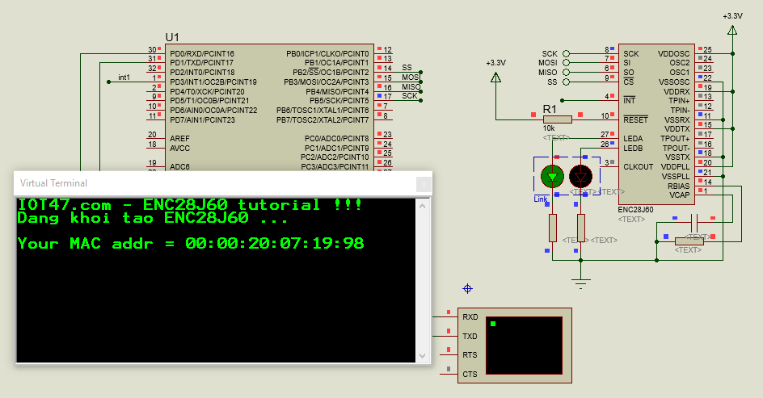

Kết quả : chúng ta đã ghi thành công địa chỉ MAC

Như vậy, qua trình khởi tạo chip cơ bản là đã xong 70% !

Trong bài tiếp, chúng ta sẽ tiếp tục viết các hàm để làm việc với các thanh ghi thuộc lớp vật lí và hoàn thành hàm khởi tạo chip !

# [ENC28J60] Bài 4: Khởi tạo module enc28j60 (phần 3) – lập trình enc28j60

[1 Tháng Tư, 2020](http://iot47.com/2020/04/) [Đào Nguyện](http://iot47.com/author/daonguyen/) [Ethernet](http://iot47.com/category/iot-tutorial/ethernetgiao-tiep-enc28j60/), [IoT tutorial](http://iot47.com/category/iot-tutorial/) [2](http://iot47.com/enc28j60-bai-4-khoi-tao-module-enc28j60-phan-3-lap-trinh-enc28j60/#mh-comments)



Tiếp tục với hàm khởi tạo chip ở [**bài trước**](http://iot47.com/enc28j60-bai-3-khoi-tao-module-enc28j60-phan-2/) trong chuỗi bài lập trình enc28j60, ở bài này chúng ta sẽ cấu hình và khởi tạo cho các thanh ghi thuộc nhóm**PHY**

Thông tin về các **PHY Registers**nằm ở phần 3.3 [**datasheet**](http://ww1.microchip.com/downloads/en/devicedoc/39662c.pdf)

Các thanh ghi thuộc **PHY** đều là loại 16bit và **không thể trực tiếp truy cập qua giao tiếp SPI**, các truy cập vào**PHY** đều gián tiếp thông qua các thanh ghi được gọi là **MII**

### READING PHY REGISTERS

Để đọc 1 thanh ghi **PHY**

1. Ghi địa chỉ của thanh ghi đó vào thanh ghi **MIREGADR**
2. Set bit **MICMD.MIIRD** để bắt đầu thao đac đọc, bit **MISTAT.BUSY** (bit báo bận) sẽ được set
3. Đợi 10.24uS, thăm dò bit **MISTAT.BUSY** để chắc chắn hoạt động đọc hoàn thành
4. Khi hoàn thành, bit **MISTAT.BUSY** sẽ tự xóa, chúng ta xóa thủ công bit **MICMD.MIIRD** và lấy giá trị mong muốn từ thanh ghi **MIRDL**và **MIRDH**

### WRITING PHY REGISTERS

Để ghi 1 thanh **PHY**

1. Ghi địa chỉ của thanh ghi đó vào thanh ghi **MIREGADR**
2. Ghi giá trị 8bit thấp vào **MIWRL**
3. Ghi giá trị 8bit cao vào **MIWRH**
4. Ngay sau đó **MISTAT.BUSY** tự động được set
5. Sau khoảng 10.24uS, quá trình ghi hoàn tất, bit bận sẽ tự xóa

Khá đơn giản phải không. Viết 2 hàm ghi và đọc **PHY**thôi nào 🙂



|  |  |
| --- | --- |
| 1  2  3  4  5  6  7  8  9  10  11  12  13  14  15  16 | static void ENC28J60_writePhy(uint8_t addres,uint16_t data) //ham ghi PHY  {    ENC28J60_writeByte(MIREGADR, addres);    ENC28J60_writeByte16(MIWR, data);    while(ENC28J60_readByte(MISTAT)&MISTAT_BUSY); //cho het ban  }  static uint16_t ENC28J60_readPhy(uint8_t addres) //ham doc PHY  {    uint16_t value;    ENC28J60_writeByte(MIREGADR, addres);    ENC28J60_writeByte(MICMD, MICMD_MIIRD);       //set bit MICMD_MIIRD bat dau doc    while(ENC28J60_readByte(MISTAT)&MISTAT_BUSY); //cho het ban    ENC28J60_writeByte(MICMD,0x00);               //clear bit MICMD_MIIRD    value = ENC28J60_readByte(MIRDL) + ((uint16_t)ENC28J60_readByte(MIRDH)<<8) ;  //doc gia tri trong 2 thanh gho MIWR    return value; //tra ve gia tri  } |

Đừng quên thêm nguyên mẫu hàm vào file .h và thêm cả #define cho các thanh ghi **PHY** và **MII**nhé !



|  |  |
| --- | --- |
| 1  2  3  4  5  6  7 | //--------------------------------------------------  //MII read registers and bit  #define MICMD      (0x12|0x40|0x80)  //thanh ghi nay thuoc bank 2 nen OR 0x40  #define MICMD_MIIRD       0x01  #define MIRDL            (0x18|0x40|0x80)  #define MIRDH            (0x19|0x40|0x80)  #define MISTAT_BUSY       0x01 |

Bây giờ cấu hình lớp vật lý **PHY** trong hàm khởi tạo

Quay trở lại mục 6.6 trong [**datasheet**](http://ww1.microchip.com/downloads/en/devicedoc/39662c.pdf) để xem nhưng thứ cần khởi tạo nhé !

Dưới đây là 1 số khởi tạo thanh ghi **PHY** theo datasheet yêu cầu, mình cũng set các bit trong thanh ghi **EIE** để cho phép ngắt



|  |  |
| --- | --- |
| 1  2  3  4  5  6  7  8 | //**********Advanced Initialisations************//      ENC28J60_writePhy(PHCON2,PHCON2_HDLDIS);      ENC28J60_writePhy(PHLCON,PHLCON_LACFG2|PHLCON_LBCFG2|PHLCON_LBCFG1|PHLCON_LBCFG0|PHLCON_LFRQ0|PHLCON_STRCH);      ENC28J60_SetBank (ECON1);      ENC28J60_write_command (ENC28J60_BIT_FIELD_SET, EIE, EIE_INTIE | EIE_PKTIE);      ENC28J60_writeByte(ECOCON,0x02);      delay_us(15);      ENC28J60_write_command (ENC28J60_BIT_FIELD_SET, ECON1, ECON1_RXEN); // cho phép nhan gói |

Và thêm #define địa chỉ cho các thanh ghi và bit **PHY** và 1 số bit trong thanh ghi**EIE**



|  |  |
| --- | --- |
| 1  2  3  4  5  6  7  8  9  10  11  12  13  14  15  16  17  18  19  20  21  22  23  24  25  26  27  28  29  30  31  32  33  34  35  36  37  38 | #define EIE              0x1B  // ENC28J60 EIE Register Bit Definitions  #define EIE_INTIE        0x80  #define EIE_PKTIE        0x40  #define EIE_DMAIE        0x20  #define EIE_LINKIE       0x10  #define EIE_TXIE         0x08  #define EIE_WOLIE        0x04  #define EIE_TXERIE       0x02  #define EIE_RXERIE       0x01    #define ECOCON           (0x15|0x60)     //thanh ghi nay thuoc bank 3 nen OR 0x60    // PHY registers  #define PHCON1           0x00  #define PHSTAT1          0x01  #define PHHID1           0x02  #define PHHID2           0x03  #define PHCON2           0x10  #define PHSTAT2          0x11  #define PHIE             0x12  #define PHIR             0x13  #define PHLCON           0x14  //--------------------------------------------------  #define PHCON2_HDLDIS    0x0100  //--------------------------------------------------  // PHLCON  #define PHLCON_LACFG3  0x0800  #define PHLCON_LACFG2  0x0400  #define PHLCON_LACFG1  0x0200  #define PHLCON_LACFG0  0x0100  #define PHLCON_LBCFG3  0x0080  #define PHLCON_LBCFG2  0x0040  #define PHLCON_LBCFG1  0x0020  #define PHLCON_LBCFG0  0x0010  #define PHLCON_LFRQ1   0x0008  #define PHLCON_LFRQ0   0x0004  #define PHLCON_STRCH   0x0002 |

Đối với 2 đền LED trên cổng RJ45, nó cũng có hẳn 1 thanh ghi **PHY**, nhưng mình sẽ để mặc định và không cấu hình thêm

Vậy là quá trình khởi tạo cho module lúc khởi động đã hoàn tất !

Các bạn có thể tải source cho bài này[**tại đây**](https://drive.google.com/open?id=1O7N9CcAySb1mQBA0wqruOkUKdtCqfmQi)

Trong bài [**tiếp theo**](http://iot47.com/enc28j60-bai-5-doc-ghi-cac-goi-tin-trong-bo-dem/) – lập trình enc28j60, chúng ta sẽ làm việc với bộ đệm TX RX và viết các hàm để ghi đọc các gói tin trên bộ đệm !

# [ENC28J60] Bài 5: Đọc ghi các gói tin trong bộ đệm – lập trình enc28j60

[2 Tháng Tư, 2020](http://iot47.com/2020/04/) [Đào Nguyện](http://iot47.com/author/daonguyen/) [Ethernet](http://iot47.com/category/iot-tutorial/ethernetgiao-tiep-enc28j60/), [IoT tutorial](http://iot47.com/category/iot-tutorial/) [2](http://iot47.com/enc28j60-bai-5-doc-ghi-cac-goi-tin-trong-bo-dem/#mh-comments)

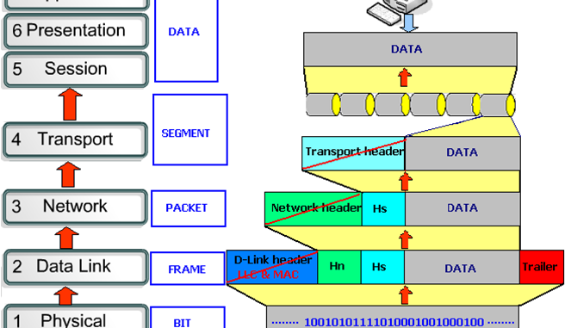

Theo dõi toàn bộ tutorial lập trình enc28j60 [**tại đây**](http://iot47.com/category/iot-tutorial/ethernet/)

## Viết chức năng đọc các gói tin ( đọc bộ đệm ethernet )

Bây giờ chúng ta sẽ học cách nhận các gói, vì toàn bộ trao đổi trên mạng cục bộ được chia thành các gói.

Việc nhận các gói trong chip xảy ra thông qua [**bộ đệm vòng**](https://en.wikipedia.org/wiki/Circular_buffer).

Chúng ta hãy xem một ví dụ nhận gói trong hình

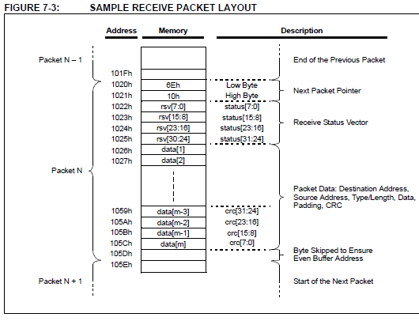

Trong bộ đệm sẽ chứa rất nhiều gói tin, cứ bắt đầu mỗi gói sẽ là 1 con trỏ dài 2 byte lưu vị trí của gói tin tiếp theo, tiếp đến 4 byte lưu trạng thái nhận, tiếp đó là dữ liệu của gói tin, và 4 byte cuối sẽ lưu giá trị checksum

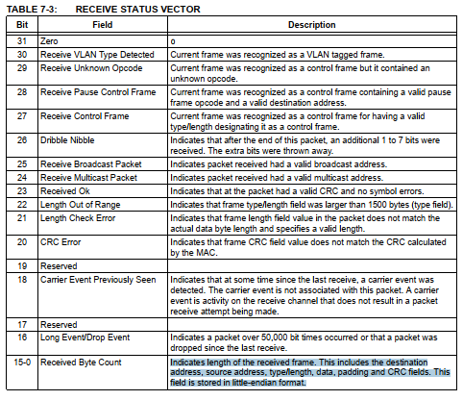

Trong trường vector status, 2 byte đầu tiền [0->15] chứa độ dài của gói tin, 2 byte tiếp chứa các trạng thái nhận liên quan đến gói đó, các bạn xem chú thích trên bảng nhé !

Thanh ghi **EPKTCNT** ở bank2 lưu số lượng gói đang nhận, vì vậy, chúng ta sẽ kiểm tra nó nếu > 0 tức là đang có gói tin trong bộ đệm, hãy đọc nó ra !

Giờ hãy tạo một hàm để đọc một gói trong tệp **enc28j60.c** và tạo một vài biến cục bộ để phục vụ tính toán và thêm 1 biến toàn cục để lưu vị trí cho gói tiếp theo (nhớ thêm nguyên mẫu hàm vào file .h)



|  |  |
| --- | --- |
| 1  2  3  4  5  6  7  8  9  10 | uint16_t ENC28J60_read_packet(uint8_t *buf,uint16_t buflen)  {    uint16_t status;    uint16_t len=0;    if(ENC28J60_readByte(EPKTCNT)>0)  // neu co goi tin    {      }    return len;  } |

Và tạo #define cho thanh ghi **EPKTCNT**



|  |  |
| --- | --- |
| 1  2 | // Bank 1 registers  #define EPKTCNT         (0x19|0x20) |

Mình sẽ tạo thêm 1 biến toàn cục tên là NextPacketPtr, biến này sẽ lưu vị trí của gói tin tiếp theo. Khi khởi động, gói tin sẽ bắt đầu ở vị trí **RXSTART_INIT** nên các bạn gán vị trí này cho biến NextPacketPtr ngay trong hàm khởi tạo luôn nhé !

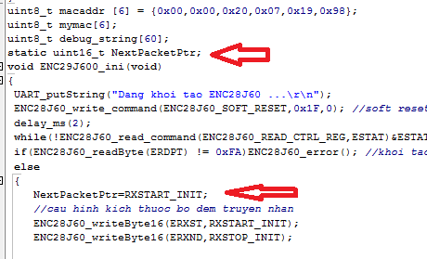

Tiếp tục quay trở lại hàm ENC28J60_read_packet, khi kiểm tra và thấy có gói tin mới, chúng ta sẽ đọc nó ra theo các bước sau:

1. Đặt con trỏ đọc ERDPT vào vị tri bắt đầu của gói tin
2. Đọc 2 byte đầu tiên trong bộ đệm, đây sẽ là vị trí bắt đầu của gói tin tiếp theo -> nó cũng chính là vị trí kết thúc của gói tin hiện tại
3. Đọc 2 byte tiếp theo trong bộ đệm, nó chính là độ dài của gói tin [Status vector 0:15]
4. Đọc 2 byte tiếp theo trong bộ đệm, nó chứa thông tin trạng thái nhận [Status vector 16:31]
5. Bắt đầu từ bây giờ chính là dữ liệu của gói, các bạn đọc từ vị trí này tới hết độ dài của gói tin nhé, chúng ta có thể trừ đi 4 byte checksum ở cuối nếu không cần kiểm tra lại checksum
6. Set **ERXRDP** tới vị trí của gói tin tiếp theo
7. Sau khi đọc xong chúng ta set bit **PKTDEC** trong thanh ghi **ECON2**để **EPKTCNT** giảm đi 1

*Để đọc buffer, các bạn phải gửi command ở nhóm lệnh có Opcode là****Read Buffer Memory****= 0x3A. Bởi vậy hãy thêm #define cho nó nhé*



|  |  |
| --- | --- |
| 1 | #define ENC28J60_READ_BUF_MEM        0x3A |

Mình sẽ tạo thêm 1 hàm để đọc 1 byte từ buffer cho tiện hen ( nhớ thêm nguyên mẫu hàm cho file .h)



|  |  |
| --- | --- |
| 1  2  3  4 | uint8_t ENC28J60_read_Byte_Buffer(void)  {     return ENC28J60_read_command(ENC28J60_READ_BUF_MEM,0);  } |

*Do nhóm lệnh****Read Buffer Memory****nó nhận data vào là****n/a****nên chúng ta nạp vào là gì cũng được. Ở đây mình gửi value=0 luôn.*

Đọc 1 byte thì đương nhiên sẽ có đọc nhiều byte, thay vì gọi hàm ENC28J60_read_Byte_Buffer liên tục sẽ chậm (do gửi 2 byte để đọc về 1 byte), chip hỗ trợ chúng ta 1 cách đọc nhanh hơn nhiều, không cần phải gửi Opcode luôn tục)

Cách đọc 1 khối data lớn trong **Read Buffer Memory**

1. CS Enable
2. Gửi Opcode **Read Buffer Memory**
3. Liên tục đọc data ra qua giao thức SPI
4. CS Disable

*Bí quyết nằm ở chỗ chúng ta không tắt chân CS nên chip sẽ không reset Opcode đã gửi, do vậy không cần gửi đi gửi lại Opcode nhiều lần*



|  |  |
| --- | --- |
| 1  2  3  4  5  6  7  8  9  10  11  12  13  14 | void ENC28J60_ReadBuffer(uint16_t len, uint8_t* data)  {    SS_SELECT();    SPI_SendByte(ENC28J60_READ_BUF_MEM); //gui Opcode    while(len)    {          len--;          // read data          *data = (uint8_t)SPI_ReceiveByte();          data++;    }  *data='\0'; //set end buffer  SS_DESELECT();  } |

Được rồi, giờ viết nối nội dung cho hàm **ENC28J60_read_packet** nhé !



|  |  |
| --- | --- |
| 1  2  3  4  5  6  7  8  9  10  11  12  13  14  15  16  17  18  19  20  21  22  23  24  25  26  27  28  29 | //Thiet lap con tro de doc du lieu tu goi tin nhan duoc        ENC28J60_writeByte16(ERDPT,NextPacketPtr);          //Doc gia tri con tro cua goi tin tiep theo        NextPacketPtr=ENC28J60_read_Byte_Buffer();        NextPacketPtr|=ENC28J60_read_Byte_Buffer()<8;          // Doc kich thuoc cua goi tin        len  = ENC28J60_read_Byte_Buffer();    len |= ENC28J60_read_Byte_Buffer()<<8;          len-=4; // xoa 4byte checksum o cuoi        if(len>buflen) len=buflen;          //Doc trang thai cua bo nhan        status  = ENC28J60_read_Byte_Buffer();    status |= ENC28J60_read_Byte_Buffer()<<8;          if ((status & 0x80)==0)len=0; //kiem tra bit Received Ok, neu err thi khong doc goi nay        else        {          //doc du lieu trong bo dem          ENC28J60_ReadBuffer(len, buf);        }          // Chuyen con tro du lieu nhan toi phan dau cua goi tin tiep theo.        if(NextPacketPtr-1>RXSTOP_INIT)ENC28J60_writeByte16(ERXRDPT,RXSTOP_INIT);        else ENC28J60_writeByte16(ERXRDPT,NextPacketPtr);        ENC28J60_write_command(ENC28J60_BIT_FIELD_SET,ECON2,ECON2_PKTDEC); |

Nhớ #define địa chỉ cho thanh ghi ECON2



|  |  |
| --- | --- |
| 1  2  3 | // ENC28J60 ECON2 Register Bit Definitions  #define ECON2            0x1E  #define ECON2_PKTDEC     0x40 |

## Viết chức năng gửi các gói tin ( ghi bộ đệm ethernet)

Chương trình gửi gói cũng tương tự như đọc

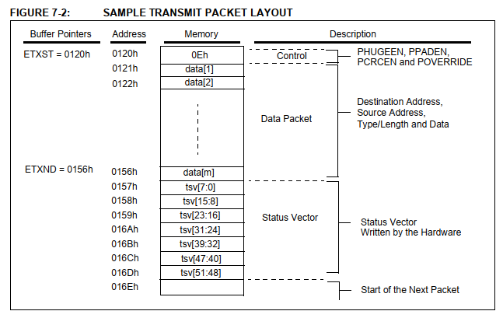

Hàm gửi buffer ra cho chip ENC28J60



|  |  |
| --- | --- |
| 1  2  3  4  5  6  7  8 | static void ENC28J60_writeBuf(uint16_t len,uint8_t* data)  {    SS_SELECT();    SPI_SendByte(ENC28J60_WRITE_BUF_MEM);    while(len--)    SPI_SendByte(*data++);    SS_DESELECT();  } |

Thêm nguyễn mẫu hàm và #define cho Opcode **ENC28J60_WRITE_BUF_MEM**



|  |  |
| --- | --- |
| 1 | #define ENC28J60_WRITE_BUF_MEM       0x7A |

Các bước thiết lập để truyền gói tin – lập trình enc28j60 tutorial

1. Kiểm tra bit **TXRTS** trong thanh ghi **ECON1**, nếu nó đang được xóa thì chip sẵn sàng để truyền
2. Cài thanh ghi **EWRPT** (16bit) (con trỏ truyền) địa chỉ bắt đầu lưu bộ đệm truyền
3. Cài thanh ghi **ETXND** (16bit) địa chỉ của byte cuối cùng trong bộ đệm
4. Mở đầu bằng cách truyền byte control=0x00 vào bộ đệm
5. Truyền gói tin sang cho chip
6. Set bit **TXRTS** trong thanh ghi lên 1 để chip ENC28J60 bắt đầu truyền gói tin lên mạng



|  |  |
| --- | --- |
| 1  2  3  4  5  6  7  8  9  10  11  12  13  14  15  16  17  18  19  20 | void ENC28J60_send_packet(uint8_t *buf,uint16_t buflen)  {     //cho qua trinh truyen truoc do hoan tat     while(ENC28J60_readByte(ECON1)&ECON1_TXRTS);       // Thiet lap con tro bat dau khong gian bo dem truyen     ENC28J60_writeByte16(EWRPT,TXSTART_INIT);       //Thiet lap con tro toi vi tri cua byte cuoi cua goi tin     ENC28J60_writeByte16(ETXND,TXSTART_INIT+buflen);       //truyen byte dau tien la 0x00 vao bo dem     ENC28J60_write_command(ENC28J60_WRITE_BUF_MEM,0,0);       //truyen goi tin vao bo dem     ENC28J60_writeBuf(buflen,buf);       //set bit TXRTS cho enc28j60 truyen goi tin     ENC28J60_write_command(ENC28J60_BIT_FIELD_SET,ECON1,ECON1_TXRTS);  } |

Thêm nguyên mẫu cho hàm và thêm #define cho thanh ghi **EIR**vào file .h



|  |  |
| --- | --- |
| 1  2  3  4  5  6  7  8  9 | // ENC28J60 EIR Register Bit Definitions  #define EIR              0x1C  #define EIR_PKTIF        0x40  #define EIR_DMAIF        0x20  #define EIR_LINKIF       0x10  #define EIR_TXIF         0x08  #define EIR_WOLIF        0x04  #define EIR_TXERIF       0x02  #define EIR_RXERIF       0x01 |

Như vậy, mình đã hướng dẫn các bạn viết xong các hàm cơ bản để giao tiếp với chip ENC28J60, bắt đầu từ bây giờ, chúng ta sẽ làm việc, mổ xẻ, bóc tách nội dung bên trong của các gói tin, xử lí các gói tin !

Các bạn có thể tải source của bài hôm nay [**tại đây**](https://drive.google.com/open?id=1JgQW4XSfl0jcO-5TOHBqomKMkCwiTin1)

# [ENC28J60] Bài 6: Giao thức ARP

[3 Tháng Tư, 2020](http://iot47.com/2020/04/) [Đào Nguyện](http://iot47.com/author/daonguyen/) [Ethernet](http://iot47.com/category/iot-tutorial/ethernetgiao-tiep-enc28j60/), [IoT tutorial](http://iot47.com/category/iot-tutorial/) [11](http://iot47.com/enc28j60-bai-6-giao-thuc-arp/#mh-comments)

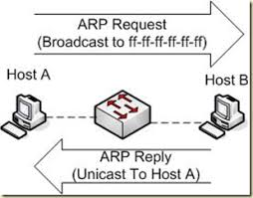

Như mình đã nói lần trước, để một gói tin được gửi tới chính xác thiết bị trong mạng LAN, nó cần có địa chỉ MAC của thiết bị đó. Giao thức ARP được sử dụng để từ 1 địa chỉ IP có thể tìm ra địa chỉ MAC của thiết bị đích hay nói cách khác là phân giải địa chỉ IP sang địa chỉ máy

Mình sẻ làm thử 1 demo gửi 1 gói tin ARP nhé !

Chúng ta mở project đã làm ở [**bài 5**](http://iot47.com/enc28j60-bai-5-doc-ghi-cac-goi-tin-trong-bo-dem/)

Trong file code main, mình khai báo 1 gói tin arp như sau:



|  |  |
| --- | --- |
| 1  2  3  4  5  6  7  8  9  10  11  12  13  14  15  16 | uint8_t arp[62]=  {      0xFF,0xFF,0xFF,0xFF,0xFF,0xFF, //board cat      0x00,0x00,0x20,0x07,0x19,0x98,  //source MAC      0x08,0x06,                     //Ethernet type - ARP      0x00,0x01,                     //HTPYE      0x08,0x00,      0x06,0x04,      0x00,0x01,      0x00,0x00,0x20,0x07,0x19,0x98,  //source MAC      192,168,1,197,      0x00,0x00,0x00,0x00,0x00,0x00,      192,168,1,1,      0x00,0x00,0x00,0x00,0x00,0x00,      0x00,0x00,0x00,0x00,0x00,0x00,0x00,0x00,0x00,0x00,0x00,0x00,0x00,0x00,  }; |

*Chú ý: Kiểm tra ip của bạn thuộc dạng 192.168.1.xxx hay 192.168.0.xxx để đổi 2 cái bên trên ip tương ứng nhé*

Trong hàm main, vòng lặp while(1) mình sẽ gửi gói tin đi liên tục bằng hàm ENC28J60_send_packet



|  |  |
| --- | --- |
| 1  2 | ENC28J60_send_packet(arp,62);  delay_ms(200); |

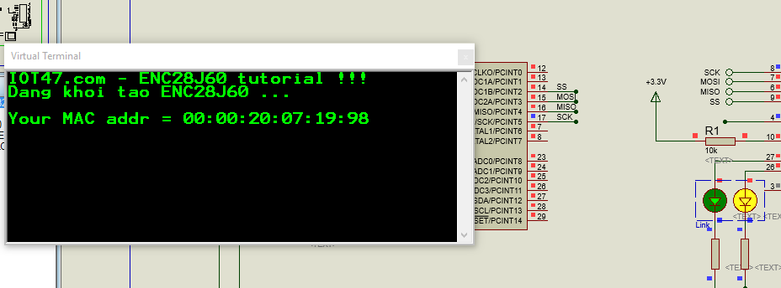

Chạy thử chương trình và mình thấy led vàng nhấp nháy liên tục, có nghĩa là đã có dữ liệu được gửi đi. Để có thể dubug được gói dữ liệu này mình sẽ sử dụng 1 phần mềm chuyên bắt gói tin trên máy tính

## Giới thiệu phần mềm Wireshark

[**Wireshark**](https://www.wireshark.org/)là phần mềm chuyên bắt mọi gói dữ liệu ra vào máy tính thông qua Ethernet, wifi, usb. Do chúng ta sử dụng mô phỏng để chạy chíp ENC28J60 nên tất cả gói dữ liệu ra vào con chip này cũng sẽ được phần mềm [**Wireshark**](https://www.wireshark.org/) bắt lại. Đây là công cụ mà hacker rất hay dùng

Chúng ta sẽ sử dụng phần mềm này để debug các gói tin trong suốt toàn bộ khóa học

Các bạn tải và cài đặt [**Wireshark**](https://www.wireshark.org/)nhé !

Sau khi cài phần mềm xong, mở lên, giao diện nó như vầy

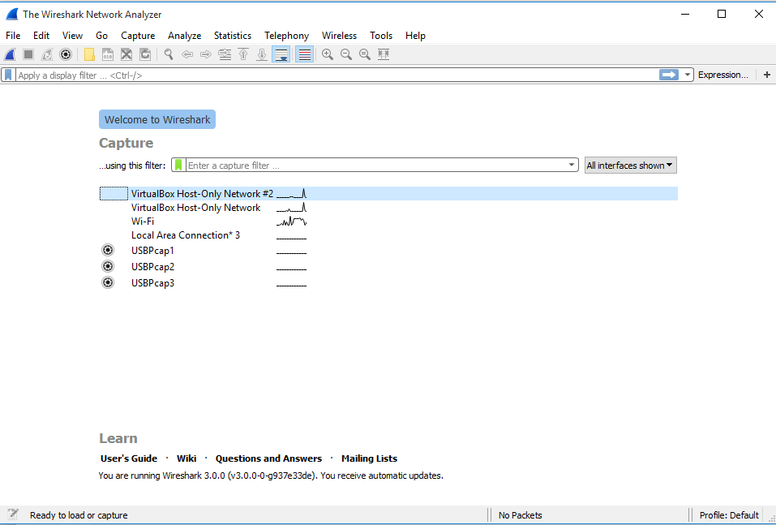

Nếu bạn dùng wifi thì click chọn vào wifi, nếu dùng mạng dây thì chọn mạng dây tương ứng nhé !

Sau khi chọn wifi hoặc mạng dây thì màn hình real time sẽ hiện ra, ở đây sẽ liên tục hiện các gói tin vào ra máy tính theo thời gian thực

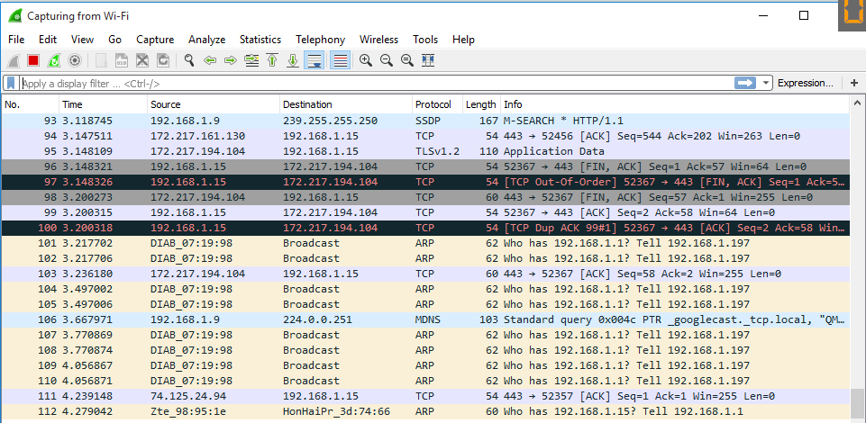

Do có rất nhiều gói tin gửi nên mình sẽ dùng chức năng lọc để lọc lấy các gói tin arp

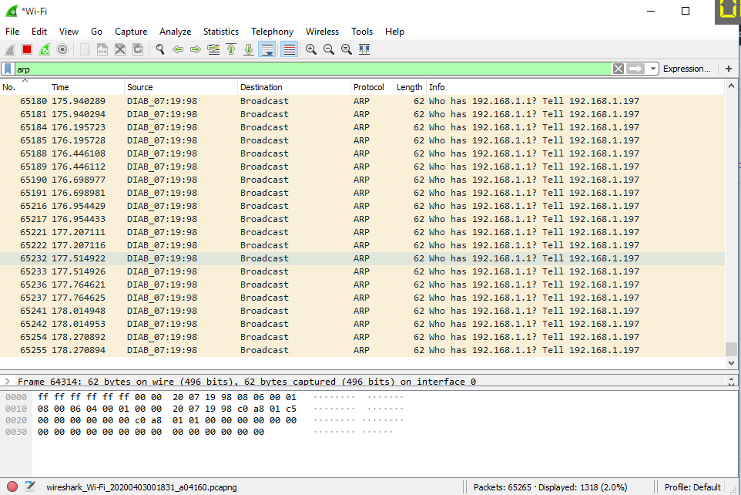

Các bạn thấy đấy, phần mềm đã bắt được gói tin mà mình đã gửi đi, như vậy hàm **ENC28J60_send_packet** đã gửi thành công gói tin vào môi trường mạng LAN rồi !

Lan màn vậy đủ rồi, chúng ta sẽ vào chủ đề chính ngày hôm nay

## Cấu trúc chung của 1 gói tin

Do chung ta đang làm việc với chip enc29j60 sử dụng giao thức mạng ethernet, tất các các gói tin truyền nhận đều phải tuân thủ quy tắc của **Ethernet Frame Type II**

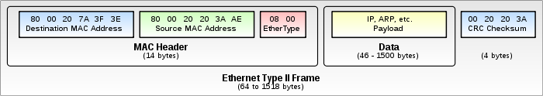

Chúng ta cần quan tâm 14 byte đầu tiên :  
Với 6 byte đầu tiên luôn luôn là địa chỉ MAC của thằng nhận  
6 byte tiếp theo là địa chỉ MAC của thằng gửi  
2 byte tiếp theo sẽ nói lên giao thức phía sau của nó thuộc loại gì ? IP hay ARP …. ????

## Giao thức ARP (Ether Type =0x0806)

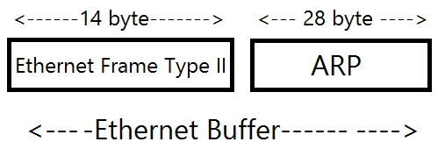

Như đã nói bên trên, giao thức ARP dùng để lấy địa chỉ MAC của 1 thiết bị từ địa chỉ IP

Ví dụ ENC28J60 có ip 192.168.197 muốn gửi một tin nhắn cho máy tính có ip 192.168.1.4, trước tiên nó sẽ gửi 1 gói tin ARP request ( boardcast) tới toàn bộ thiết bị trong mạng, gói tin ARP request đó có nội dung như sau:  
**Tao là 192.168.1.197 đây**, **MAC của tao là xxx** , **thằng nào là 192.168.1.4** **xưng danh**

Toàn bộ thiết bị trong mạng đó sẽ nhận được tin nhắn này, những thằng nào không phải 192.168.1.4 sẽ ngó lơ bản tin này, chỉ riêng máy tính có địa chỉ 192.168.1.4 sẽ gửi 1 gói tin trả lời trực tiếp cho ENC28J60 có ip 192.168.1.197 do nó đã biết MAC của 192.168.1.197 (ARP reponse)  
**Tao là 192.168.1.4 đây, địa chỉ MAC của tao là AA:BB:CC:DD:EE:FF**

ENC28J60 nhận được tin nhắn phải hồi và lưu địa chỉ MAC lại, bây giờ nó có thể gửi tin nhắn tới cho máy tính qua địa chỉ MAC

### Bản tin ARP Request

Chúng ta sẽ ngâm cứu kĩ hơn cấu trúc của 1 ARP request

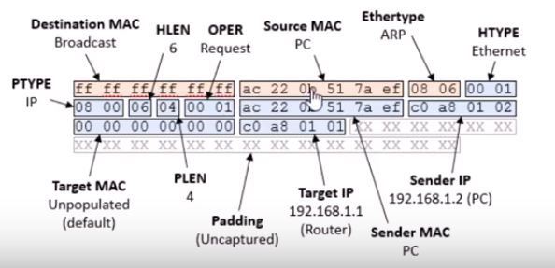

Giải thích cấu trúc :

* 6 byte đầu mặc định: 0xFF,0xFF,0xFF,0xFF,0xFF,0xFF
* 6 byte tiếp theo là địa chỉ MAC của nguồn – tức là của chính thằng gửi request
* 2 byte 0x08 0x06 thể hiện đây là bản tin ARP (Ethernet Type)
* 2 byte 0x00 0x01 thể hiện htype
* 2 byte 0x80 0x00 thể hiện Protocol type, ở đây là IPv4
* Tiếp đến là 0x06 và 0x04 là trường length
* 2 byte 0x00 và 0x01 là opcode báo bản tin ARP này là request
* Sender MAC và SenderIP của thiết bị request
* Trường Taget MAC là của đích ( tức thiết bị nhận request) mặc định là 6 byte 0x00 do ta chưa biết MAC của nó
* 4 byte cuối là IP của đích

Nói chung, chúng ta chỉ cần quan tâm tới SourceMAC SenderMAC SenderIP và TargetIP

### Bản tin ARP Reponse

Bản tin ARP reponse có cấu trúc tương tự như các Request, chỉ khác nhau là Opcode sẽ là 0x0002 để thể hiện đây là reponse và Destination MAC và Target MAC sẽ không phải là 6 byte mặc định nữa mà là MAC của thiết bị đã gửi request

Dưới đây là ảnh chụp của 1 ARP reponse được bắt bởi WireShark

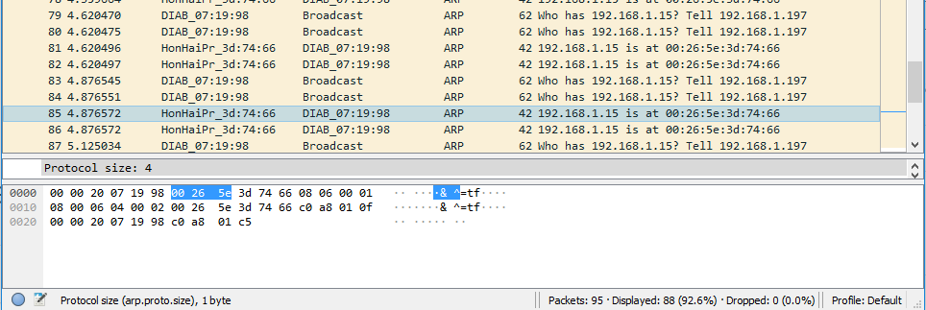

Các bạn có thể thấy, sau khi mình cho ENC28J60 gửi 1 boardcast (arp request) tới cho IP của máy tính thì máy tính đã trả lời lại MAC của nó ( 192.168.1.15 is at 00:26:5E:3D:74:66)

### Thời gian ARP

Khi 1 thiết bị đã lấy được MAC của thiết bị khác từ IP, nó sẽ lưu trữ lại vào bảng để lần gửi sau chỉ việc lấy ra dùng chứ không cần phải hỏi lại nữa. Tuy nhiên trong mạng LAN, IP của các thiết bị là IP động, nó thường hay thay đổi mỗi khi thiết bị khởi động lại. Vì vậy các gói tin ARP vẫn thường xuyên được gửi để cập nhật lại MAC cho chính xác. Tránh việc sử dụng các địa chỉ đã lỗi thời

Thông thường, các bảng lưu ARP được cập nhật từ 30 đến 60s 1 lần

## Tạo thư viện ARP

Trước khi viết thư viện **ARP**, mình sẽ tạo ra thư viện trung gian có tên là **NET**để làm trung gian giao tiếp giữa thư viện **ENC28J60** với thư viện **ARP**và các thư viện khác nữa !

Chúng ta tạo 2 tệp là **net.c** và **net.h** và add vào project tương tự như hướng dẫn ở các bài trước

Các bạn copy nội dung khởi tạo cho file net.h



|  |  |
| --- | --- |
| 1  2  3  4  5  6  7  8  9  10  11  12  13  14  15  16  17 | #ifndef NET_H_  #define NET_H_  //--------------------------------------------------  //Include cac thu vien can thiet  #include <mega328p.h>  #include <delay.h>  #include <string.h>  #include <stdlib.h>  #include <stdint.h>  #include <stdio.h>  #include <spi.h>  #include "uart.h"  #include "enc28j60.h"  //-------------------------------------------------    //--------------------------------------------------  #endif /* ENC28J60_H_ */ |

Tương tự, copy nội dung khởi tạo cho file net.c



|  |  |
| --- | --- |
| 1  2  3  4  5  6  7 | #include "net.h"          //--------------------------------------------------------------------------  //End file |

*Chú ý: Các này đáng lẽ mình phải nhắc từ đâu, tất cả các file .h .c các bạn phải có 1 dòng trống ở cuối file nhé, không thì trình dịch sẽ báo lỗi*

Nhiệm vụ của thư viện **NET**

* Phân tích gói tin tới xem nó thuộc loại gì, tùy vào loại của gói tin để gọi thư viện xử lí tương ứng. Ví dụ thư viện NET sẽ đọc truòng **Ethernet Type** của gói tin. Nếu nó là 0x0806 thì đây là gói ARP => gọi thư viện ARP và ném gói này cho nó xử lí. Nếu là gói tin chưa được hỗ trợ thì bỏ qua hoặc thông báo lỗi gì đó tùy ứng dụng …
* Tính toán checksum
* Gửi nhận gói tin
* Kiểm tra liên tục xem có gói tin mới nào không

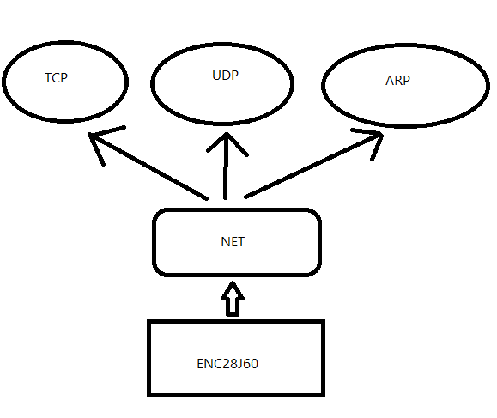Mô hình hệ thống

Để có thể xử lí, phân tích các gói tin, mình sẻ khởi tạo trên ram của chip vi điều khiển 1 bộ đệm dài 512 byte



|  |  |
| --- | --- |
| 1 | uint8_t eth_buffer[BUFFER_LENGTH]; |

Thêm định #define cho BUFFER_LENGTH



|  |  |
| --- | --- |
| 1 | #define BUFFER_LENGTH 512 |

Hàm NET_SendFrame sẽ gọi lại hàm ENC28J60_send_packet



|  |  |
| --- | --- |
| 1  2  3  4  5  6 | void NET_SendFrame(uint8_t *EthFrame,uint16_t len)  {    sprintf(debug_string,"Gui goi tin ethernet co do dai: %i\r\n",len);    UART_putString(debug_string);    ENC28J60_send_packet(EthFrame,len);  } |

Hàm NET_loop có nhiệm vụ check có gói tin nào không để gửi gói tin cho hàm NET_read xử lí gói tin



|  |  |
| --- | --- |
| 1  2  3  4  5  6  7  8  9  10 | void NET_loop(void)  {  uint16_t len;  while(1)  {      len=ENC28J60_read_packet(eth_buffer,BUFFER_LENGTH);      if(len==0)return;      else NET_read(eth_buffer,len);  }  } |

*Các bạn nhớ thêm nguyên mẫu hàm vào file net.h*

Hàm NET_loop sẽ được gọi trọng vòng lặp while(1) của hàm main để liên tục thăm dò gói tin

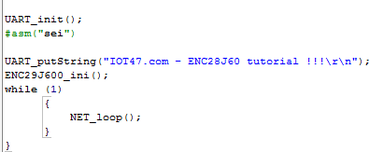

Bây giờ chúng ta sẽ viết nội dung cho hàm **NET_read**cho nó mở gói tin và xử lí xem bên trong gói tin có gì



|  |  |
| --- | --- |
| 1  2  3  4 | void NET_read(uint8_t *net_buffer,uint16_t len)  {    } |

Khi 1 gói tin được gửi tới, chúng ta sẽ ngay lập tức biết nó có phải là gói tin ARP không bằng cách check trường **Ethernet Type**

* Nếu **Ethernet Type** = 0x0806 -> Đây là gói tin ARP
* Ngược lại nếu **Ethernet Type** = 0x0800 -> Đây là gói tin IP
* Ngược lại đây là 1 gói tin lạ, chúng ta sẽ bỏ qua

Chúng ta sẽ tạm thời chưa quan tâm gói tin IP vội, mình sẽ xử lí nó sau, trước mắt sẽ viết code để xử lí gói tin ARP

Cước bước kiểm tra

1. Một bản tin ARP phải có ít nhất 42 byte, nếu không đủ 42 byte -> loại
2. Check **Ethernet Type** tại byte thứ 12 và 13 xem có phải 0x0806 không, nếu không phải -> loại
3. Tới đây, đã có thể chắc chắn đây là 1 gói tin ARP rồi, chúng ta sẽ lại gửi gói tin cho thư viện ARP xử lí



|  |  |
| --- | --- |
| 1  2  3  4  5  6  7  8  9  10  11  12  13  14  15  16  17  18 | void NET_read(uint8_t *net_buffer,uint16_t len)  {    //in ra do dai cua goi tin    sprintf(debug_string,"Da doc goi tin ra, do dai goi tin=%i\r\n",len);    UART_putString(debug_string);      //kiem tra xem co phai goi tin ARP khong    if(len>41)    {       if(net_buffer[12] == 0x08 && net_buffer[13] == 0x06)       {         //day dung la goi tin ARP         UART_putString("Day la goi tin ARP\r\n");         //gui goi tin cho thu vien ARP.h xu li         //ARP_read_packet(uint8_t *net_buffer,uint16_t len);       }    }  } |

Đương nhiên hàm ARP_read_packet mình chưua viết nên sẽ tạm comment nó chúng ta sẽ viết nó ngay, nhưng sẽ viết trong thư viện **arp.c** chứ không viết ở file**net.c**

## Test thử

Code nhiều rồi mà không test thì cũng chán nhỉ ! Chúng ta sẻ test thử bằng cách cho điện thoại gửi thử các bản tin ARP để xem chương trình của chúng ta có nhận được các gói ARP này không nhé !

Để gửi được các boardcast (ARP request) đi, mình sẽ sử dụng 1 phần mềm Scan IP bất kì. Ví dụ ở điện thoại android mình sẽ xài [**Network IP Scan**](https://play.google.com/store/apps/details?id=com.goodidea.network.ipscanner&hl=en)

Các bạn có thể dùng phần mềm sacn bất kì

Bản chất của phần mềm scan IP là nó sẽ gửi các boardcast ( tức ARP request) đến toàn mạng. Thiết bị nào có IP tương ứng sẽ trả lời lại cho nó

Bây giờ, mình chạy mô phỏng proteus và mở phần mềm scan lên cho nó scan và xem kết quả ( mình cũng mở đồng thời WireShark lên nữa)

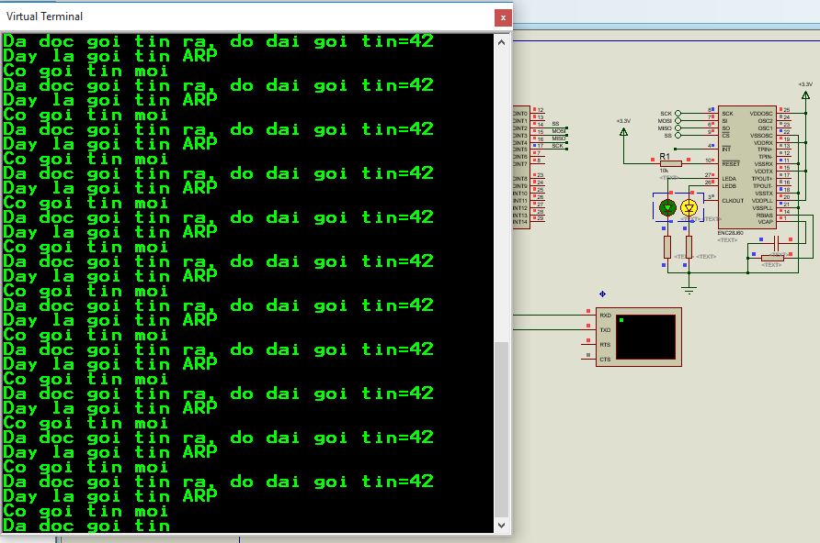

Các bạn thấy đó, chúng ta đã bắt được rất nhiều gói tin ARP request của phần mềm scan ( toàn bộ thiết bị trong mạng wifi đều nhận được nha)

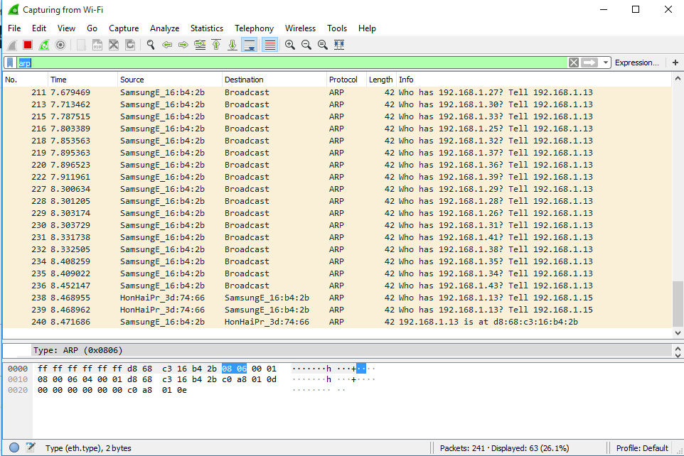

Đồng thời thì wireshark nó cũng bắt được rất nhiều gói tin ARP

Như vậy chúng ta đã bắt được các gói tin ARP. Trong phần tiếp theo của bài ARP, chúng ta sẽ tiếp tục hoàn thành thư viện xử lí gói tin ARP và viết hàm trả lời các bản tin ARP request nhé !

Các bạn có thể tải code cho bài học hôm nay [**tại đây**](https://drive.google.com/open?id=1KjKhHrBtWdB9hK-0H_stFED_zYGOJ8hX) !

**[ENC28J60] Bài 7: Giao thức ARP ( phần 2)**

[3 Tháng Tư, 2020](http://iot47.com/2020/04/) [Đào Nguyện](http://iot47.com/author/daonguyen/) [Ethernet](http://iot47.com/category/iot-tutorial/ethernetgiao-tiep-enc28j60/), [IoT tutorial](http://iot47.com/category/iot-tutorial/) [1](http://iot47.com/enc28j60-bai-7-giao-thuc-arp-phan-2/#mh-comments)



Trong[**bài trước**](http://iot47.com/enc28j60-bai-6-giao-thuc-arp/), chúng ta đã tìm hiểu về giao thức ARP và đã có thể bắt được cái gói tin ARP request được gửi tới. Và ở bài này, chúng ta sẽ viết chương trình để trả lời các ARP reques đó ( ARP reponse)

Các gói tin ARP sẽ được xử lí ở thư viện ARP, nên mình sẽ tạo thêm 2 file arp.c và arp.h và add vào project như đã nói ở các bài trước ( vào **Project -> Configure** để add file arp.c )

Ở file arp.h các bạn copy khối code cơ bản



|  |  |
| --- | --- |
| 1  2  3  4  5  6  7  8  9  10  11  12  13  14  15  16  17 | #ifndef ARP_H_  #define ARP_H_  //--------------------------------------------------  //Include cac thu vien can thiet  #include <mega328p.h>  #include <delay.h>  #include <string.h>  #include <stdlib.h>  #include <stdint.h>  #include <stdio.h>  #include <spi.h>  #include "uart.h"  #include "net.h"  //-------------------------------------------------    //--------------------------------------------------  #endif /* ARP_H_ */ |

Tương tự với file arp.c



|  |  |
| --- | --- |
| 1  2  3  4  5  6  7 | #include "arp.h"          //--------------------------------------------------------------------------  //End file |

Trong file net.h các bạn add thêm thư viện arp.h vô

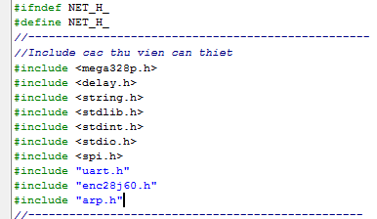

Đồng thời trong file **net.c** , bỏ comment cho hàm ARP_read_packet vì chúng ta sẽ viết hàm này ngay bây giờ

*Giờ mình mới để ý lời gọi hàm ARP_read_packet trong file net.c mình viết sai. Các bạn sửa lại cho đúng nhé ! ARP_read_packet(net_buffer,len);*

Tạo hàm ARP_read_packet trong file arp.c và khai báo nguyên mẫu hàm cho nó vào file arp.h



|  |  |
| --- | --- |
| 1  2  3  4 | void ARP_read_packet(uint8_t *ARP_Buff,uint16_t len)  {    } |

Chúng ta đã nhận được 1 gói tin ARP, công việc bây giờ là :

* Kiểm tra xem gói tin ARP này thuộc loại gì: ARP request hay ARP reponse bằng cách check trường Opcode tại vị trí byte thứ 20 21
* Nếu đó là ARP request thì phải chuẩn bị gói tin trả lời lại
* Nếu đó là ARP reponse, kiểm tra địa chỉ MAC đích xem có đúng là nó reponse chi mình không, nếu không trùng MAC của mình thì bỏ qua. Nếu đúng là nó gửi cho mình thì tiến hành lưu MAC của thằng đã reponse vào bảng để sử dụng

Chà ! Khối lượng công việc khá nhiều đây, chúng ta sẽ làm dần từng ý một

Bây giờ mình sẽ gán cho chip của chúng ta 1 địa chỉ IP, do IP này là IP cố định dễ có khả năng trùng IP với thiết bị trong mạng, nên mình sẽ lấy 1 IP có giá trị cao 1 chút 192.168.1.197 đi

Các bạn click chuột vào con chip ENC28J60 trong mô phỏng, điền IP mà mình gán cho nó vào

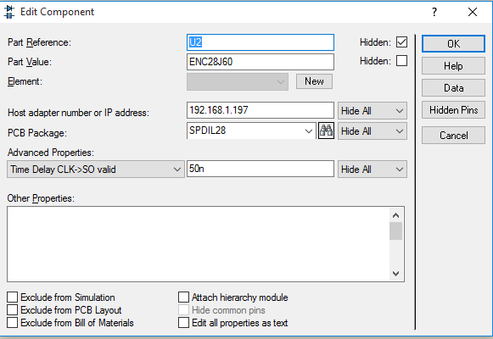

Tương tự, trong file enc28j60.c, cạnh chỗ khai báo MAC, mình cũng khai báo IP 192.168.1.197 vô



|  |  |
| --- | --- |
| 1 | const uint8_t ip [4] = {192,168,1,197}; |

Và khái báo lại ip với mac ở các file thư viện .c khác bằng cú pháp **extern**



|  |  |
| --- | --- |
| 1  2  3 | extern const uint8_t macaddr[6];  extern const uint8_t ip[4];  extern uint8_t debug_string[60]; |

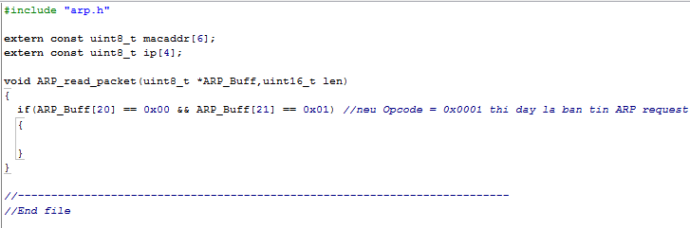

Tiếp tục với nội dung hàm ARP_read_packet



|  |  |
| --- | --- |
| 1  2  3  4  5  6  7  8  9  10  11  12  13  14  15  16  17  18 | void ARP_read_packet(uint8_t *ARP_Buff,uint16_t len)  {    //tao 2 array de luu IP và MAC cua nguon    uint8_t MAC_source[6];    uint8_t IP_source[4];    uint8_t IP_target[4];      memcpy(MAC_source,(uint8_t *)&amp;ARP_Buff[6],6);  //lay MAC cua nguon gui packet    memcpy(IP_source ,(uint8_t *)&amp;ARP_Buff[28],4); //lay IP cua nguon gui packet    memcpy(IP_target ,(uint8_t *)&amp;ARP_Buff[38],4); //lay IP cua nguon nhan packet      if(ARP_Buff[20] == 0x00 &amp;&amp; ARP_Buff[21] == 0x01) //neu Opcode = 0x0001 thi day la ban tin ARP request    {       //kiem tra xem co trung voi IP cua minh khong       if(IP_target[0] != ip[0] ||  IP_target[1] != ip[1] || IP_target[2] != ip[2] || IP_target[3] != ip[3] ) return;       UART_putString("Da nhan 1 arp request\r\n");    }  } |

Giải thích: Sau khi lấy được các thông tin trong gói arp, chúng ta kiểm tra Opcode xem nó có phải là arp request không, nếu đúng tiếp tục kiểm tra xem ARP request này có ip đích trùng với ip của mình không ! nếu không trùng thì bỏ qua ! Nếu đúng thì sẽ in ra đong debug là đã nhận được 1 arp request

Chúng ta sẽ test thử xem code đã hoạt động chưa nhé. Mình sẽ dùng máy tính để gửi 1 arp request tới ip của enc28j60

Trước đó mình sẽ commnet mấy dòng debug (UART_putString) ở các file enc28j60.c và net.c đi vì chúng ta đã test các hàm đó hoạt động rồi, in ra lắm cũng ngứa mắt

Bây giờ mình sẽ dùng phần mềm herculer, chức năng UDP để cho nó gửi thử 1 arp request xem chíp có bắt được không nhé !

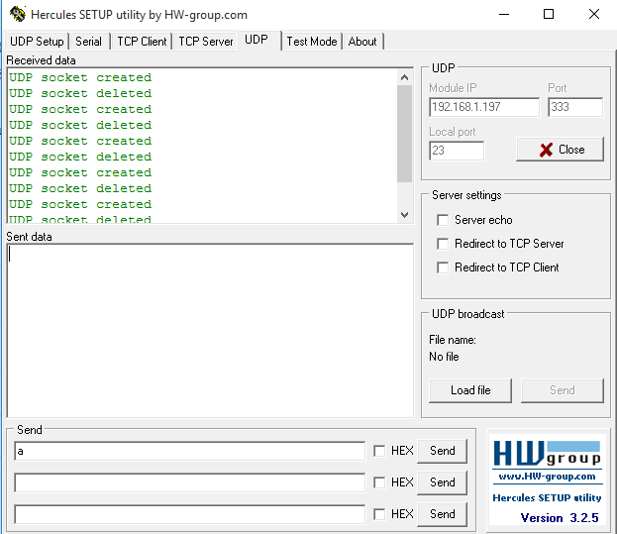Chỗ module IP mình sẽ điền IP của ENC28j60 (ip đích)

Các bạn gửi thử 1 nội dung bất kì, phần mềm herculer sẽ tự động gửi request tới ip đã điền

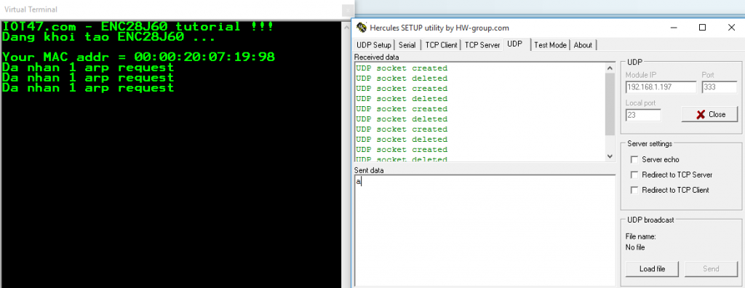

OK, chúng ta đã bắt được arp request

Bây giờ mình sẽ viết thêm code để phản hồi lại nhé



|  |  |
| --- | --- |
| 1  2  3  4  5  6  7  8  9  10  11  12  13  14  15  16  17  18  19  20  21  22  23  24  25  26  27  28  29  30  31  32  33  34  35  36  37  38  39  40  41  42  43  44  45  46  47 | void ARP_read_packet(uint8_t *ARP_Buff,uint16_t len)  {    struct    {      uint8_t MAC_dich[6];                    // MAC dich      uint8_t MAC_nguon[6];                   //MAC nguon      uint16_t Ethernet_type;                 //ethernet type      uint16_t Hardwave_type;                 //hardwave type      uint16_t Protocol_type;                 //protocol type (ARP)      uint16_t Size;                          //size      uint16_t Opcode;                        //opcode      uint8_t MAC_sender[6];                  //sender MAC      uint8_t IP_sender[4];                   //sender IP      uint8_t MAC_target[6];                  // Target MAC      uint8_t IP_target[4];                   // Target IP    }ARP_reponse;      //tao 2 array de luu IP và MAC cua nguon    uint8_t MAC_source[6];    uint8_t IP_source[4];    uint8_t IP_target[4];      memcpy(MAC_source,(uint8_t *)&amp;ARP_Buff[6],6);  //lay MAC cua nguon gui packet    memcpy(IP_source ,(uint8_t *)&amp;ARP_Buff[28],4); //lay IP cua nguon gui packet    memcpy(IP_target ,(uint8_t *)&amp;ARP_Buff[38],4); //lay IP cua nguon nhan packet      if(ARP_Buff[20] == 0x00 &amp;&amp; ARP_Buff[21] == 0x01) //neu Opcode = 0x0001 thi day la ban tin ARP request    {       //kiem tra xem co trung voi IP cua minh khong       if(IP_target[0] != ip[0] ||  IP_target[1] != ip[1] || IP_target[2] != ip[2] || IP_target[3] != ip[3] ) return;       UART_putString("Da nhan 1 arp request\r\n");       //tao goi tin ARP reponse       memcpy(ARP_reponse.MAC_dich,MAC_source,6);   //dia chi MAC cua thang nhan goi tin reponse       memcpy(ARP_reponse.MAC_target,MAC_source,6);       memcpy(ARP_reponse.IP_target,IP_source,4);   //dia chi IP cua thang nhan goi tin reponse       memcpy(ARP_reponse.MAC_nguon,macaddr,6);    //dia chi MAC cua thang gui ( chinh la MAC cua ENC28J60)       memcpy(ARP_reponse.MAC_sender,macaddr,6);       memcpy(ARP_reponse.IP_sender,ip,4);   //dia chi IP cua thang gui goi tin reponse ( chinh la MAC cua ENC28J60)       ARP_reponse.Ethernet_type=0x0608;       ARP_reponse.Hardwave_type=0x0100;       ARP_reponse.Protocol_type=0x0008;       ARP_reponse.Size=0x0406;       ARP_reponse.Opcode=0x0200;       UART_putString("Gui gon tin reply\r\n");       NET_SendFrame((uint8_t *)&amp;ARP_reponse,42);   //gui goi ARP reponse di    }  } |

**Giải thích:**

Mình tạo 1 Struct theo cấu trúc của 1 gói tin trong giao thức ARP, sau đó điền các thông tin như địa chỉ MAC đích, Mac nguồn, IP đích, IP nguồn và gọi hàm NET_SendFrame để gửi tra lại gói tin ARP reponse

Và giờ, WireShark đã bắt được bản tin ARP reponse của ENC28J60

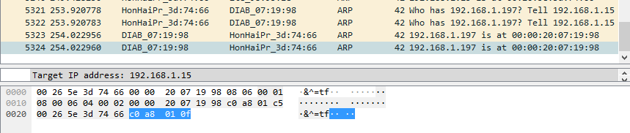

Thật tuyệt, tới thời điểm bây giờ chúng ta đã bắt được 1 gói tin ARP request và phản hồi lại cho thằng request 1 bản tin ARP reponse

Trong [**bài tiếp theo**](http://iot47.com/enc28j60-bai-8-giao-thuc-arp-phan-3/), chúng ta sẽ tự gửi đi 1 ARP request và bắt lại gói tin ARP reponse và thiết kế bảng lưu địa chỉ MAC cho giao thức ARP

Các bạn có thể tải source cho bài này [**ở đây**](https://drive.google.com/open?id=1g0aWJg9HpJ_fDo2HGVnvRI19k7f2gLlc)

# [ENC28J60] Bài 8: Giao thức ARP ( phần 3)

[4 Tháng Tư, 2020](http://iot47.com/2020/04/) [Đào Nguyện](http://iot47.com/author/daonguyen/) [Ethernet](http://iot47.com/category/iot-tutorial/ethernetgiao-tiep-enc28j60/), [IoT tutorial](http://iot47.com/category/iot-tutorial/) [0](http://iot47.com/enc28j60-bai-8-giao-thuc-arp-phan-3/#mh-comments)



Tiếp tục chuỗi bài về giao thức arp, hôm nay chúng ta sẽ hoàn thành nốt chương trình gửi request, nhận reponse và tạo table để lưu các địa chỉ MAC của thiết bị trong mạng

Nếu chưa đọc [**bài trước**](http://iot47.com/enc28j60-bai-7-giao-thuc-arp-phan-2/) các bạn có thể theo dõi[**tại đây**](http://iot47.com/enc28j60-bai-7-giao-thuc-arp-phan-2/)



|  |  |
| --- | --- |
| 1  2  3  4  5  6  7  8  9  10  11  12  13  14  15  16  17  18  19  20  21  22  23  24  25  26  27  28  29  30  31  32 | void ARP_send_request(uint8_t *ip_dest)  {    struct    {      uint8_t MAC_dich[6];                    // MAC dich      uint8_t MAC_nguon[6];                   //MAC nguon      uint16_t Ethernet_type;                 //ethernet type      uint16_t Hardwave_type;                 //hardwave type      uint16_t Protocol_type;                 //protocol type (ARP)      uint16_t Size;                          //size      uint16_t Opcode;                        //opcode      uint8_t MAC_sender[6];                  //sender MAC      uint8_t IP_sender[4];                   //sender IP      uint8_t MAC_target[6];                  // Target MAC      uint8_t IP_target[4];                   // Target IP    }ARP_request;    uint8_t MAC_dest[6]={0xFF,0xFF,0xFF,0xFF,0xFF,0xFF};    uint8_t MAC_target[6]={0x00,0x00,0x00,0x00,0x00,0x00};    memcpy(ARP_request.MAC_dich,MAC_dest,6);    memcpy(ARP_request.MAC_target,MAC_target,6);    memcpy(ARP_request.IP_target,ip_dest,4);    memcpy(ARP_request.MAC_nguon,macaddr,6);    memcpy(ARP_request.MAC_sender,macaddr,6);    memcpy(ARP_request.IP_sender,ip,4);    ARP_request.Ethernet_type=0x0608;    ARP_request.Hardwave_type=0x0100;    ARP_request.Protocol_type=0x0008;    ARP_request.Size=0x0406;    ARP_request.Opcode=0x0100;     //request    UART_putString("Gui gon tin arp request\r\n");    NET_SendFrame((uint8_t *)&ARP_request,42);   //gui goi ARP reponse di  } |

Hàm ARP request tương tự như reponse thôi, có opcode là khác. Gọi nó liên tục trong while(1) của hàm main để test thử xem đã gửi được đi chưa nhé !



|  |  |
| --- | --- |
| 1  2  3 | //NET_loop();    ARP_send_request(ip_dest);    delay_ms(500); |

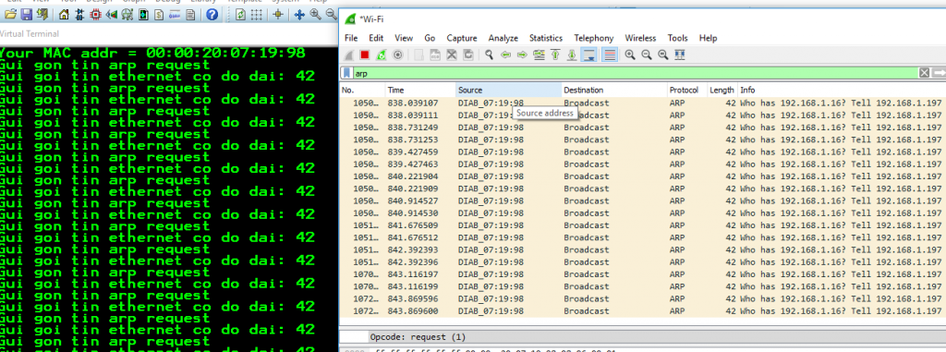

Tuyệt vời, gói tin đã được gửi đi và wireshark đã bắt được các bản tin arp request

Bây giờ chúng ta sẽ tiếp tục viết mã đọc gói tin request trong hàm ARP_read_packet

1. Kiểm tra opcode, nếu đúng bằng 0x0002 thì đây là bản tin request
2. Kiểm tra target ip xem bản này có đúng là gửi cho mình không
3. Lấy MAC và ip của thiết bị đã gửi reponse và lưu lại vào bảng lưu trữ

Mình sẽ khởi tạo 1 table để lưu trữ ip và mac. Do bộ nhớ chip có hạn nên mình sẽ tạo bảng lưu với tối đa 5 địa chỉ MAC !



|  |  |
| --- | --- |
| 1  2  3  4  5  6 | struct  {     uint8_t ip[4];     uint8_t mac[6];  }ARP_table[5];  uint8_t ARP_table_index=0; |

Viết thêm 1 số hàm để truy xuất bảng



|  |  |
| --- | --- |
| 1  2  3  4  5  6  7  8  9  10  11  12  13  14  15  16  17  18  19  20  21  22  23 | int8_t ARP_table_checkIP(uint8_t *ip_check)  //kiem tra xem co ton tai ip trong bang chua  {  int i;  for(i=0;i<5;i++)  {     if(ip_check[0] == ARP_table[i].ip[0] && ip_check[1] == ARP_table[i].ip[1] && ip_check[2] == ARP_table[i].ip[2] && ip_check[3] == ARP_table[i].ip[3] )        return i+1; //tra ve vi tri cua ip trong table  }  return -1;  }  void ARP_table_setIP(uint8_t *ip_set, uint8_t *mac_set)  {    if(ARP_table_checkIP(ip_set) == -1) //neu chua ton tai IP trong table    {      sprintf(debug_string,"Da luu ip %i.%i.%i.%i = %02X:%02X:%02X:%02X:%02X:%02X\r\n",ip_set[0],ip_set[1],ip_set[2],ip_set[3],mac_set[0],mac_set[1],mac_set[2],mac_set[3],mac_set[4],mac_set[5]);      UART_putString(debug_string);      memcpy(ARP_table[ARP_table_index].ip,ip_set,4);      memcpy(ARP_table[ARP_table_index].mac,mac_set,6);      ARP_table_index++;if(ARP_table_index==5)ARP_table_index=0; //neu so luong ip vuot qua muc cho phep thi quay lai    }    else      UART_putString("IP da ton tai trong bang\r\n");  } |

Trong hàm ARP_read_packet



|  |  |
| --- | --- |
| 1  2  3  4  5 | else if(ARP_Buff[20] == 0x00 && ARP_Buff[21] == 0x02) //neu Opcode = 0x0001 thi day la ban tin ARP reponse    {         UART_putString("Da nhan 1 arp reponse\r\n");         ARP_table_setIP(IP_source,MAC_source);    } |

Do cả ARP request hay ARP reponse đều cần kiểm tra IP đích xem có phải là của mình không nên mình sẽ bỏ nó lên đầu hàm luôn



|  |  |
| --- | --- |
| 1  2 | //kiem tra xem co trung voi IP cua minh khong    if(IP_target[0] != ip[0] ||  IP_target[1] != ip[1] || IP_target[2] != ip[2] || IP_target[3] != ip[3] ) return; |

Bây giờ mình sẽ cho gửi các bản tin ARP_request đến cho máy tính để xem đã nhận được gói tin phản hồi và lưu vào bảng chưa nhé ( các bạn vào **cmd**-> gõ **ipconfig**để lấy ip của máy tính, như máy tính mình là 192.168.1.15)

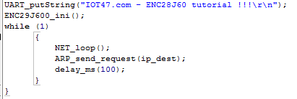

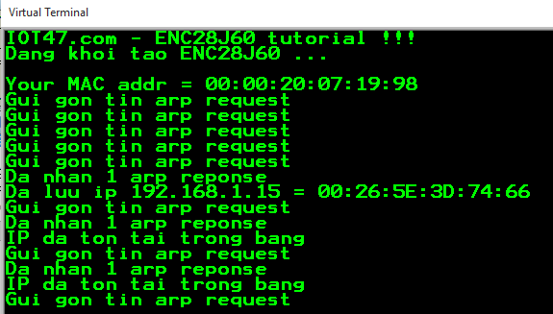

Mình đã nhận thành công MAC của máy tính có IP 192.168.1.15

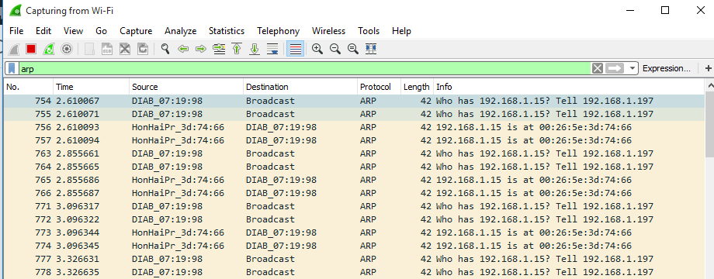

Phần mềm WireShark cũng đã bắt được toàn bộ gói tin gửi nhận

## Nhận các gói tin bằng ngắt

ENC28J60 hỗ trợ chân ngắt để báo có gói tin mới, khi có 1 gói tin mới chân ngắt sẽ kéo xuống mức 0,mình sẽ tận dụng điều này để nhận gói ttin cho thuận tiện thay vì hỏi vòng ở trong **while(1)**, mình sẽ nối chân ngắt này với ngắt ngoài 1 của vi điều khiển ATmega328

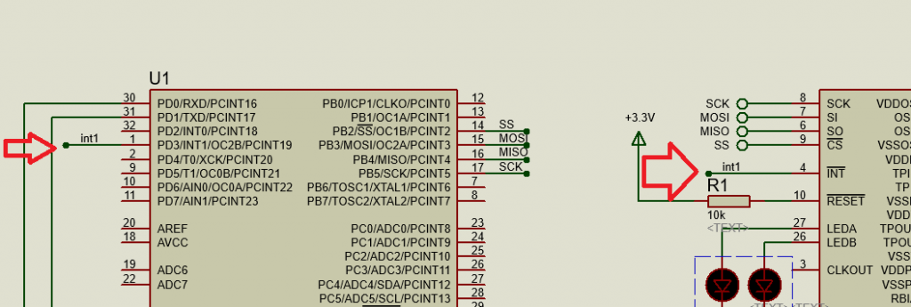

Các bạn viết thêm hàm khởi tạo ngắt ngoài 1 trong file main



|  |  |
| --- | --- |
| 1  2  3  4  5  6  7 | void INT1_init()  {  DDRD.3=0;// input mode  EICRA=0x08; //INT1 Mode: Falling Edge  EIMSK=0x02;  EIFR=0x02; //kich hoat ngat chan int1  } |

Nhớ gọi nó trong hàm main để khởi tạo ngắt nhé

Chúng ta sẽ gọi hàm NET_loop trong ngắt



|  |  |
| --- | --- |
| 1  2  3  4  5 | // External Interrupt 1 service routine  interrupt [EXT_INT1] void ext_int1_isr(void)  {     NET_loop();  } |

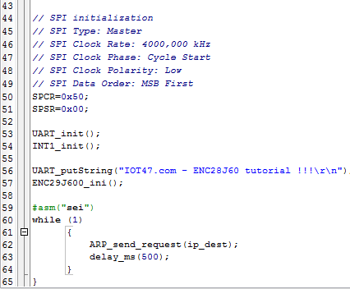

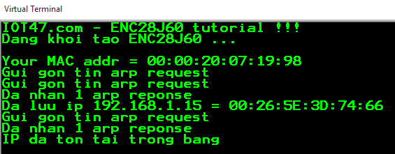

Mọi thứ vẫn hoạt động trơn tru

Tới lúc này các bạn có thể xóa các dòng UART_putString ở các file arp.c net.c enc28j60.c đi để tránh in debug nhiều rối mắt !

### Vấn đề về thời gian tồn tại các bảng lưu trữ arp

Trong mạng LAN, IP của các thiết bị không cố định mà thường hay thay đổi, do đó, mình sẽ xóa các bảng lưu thường xuyên để tránh các ip lỗi thời. Thời gian này có thể từ 1 phút đến vài phút hoặc vài giờ. Mình sẽ sử dụng timer1 để tạo ra 1 bộ hẹn giờ xóa bảng lưu trong vòng 10 phút

Trước tiên mình tạo thêm hàm phục vụ clear bảng ở trong thư viện arp



|  |  |
| --- | --- |
| 1  2  3  4  5  6  7  8  9  10  11  12  13  14  15 | uint32_t ARP_clear_time;  void ARP_clear_table(void)  {    uint8_t *end;    uint8_t *start;    if(++ARP_clear_time > COUNT_TICK)    {       ARP_clear_time=0;       //xoa bang       start = (uint8_t *)&ARP_table;       end =  start + sizeof(ARP_table);       for(;start<end;start++)          *start=0;    }  } |

Thêm định nghĩa thời gian xóa vào file .h



|  |  |
| --- | --- |
| 1  2  3  4  5 | //dinh nghia thoi gian xoa bang arp  #define MAX_TIME_SAVE 10 //(phut)  //-------------------------------------------------  #define COUNT_TICK (MAX_TIME_SAVE*60000)  //------------------------------------------------- |

Trong file main, mình tạo file khởi tạo time1



|  |  |
| --- | --- |
| 1  2  3  4  5  6  7 | uint32_t sys_tick;  void TIMER1_init_1ms()  {    sys_tick=0;    TCCR1B=0x02;  // timer 1 2Mhz    TIMSK1=0x01;  // Timer/Counter 1 Interrupt(s) initialization  } |

Và gọi hàm xóa bảng trong ngắt



|  |  |
| --- | --- |
| 1  2  3  4  5  6  7 | interrupt [TIM1_OVF] void timer1_ovf_isr(void) // Timer1 overflow interrupt service routine  {    TCNT1H=0xF8;    TCNT1L=0x2D;    sys_tick++;    ARP_clear_table();  } |

### Kết luận

Như vậy chúng ta đã hoàn thành chương trình gửi nhận các gói tin ARP, ARP là giao đầu tiên chúng ta cần phải hoàn thành vì có nó chúng ta mới sử dụng tiếp các giao thức trong bộ giao thức IP được

Các bạn tải source cho bài này [**tại đây**](https://drive.google.com/open?id=1QbF9qnhdOrwt27Rj1vzGpXYkgs2-n8-k)

Trong phần tiếp của chuỗi tutorila tự học lập trình enc28j60, chúng ta sẽ làm quen với giao thức ICMP và học cách trả lời lệnh ping

# [ENC28J60] Bài 9: Giao thức ICMP

[5 Tháng Tư, 2020](http://iot47.com/2020/04/) [Đào Nguyện](http://iot47.com/author/daonguyen/) [Ethernet](http://iot47.com/category/iot-tutorial/ethernetgiao-tiep-enc28j60/), [IoT tutorial](http://iot47.com/category/iot-tutorial/) [3](http://iot47.com/enc28j60-bai-9-giao-thuc-icmp/#mh-comments)

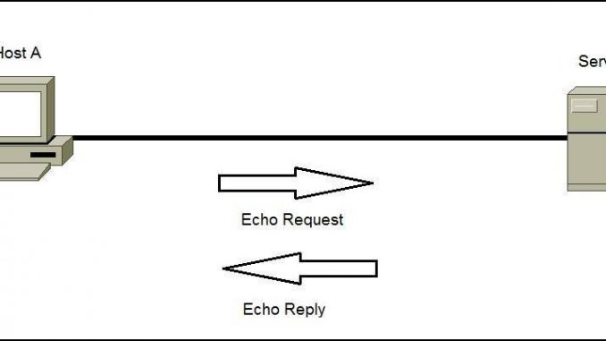

Tiếp tục trong bài học này, chúng ta sẽ tìm hiểu về giao thức **ICMP**

Xem bài trước : [**Gói tin ARP**](http://iot47.com/enc28j60-bai-8-giao-thuc-arp-phan-3/)

Nếu như các bạn đã biết tới Ping, thì đó chính là **ICMP**đó.

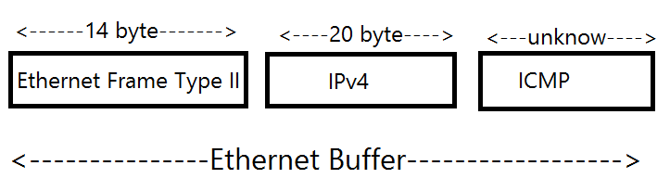

Giao thức **ICMP**( Internet Control Message Protocol ) **ICMP** được dùng để thông báo các lỗi xảy ra trong quá trình truyền đi của các gói dữ liệu trên mạng. Nó là 1 giao giức của IP ( Internet Protocol ). Do vậy, để làm việc với nó, chúng ta phải tìm hiểu về cấu trúc của các gói IP trước, cụ thể ở đây là **IPv4 Protocol**

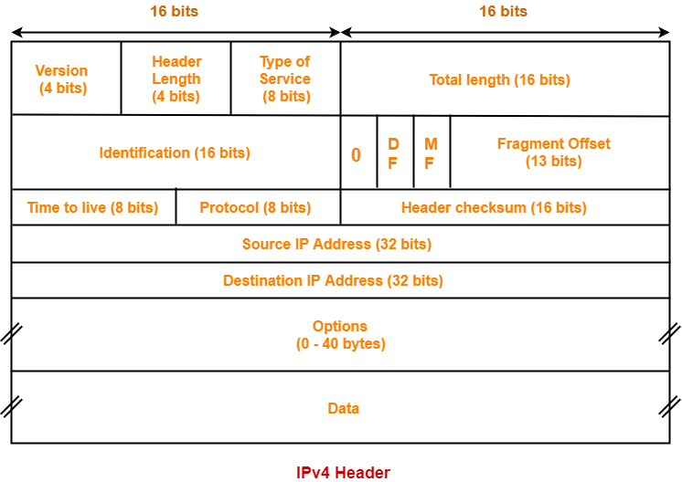

IP Protocol có Ether Type là 0x0800 .Các bạn có thể tìm hiểu [**kĩ hơn**](https://www.freesoft.org/CIE/Course/Section3/7.htm)các thuộc tính của từng trường, còn trong bài này, chúng ta chỉ cần quan tâm tới:

* Trường Protocol để xác định xem gói data này có phải là **ICMP** không !
* Source IP và Dest IP (đương nhiên phải quan tâm rồi)
* Data

### 1. Trường Protocol

Protocol = 0x01 => Đây là gói ICMP

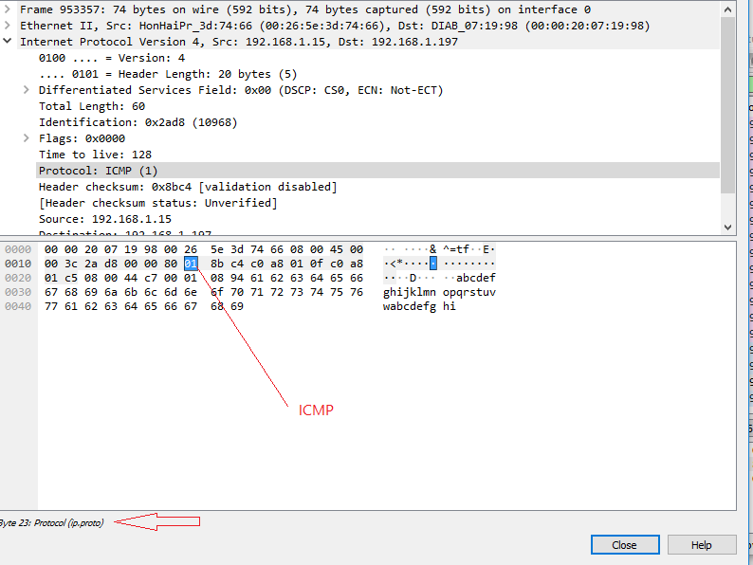

Sử dụng phần mềm WireShark phân tích rất tiện lợi, vị trí byte protocol trong gói tin là 23

### 2. Trường Source IP và Dest IP

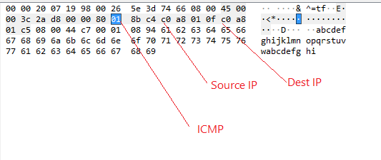

Tương tự, với source ip vị trí bắt đầu là 26  
Với dest ip vị trí bắt đầu là 30

### 3. Trường data

Trường data chính là gói ICMP

Bây giờ chúng ta phân tích kĩ hơn về cấu trúc của gói ICMP

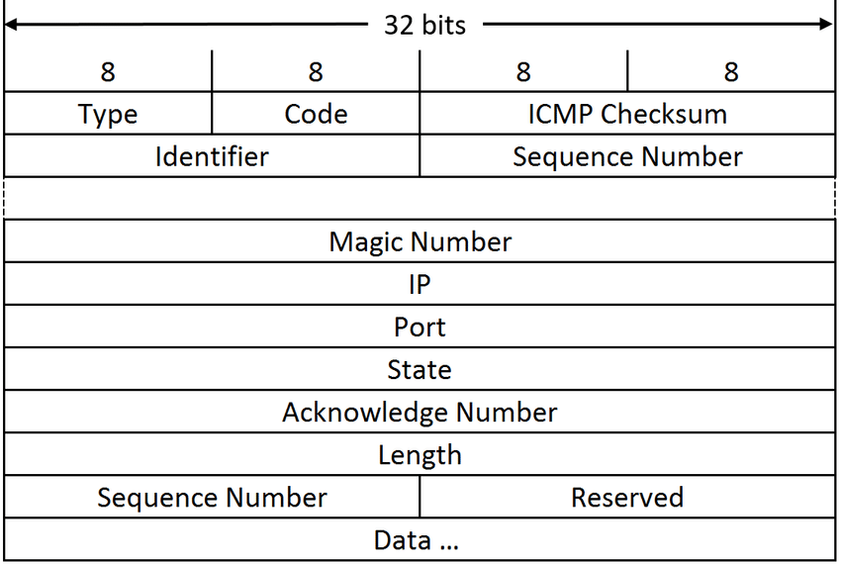

Chúng ta quan tâm tới các trường sau:

* Type
* Data

Nếu Type = 0x08 thì đây là 1 gói ping hỏi, còn type = 0x00 thì đây là ping trả lời, vì số lượng [**kiểu**](https://www.iana.org/assignments/icmp-parameters/icmp-parameters.xhtml) của ICMP quá nhiều nên trong bài này, mình chỉ hướng dẫn các bạn xử lí type = 0x08 (ping hỏi) còn mấy cái type khác chưa hỗ trợ nhé, chứ ngồi viết hết thì thốn lắm

Trường Data chính là nội dung của tin nhắn

Để trả lời 1 gói ping thì chúng ta trả lời lại đúng cái nội dung tin nhắn đã nhắn được là ok

Lí thuyết có vậy thôi, hết rồi đó, bắt tay vào code luôn

Do ICMP thuộc bộ giao thức IP, nên ta phải kiểm tra gói tin gửi tới có phải là gói IP không đã

Trong thư viện net.c ngay dưới phần kiểm tra gói tin ARP, nếu gói tin đó không phải gói ARP, chúng ta tiếp tục check xem có phải là gói IP không



|  |  |
| --- | --- |
| 1  2  3  4  5  6  7 | //kiem tra xem co phai goi tin IP khong    else if(net_buffer[12] == 0x08 &amp;&amp; net_buffer[13] == 0x00)    {       //check ip       //UART_putString("Day la goi tin IP\r\n");       NET_ipRead(net_buffer,len);    } |

Sau khi đã biết đây là gói tin IP, chúng ta tiếp tục kiểm tra xem nó có phải là gói ICMP không (hay là TCP UDP ….)

Mình sẽ tạo 1 hàm trên là NET_ipRead để kiểm tra



|  |  |
| --- | --- |
| 1  2  3  4  5  6  7  8  9  10  11  12 | void NET_ipRead(uint8_t *IP_Frame,uint16_t len)  {    //chung ta se kiem tra xem goi tin do thuoc loai nao tcp hay udp hay icmp    if(IP_Frame[23] == 0x01) //it is ICMP packet    {       if(IP_Frame[34] == 8)  //ping       {          UART_putString("Da nhan 1 goi ping\r\n");       }    }    } |

Làm tới đâu test tới đó, ngay bây giờ mình sẽ ping thử tới enc28j60 nhé ! Các bạn chạy mô phỏng và mở **cmd** gõ **ping 192.168.1.197**

*Trong đó 192.168.1.197 là ip tĩnh của enc28j60 mà ta đã cài ở file enc28j60.c*

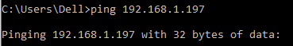

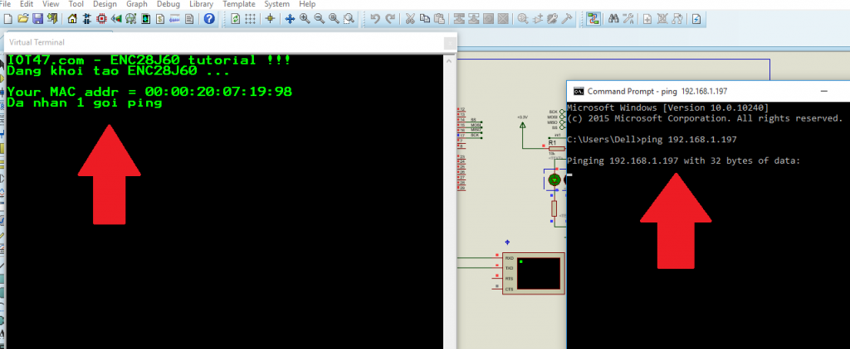

Toẹt vời ! Chúng ta đã bắt được 1 gói ping

Bây giờ viết mã để phản hồi cho gói tin ping này nào !

Tiếp tục tạo file thư viện icmp.h và icmp.c và add vào project

Copy nội dung khởi tạo cho file icmp.h



|  |  |
| --- | --- |
| 1  2  3  4  5  6  7  8  9  10  11  12  13  14  15  16  17 | #ifndef ICMP_H_  #define ICMP_H_  //--------------------------------------------------  //Include cac thu vien can thiet  #include <mega328p.h>  #include <delay.h>  #include <string.h>  #include <stdlib.h>  #include <stdint.h>  #include <stdio.h>  #include <spi.h>  #include "uart.h"  #include "net.h"  //-------------------------------------------------    //--------------------------------------------------  #endif /* ICMP_H_ */ |

Copy nội dung khởi tạo cho file icmp.c



|  |  |
| --- | --- |
| 1  2  3  4  5  6  7 | #include "icmp.h"  extern const uint8_t macaddr[6];  extern const uint8_t ip[4];  extern uint8_t debug_string[60];    //--------------------------------------------------  //End file |

Đồng thời add thư viện icmp.h vào file net.h

### Sử dụng Struct để xử lí các gói tin 1 cách tiện lợi

Hiện tại mình đang sử dụng truy xuất array để xử lí các gói tin, nó ổn, nhưng không tiện lợi bằng [**struct**](https://www.geeksforgeeks.org/structures-c/). Đương nhiên các bạn phải khá thành thạo [**con trỏ**](https://nguyenvanhieu.vn/con-tro-trong-c/) để có thể kết hợp nó với [**struct**](https://www.geeksforgeeks.org/structures-c/)1 cách nhuần nhuyễn. Mình sẽ code sử dụng lẫn lộn giữa array và struct dần rồi sẽ chuyển dần hoàn toàn sang xài struct cho tiện, vì sau này xử lí các gói tin TCP nó phức tạp lắp không dễ như mấy cái ARP với ICMP này đâu 🙁

Mình sẽ khai báo 1 struct vào file icmp.h có cấu trúc tương tự như của 1 ICMP frame



|  |  |
| --- | --- |
| 1  2  3  4  5  6  7  8  9  10  11  12  13  14  15  16  17  18  19  20  21  22  23  24 | typedef struct    {      uint8_t MAC_dich[6];     //--------------|      uint8_t MAC_nguon[6];    //              |   => It is Ethernet Frame II      uint16_t Ethernet_type;  //--------------|        uint8_t  Header_length;  //--------------|   => IP      uint8_t  Services;       //              |      uint16_t TotoLength;     //              |      uint16_t Identification; //              |      uint16_t Flag;           //              |      uint8_t  TimeToLive;     //              |      uint8_t  Protocol;       //              |      uint16_t CheckSum;       //              |      uint8_t  SourceIP[4];    //              |      uint8_t  DestIP[4];      //--------------|        uint8_t  ICMP_Type;     //---------------|   //ICMP      uint8_t  ICMP_Code;     //               |      uint16_t ICMP_checkSum; //               |      uint16_t ICMP_Identifier;//              |      uint16_t ICMP_Squenquer; //              |      uint8_t *data;          //---------------|    }ICMP_struct; |

Struct phía trên là cấu trúc của 1 gói ping ( gồm cả request và và reponse)

Sau khi nhận được gói tin, mình sẽ phang thẳng gói tin ấy vào struct bằng cách ép kiểu

Ở bên trên mình có kiểm tra xem có phải gói ping không ở trong file net.c ( hàm NET_ipRead ) mục đích là để test nhanh thôi chứ công việc này sẽ xử lí ở file icmp.c. Do vậy các bạn xóa dòng kiểm tra này đi và gọi hàm ICMP_read để cho hàm này xử lí thì hơn

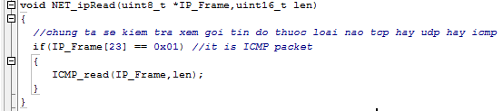

Chúng ta sẽ viết hàm ICMP_read trong file icmp.c nhé



|  |  |
| --- | --- |
| 1  2  3  4  5  6  7  8  9  10  11  12  13  14 | void ICMP_read(uint8_t *ICMP_Frame,uint16_t len)  {     ICMP_struct *ICMP_Ping_Packet = (ICMP_struct *)ICMP_Frame;      //kiem tra dia chi ip xem co phai no gui cho minh khong    if( memcmp(ICMP_Ping_Packet->DestIP,ip,4) )return; // dung memcmp de so sanh, neu khac thi thoat      //kiem tra xem co phai ping reuqest khong ?    if(ICMP_Ping_Packet->ICMP_Type == 0x08)    {        UART_putString("Da nhan 1 goi ping request\r\n");       //phan hoi lai goi ping    }  } |

Mình sẽ test xem code đến chỗ này đã chạy ok chưa !

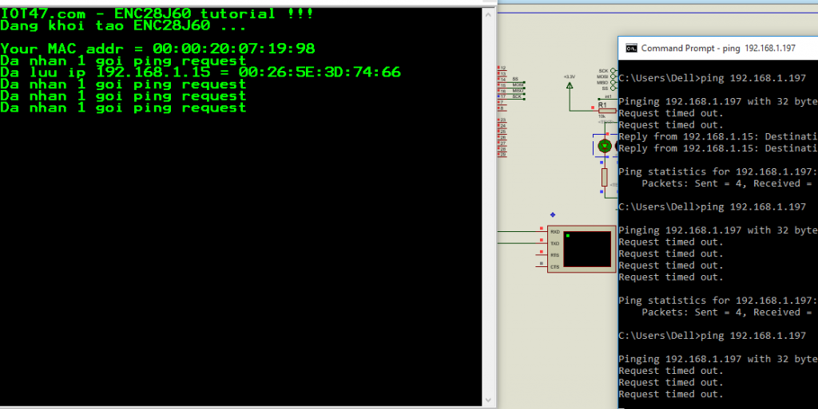

Đã bắt được gói ping, các bạn có thấy xài Struct như này chương trình nhìn thân thiện và chuyên nghiệp hơn hẳn không 🙂

Nếu không hiểu dòng *ICMP_struct *ICMP_Ping_Packet = (ICMP_struct *)ICMP_Frame;* thì đã đến lúc bạn dừng bài viết và đi tìm hiểu về con trỏ và struct rồi đó 🙂

### Gửi gói ping trả lời

Giờ chúng ta sẽ viết mã để gửi lại phản hồi

Mình sẽ tạo 1 hàm khác để gửi ping phản hồi



|  |  |
| --- | --- |
| 1  2  3  4 | void ICMP_ping_reply(ICMP_struct * ping_packet,uint16_t len)  {    } |

Nhiệm vụ trong hàm phản hồi:

1. Đảo lộn Source Mac và Dest Mac lại
2. Sửa Type 0x08 (hỏi) thành 0x00 (trả lời)
3. Sửa lại checksum cho gói icmp
4. Gửi đi

### Viết hàm tính checksum

**Checksum là gì ?**

**Checksum**về cơ bản là một giá trị được tính từ gói dữ liệu để kiểm tra tính toàn vẹn của nó. Thông qua **checksum**, chúng ta có thể kiểm tra xem dữ liệu nhận được có lỗi hay không. Điều này là do trong khi di chuyển trên mạng, một gói dữ liệu có thể bị hỏng và phải có một cách để biết rằng dữ liệu có bị hỏng hay không. Đây là lý do **checksum**được thêm vào hearder của mỗi gói tin. Ở phía nguồn gửi, checksum được tính toán và đặt trong tiêu đề dưới dạng một trường. Ở phía đích, checksum lại được tính toán và kiểm tra chéo với giá trị tổng kiểm tra hiện có trong tiêu đề để xem liệu gói dữ liệu có ổn hay không.

### Cách tính checksum

Công tất cả các byte 16bit lại với nhau (nếu lẻ thì đắp thêm 0x00 cho chẵn),nếu kết quả > 16bit thì lại tiếp tục cộng 16bit lại cho đến khi được 1 byte 16bit hoàn chỉnh, sau đó lấy nghịch đảo

Ví dụ,1 gói ICMP có nội dung như sau:

0x00,0x00,0x49,0x66,0x00,0x01,0x0B,0xF5,0x61,0x62,0x63,0x64,0x65,0x66,  
0x67,0x68,0x69,0x6a,0x6b,0x6c,0x6d,0x6e,0x6f,0x70,0x71,0x72,0x73,0x74,0x75,0x76,  
0x77,0x61,0x62,0x63,0x64,0x65,0x66,0x67,0x68,0x69

Thì phần mình to đỏ chính là 2 byte check sum. Chúng ta gép các byte8 thành byte16 rồi cộng hết lại với nhau (vì đang tính checksum nên coi checksum=0x0000)

0x0000 + 0x0001 + 0x0BF5 + 0x6162 + 0x6364 + 0x6566 + 0x6768 + 0x696A + 0x6B6C + 0x6D6E + 0x6F70 + 0x7172 + 0x7374 + 0x7576 + 0x7761 + 0x6263 + 0x6465 + 0x6667 + 0x6869 = 0x6B693

Tiếp tục cộng kết quả bằng các bye16

Tức 0x0006 + 0xB693 = 0xB699

Lấy nghịch đảo => checksum = 0x4966

Trong file icmp.c mình sẽ viết hàm tính checksum



|  |  |
| --- | --- |
| 1  2  3  4  5  6  7  8  9  10  11  12  13  14  15  16  17  18  19  20  21  22 | uint16_t ICMP_checksum(ICMP_struct *icmp_packet,uint16_t icmp_len )  {      uint32_t checksum=0;      uint8_t *ptr;      icmp_packet->ICMP_checkSum=0; //reset check sum      icmp_len-=34;    //bo qua truong ethernet va truong ip      ptr = &icmp_packet->ICMP_Type;      while(icmp_len>1) //cong het cac byte16 lai      {         checksum += (uint16_t) (((uint32_t)*ptr<<8)|*(ptr+1));         ptr+=2;     icmp_len-=2;      }      if(icmp_len) checksum+=((uint32_t)*ptr)<<8; //neu con le 1 byte      while (checksum>>16) checksum=(uint16_t)checksum+(checksum>>16);        //nghich dao bit      checksum=~checksum;        //hoan vi byte thap byte cao      return (  ((checksum>>8)&0xFF) | ((checksum<<8)&0xFF00)  );  } |

Giải thích: Mình giảm len đi 34 vì chúng ta không tính checksum cho các byte thuộc gói ethernet và gói ip ( nó chiếm 34 bye). Con trỏ ptr bắt đầu từ vị trí của trường Type của gói ICMP

Vòng lặp while sẽ gép 2 byte cạnh nhau thành byte lớn 16bit rồi cộng dần lại, sau đó kiểm tra nếu lẻ 1 byte thì nhét thêm 0x00 vào đít bằng lệnh dịch lên cao và cộng lại

Sau khi cộng tổng xong thì kiểm tra tổng này có lớn hơn 16bit không để cộng lại tiếp đến khi con 16bit thì thôi.

Sau đó nghịch đảo byte checksum lại, giá trị checksum trong struct cũng bị lộn thứ tự ( byte thấp đứng trước byte cao) nên mình hoán vị byte lại

Viết hàm ICMP reply



|  |  |
| --- | --- |
| 1  2  3  4  5  6  7  8  9  10  11  12  13  14  15  16  17  18  19  20 | void ICMP_ping_reply(ICMP_struct * ping_packet,uint16_t len)  {    uint8_t buffer_temp[6];  //buff trung gian phuc vu hoan doi      //hoan vi MAC    memcpy(buffer_temp,ping_packet->MAC_nguon,6);           //copy mac nguon vao bo nho tam    memcpy(ping_packet->MAC_nguon,ping_packet->MAC_dich,6); //copy mac dich vai mac nguon    memcpy(ping_packet->MAC_dich,buffer_temp,6);      //hoan vi IP    memcpy(buffer_temp,ping_packet->SourceIP,4);           //copy ip nguon vao bo nho tam    memcpy(ping_packet->SourceIP,ping_packet->DestIP,4);   //copy ip dich vai mac nguon    memcpy(ping_packet->DestIP,buffer_temp,4);      //make packet reply    ping_packet->ICMP_Type = 0x00; //type = reply    ping_packet->ICMP_checkSum = ICMP_checksum(ping_packet,len);      NET_SendFrame((uint8_t *)ping_packet,len); //gui phan hoi  } |

Quá rõ ràng rồi, không cần giải thích nữa nhỉ 🙂

Đừng quên gọi hàm reply trong hàm ICMP_read nhé !

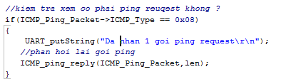

Giờ chạy mô phỏng và ping thử tới enc28j60 của chúng ta thôi

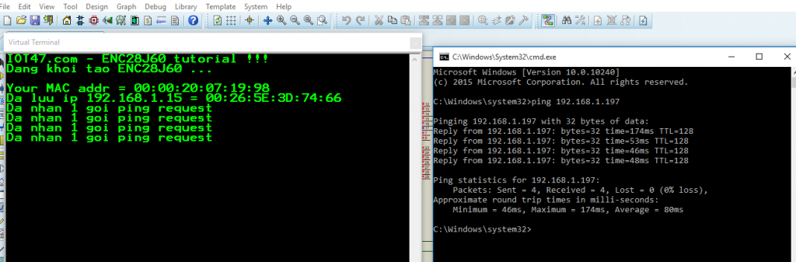

Máy tính đã nhận được ping phản hồi không trượt phát nào 🙂

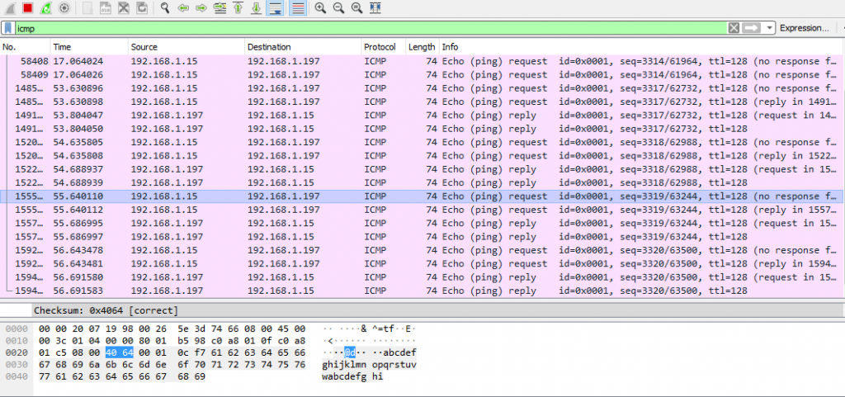

WireShark cũng bắt được cái gói ping request và ping reply

## Dowload

Toàn bộ soure cho bài giao thức icmp các bạn có thể tải [**tại đây**](https://drive.google.com/open?id=1-VWo1wHFD1akZ88xZ1CRel2O12FfaDvC)

Trong [**bài tiếp theo**](http://iot47.com/enc28j60-bai-10-giao-thuc-udp/), chúng ta sẽ tìm hiểu về giao thức UDP, cũng là 1 giao thức nằm trong IP và làm 1 project đó là điều khiển led từ xa qua mạng lan bằng UDP

# [ENC28J60] Bài 10: Giao thức UDP

[6 Tháng Tư, 2020](http://iot47.com/2020/04/) [Đào Nguyện](http://iot47.com/author/daonguyen/) [Ethernet](http://iot47.com/category/iot-tutorial/ethernetgiao-tiep-enc28j60/), [IoT tutorial](http://iot47.com/category/iot-tutorial/) [5](http://iot47.com/enc28j60-bai-10-giao-thuc-udp/#mh-comments)

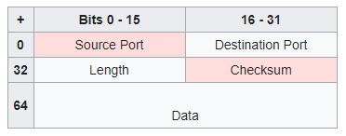

Tiếp tục [**bài trước**](http://iot47.com/enc28j60-bai-9-giao-thuc-icmp/) trong bài này, chúng ta sẽ tìm hiểu về giao thức UDP. **UDP** (***User Datagram Protocol***) là một trong những giao thức cốt lõi của [**giao thức TCP/IP**](https://vi.wikipedia.org/wiki/TCP/IP). Dùng UDP, chương trình trên [**mạng máy tính**](https://vi.wikipedia.org/wiki/M%E1%BA%A1ng_m%C3%A1y_t%C3%ADnh) có thể gửi những dữ liệu ngắn được gọi là [***datagram***](https://vi.wikipedia.org/w/index.php?title=Datagram&action=edit&redlink=1) tới máy khác.

Giao thức UDP không cung cấp sự tin cậy và thứ tự truyền nhận mà [**TCP**](https://vi.wikipedia.org/wiki/TCP) làm, các gói dữ liệu có thể đến không đúng thứ tự hoặc bị mất mà không có thông báo. Tuy nhiên UDP nhanh và hiệu quả hơn đối với các mục tiêu như kích thước nhỏ và yêu cầu khắt khe về thời gian.

Do bản chất không trạng thái của nó nên nó hữu dụng đối với việc trả lời các truy vấn nhỏ với số lượng lớn người yêu cầu.

## Cổng

UDP dùng cổng để cho phép các giao tiếp giữa các ứng dụng diễn ra.

Cổng dùng 16 [**bit**](https://vi.wikipedia.org/wiki/Bit) để đánh địa chỉ, vì vậy số của cổng nằm trong khoản 0 đến 65.535. Cổng 0 được để dành và không nên sử dụng.

Cổng từ 1 đến 1023 được gọi là cổng “well-known” và trên các [**hệ điều hành**](https://vi.wikipedia.org/wiki/H%E1%BB%87_%C4%91i%E1%BB%81u_h%C3%A0nh) tựa [**Unix**](https://vi.wikipedia.org/wiki/Unix), việc gắn kết tới một trong những cổng này đòi hỏi quyền [**root**](https://vi.wikipedia.org/wiki/Superuser).

Cổng 1024 đến 49.151 là [**cổng đã đăng ký**](https://vi.wikipedia.org/w/index.php?title=C%E1%BB%95ng_%C4%91%C3%A3_%C4%91%C4%83ng_k%C3%BD&action=edit&redlink=1).

Cổng từ 49.152 đến 65.535 là các cổng tạm, được dùng chủ yếu bởi client khi liên lạc với server.

## Cấu trúc chung

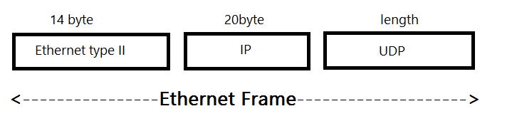

## Nhận dạng

UDP có mã Protocol (thuộc gói IP) là 0x11

## Cấu trúc gói UDP

UDP là giao thức hướng thông điệp nhỏ nhất của [**tầng giao vận**](https://vi.wikipedia.org/wiki/T%E1%BA%A7ng_giao_v%E1%BA%ADn)

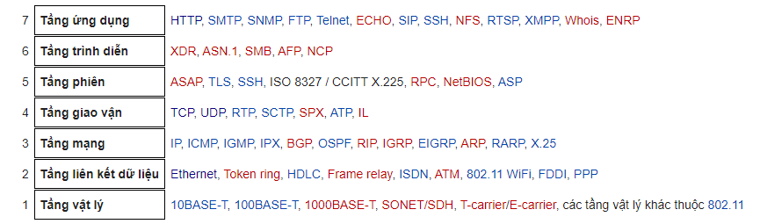Vị tí của UDP trong các tầng

**UDP không đảm bảo cho các tầng phía trên thông điệp đã được gửi đi và người gửi cũng không có trạng thái thông điệp UDP một khi đã được gửi**

Cấu trúc của gói UDP

Không có gì để giải thích, cấu trúc của các gói UDP rất đơn giản

Chúng ta sẽ bắt tay vào viết thư viện udp luôn. Tiếp tục tạo các fule udp.h và udp.c

Sao chép mã khởi tạo cho file .h



|  |  |
| --- | --- |
| 1  2  3  4  5  6  7  8  9  10  11  12  13  14  15  16  17  18  19 | #ifndef UDP_H_  #define UDP_H_  //--------------------------------------------------  //Include cac thu vien can thiet  #include <mega328p.h>  #include <delay.h>  #include <string.h>  #include <stdlib.h>  #include <stdint.h>  #include <stdio.h>  #include <spi.h>  #include "uart.h"  #include "net.h"    //-------------------------------------------------      //--------------------------------------------------  #endif /* UDP_H_ */ |

Tiếp tục mã khởi tạo cho file .c



|  |  |
| --- | --- |
| 1  2  3  4  5  6  7  8  9  10  11 | #include "udp.h"    extern const uint8_t macaddr[6];  extern const uint8_t ip[4];  extern uint8_t debug_string[60];          //--------------------------------------------------  //end file |

Khởi tạo cấu trúc cho frame ở file .h



|  |  |
| --- | --- |
| 1  2  3  4  5  6  7  8  9  10  11  12  13  14  15  16  17  18  19  20  21  22  23 | typedef struct    {      uint8_t MAC_dich[6];     //--------------|      uint8_t MAC_nguon[6];    //              |   => It is Ethernet Frame II      uint16_t Ethernet_type;  //--------------|        uint8_t  Header_length;  //--------------|   => IP      uint8_t  Services;       //              |      uint16_t TotoLength;     //              |      uint16_t Identification; //              |      uint16_t Flag;           //              |      uint8_t  TimeToLive;     //              |      uint8_t  Protocol;       //              |      uint16_t CheckSum;       //              |      uint8_t  SourceIP[4];    //              |      uint8_t  DestIP[4];      //--------------|        uint16_t UDP_Source_Port;//---------------|   //UDP      uint16_t UDP_Dest_Port;  //               |      uint16_t UDP_Length;     //               |      uint16_t UDP_Checksum;   //               |      uint8_t data[];          //---------------|    }UDP_struct; |

Trong thư viện net.c tại hàm NET_ipRead chúng ta kiểm tra trường Protocol để xem có phải gói UDP, nếu đúng thì ném gói này cho thư viện udp.c xử lí



|  |  |
| --- | --- |
| 1  2  3  4 | else if(IP_Frame[23] == 0x11) //it is UDP packet    {       UDP_read(IP_Frame,len);    } |

(nhớ thêm nguyên mẫu hàm vào file udp.h và add thư viện udp.h vào file net.h)

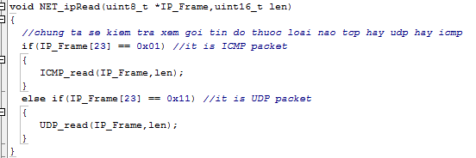

Bây giờ mình sẽ tạo hàm UDP_read trong thư viện udp.c



|  |  |
| --- | --- |
| 1  2  3  4  5  6  7  8  9 | void UDP_read(uint8_t *UDP_Frame,uint16_t len)  {    UDP_struct *UDP_Struct_Frame = (UDP_struct *)UDP_Frame;      //kiem tra dia chi ip xem co phai no gui cho minh khong    if( memcmp(UDP_Struct_Frame->DestIP,ip,4) )return; // dung memcmp de so sanh, neu khac thi thoat      UART_putString("Da nhan 1 goi UDP\r\n");  } |

Mình sẽ chạy thử mô phỏng và cho phần mềm Hercules gửi thử các gói UDP đến ENC28J60 xem chúng ta đã nhận được gói UDP nào chưa

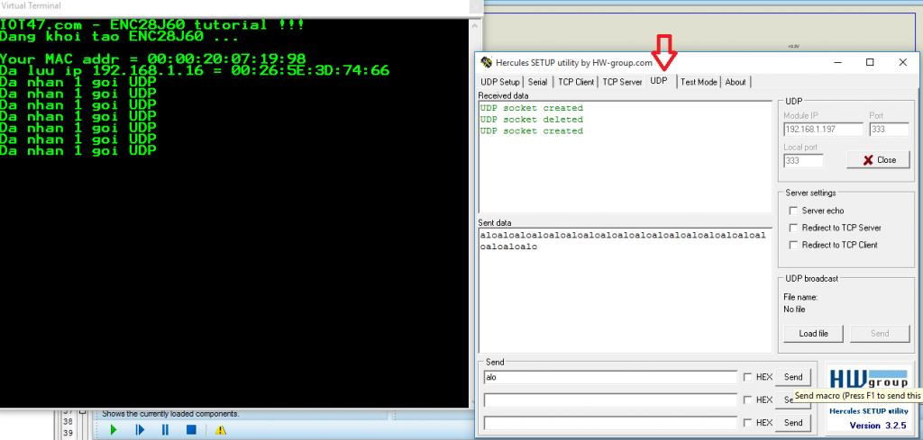

Toẹt vời ! Đã bắt được các gói UDP

Ngoài IP , UDP còn sử dụng thêm Port (cổng) để xác định nguồn và đích nhận dữ liệu ! Mình sẽ cho ENC28J60 cho phép nhận tin nhắn từ tất cả các cổng ! Do vậy chúng ta chỉ cần quan tâm Source Port ( với tin gửi đến ENC28J60 ) và Dest Port ( với tin mà ENC28J60 gửi đi)

Chúng ta sẽ đọc trường Length để xác định độ dài của tin nhắn gửi đến và in ra màn hình debug nhé.

Các bạn mở file net.h rồi thêm vào 2 #define này nhé



|  |  |
| --- | --- |
| 1  2 | #define swap16(a) ((((a)>>8)&0xff)|(((a)<<8)&0xff00))  #define swap32(a) ((((a)>>24)&0xff)|(((a)>>8)&0xff00)|(((a)<<8)&0xff0000)|(((a)<<24)&0xff000000)) |

Do các biến kiểu 16 và 32 trong struct có byte thấp đứng trước byte cao nên mình #define thêm macro để đảo ngược nó lại

Tiếp tục với hàm UDP_read, mình sẽ in nội dung của tin nhắn ra



|  |  |
| --- | --- |
| 1 | UART_putString(UDP_Struct_Frame->data); |

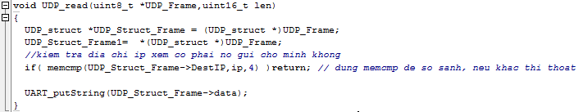

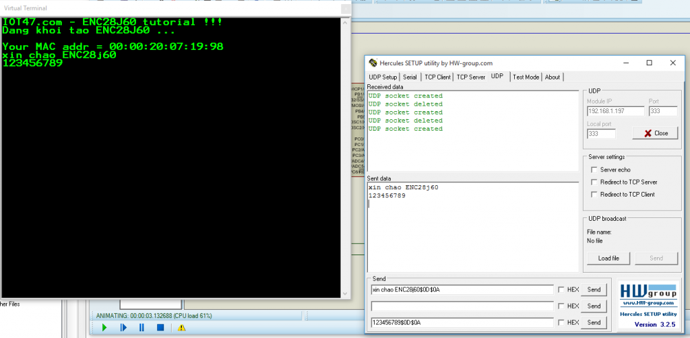

Mình sẽ vẽ thêm 4 con LED vào để test thử chức năng điều khiển LED nhé

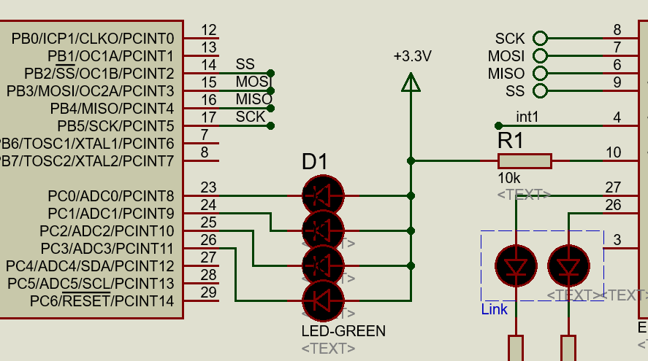

Mình sẽ xài hàm strstr để check



|  |  |
| --- | --- |
| 1  2  3  4  5  6  7  8  9  10  11 | if(strstr(UDP_Struct_Frame->data,"LED1=ON"))PORTC.0=0;    else if(strstr(UDP_Struct_Frame->data,"LED1=OF"))PORTC.0=1;      else if(strstr(UDP_Struct_Frame->data,"LED2=ON"))PORTC.1=0;    else if(strstr(UDP_Struct_Frame->data,"LED2=OF"))PORTC.1=1;      else if(strstr(UDP_Struct_Frame->data,"LED3=ON"))PORTC.2=0;    else if(strstr(UDP_Struct_Frame->data,"LED3=OF"))PORTC.2=1;      else if(strstr(UDP_Struct_Frame->data,"LED4=ON"))PORTC.3=0;    else if(strstr(UDP_Struct_Frame->data,"LED4=OF"))PORTC.3=1; |

Và test gửi tin nhắn điều khiển bằng phần mềm Hercules

### Xây dựng hàm gửi tin nhắn UDP

Để gửi gói tin UDP tới 1 địa chỉ IP, chúng ta cần biết MAC tương ứng của IP đó. Do vậy, mình sẽ check IP trong bản ARP_table, nếu có rồi thì lấy xài, nếu chưa có thì phát hành bản tin ARP_request để lấy IP của nó

Mình sẽ khai bảo 1 cổng mặc định để cho ENC28j60 gửi đi là cổng 20798. Các bạn thêm #define cho nó vào file udp.h



|  |  |
| --- | --- |
| 1 | #define ENC28J60_UDP_PORT 20798 |

Trong thư viện arp.c mình sẽ viết thêm API để lấy MAC trong bảng



|  |  |
| --- | --- |
| 1  2  3  4  5 | void ARP_table_get_MAC(uint8_t *ip_check,uint8_t * MAC_dest)  {    int i=ARP_table_checkIP(ip_check) - 1;    memcpy(MAC_dest,ARP_table[i].mac,6);  } |

Đừng quên thêm nguyên mẫu hàm cho nó vào file arp.h . Chúng ta sẽ bắt tay vào viết hàm UDP_send



|  |  |
| --- | --- |
| 1  2  3  4  5  6  7  8  9  10  11  12  13  14  15  16  17  18  19  20  21  22  23  24  25  26  27  28  29  30  31  32  33  34  35  36  37  38  39  40  41  42  43  44  45  46  47  48  49  50  51  52 | uint8_t UDP_send(uint8_t *IP_dest,uint16_t port_dest,uint8_t *data,uint32_t timeout)  {     uint32_t count=0;     uint16_t length_mess,frame_length;     UDP_struct UDP_Struct_Frame;     length_mess = strlen(data);     while(1)     {       if(ARP_table_checkIP(IP_dest) != -1)break; // da nhan dc MAC       ARP_send_request(IP_dest);       delay_ms(50);       count+=50;       if(count >= timeout)       {         UART_putString("Chua gui goi tin udp\r\n");         return 0; //gui that bai       }     }       //make Ethernet II     ARP_table_get_MAC(IP_dest,UDP_Struct_Frame.MAC_dich);   //mac cua thang nhan     memcpy(UDP_Struct_Frame.MAC_nguon,macaddr,6);  //mac cua enc28j60     UDP_Struct_Frame.Ethernet_type = 0x0008; // Type = 0x800 = IP       //make IP packet     UDP_Struct_Frame.Header_length = 0x45;     UDP_Struct_Frame.Services=0x00;     UDP_Struct_Frame.TotoLength=swap16(length_mess+8+20);     UDP_Struct_Frame.Identification=0x2111;     UDP_Struct_Frame.Flag=0x0000;     UDP_Struct_Frame.TimeToLive=0x80;     UDP_Struct_Frame.Protocol=0x11; //UDP     UDP_Struct_Frame.CheckSum=0x0000;     memcpy(UDP_Struct_Frame.SourceIP,ip,4); //ip cua enc28j60     memcpy(UDP_Struct_Frame.DestIP,IP_dest,4); //ip cua thang nhan     //tinh checksum goi ip     UDP_Struct_Frame.CheckSum=NET_ipchecksum((uint8_t *)&UDP_Struct_Frame.Header_length);         //make UDP packet     UDP_Struct_Frame.UDP_Source_Port = swap16(ENC28J60_UDP_PORT);     UDP_Struct_Frame.UDP_Dest_Port =  swap16(port_dest);     UDP_Struct_Frame.UDP_Length = swap16(length_mess + 8);     UDP_Struct_Frame.UDP_Checksum=0x0000;     strcpy((char*)UDP_Struct_Frame.data,data); //copy data to struct     //tinh checksum cho udp     UDP_Struct_Frame.UDP_Checksum = UDP_checksum(&UDP_Struct_Frame);       frame_length = swap16(UDP_Struct_Frame.UDP_Length) + 34;     NET_SendFrame((uint8_t *)&UDP_Struct_Frame,frame_length); //gui goi tin udp     return 1; //da gui  } |

Giải thích: Để gửi các gói tin UDP đi, mình sẽ phát hành một boardcast (ARP request) tới địa chỉ IP nhận, chờ nó phản hồi để lấy MAC, nếu không thấy phản hồi (hết time oụt) thì không gửi. Sau khi có phản hồi MAC. Chúng ta make gói tin và gửi đi

Trong hàm gửi đi, mình có viết thêm 2 hàm tính checksum cho gói IP và gói UDP. Giao thức UDP không quan trọng checksum, nếu không cần checksum, các bạn có thể để checksum mặc định = 0x00, nhưng vì đang học nên chúng ta cứ viết hàm tính cho nó nhé

### Tính checksum

Trước tiên là hàm checksum cho gói IP, các bạn quay trở lại file net.c để tạo thêm hàm checksum cho gói IP. Nội dung các hàm checksum nó ý chang nhau, chẳng qua địa chỉ bắt đầu và độ dài của mỗi loại checksum khác nhau 1 tí thôi, nên mình không giải thích lại hàm checksum nữa !



|  |  |
| --- | --- |
| 1  2  3  4  5  6  7  8  9  10  11  12  13  14  15  16 | uint16_t NET_ipchecksum(uint8_t *IP_packet_start)  {    uint32_t checksum=0;    uint16_t length=20;      while(length) //cong het cac byte16 lai      {         checksum += (uint16_t) (((uint32_t)*IP_packet_start<<8)|*(IP_packet_start+1));         IP_packet_start+=2;     length-=2;      }      while (checksum>>16) checksum=(uint16_t)checksum+(checksum>>16);      //nghich dao bit      checksum=~checksum;      //hoan vi byte thap byte cao      return  swap16(checksum);  } |

Nhớ khai báo nguyên mẫu hàm vào file net.h nhé nhé

Tiếp tục viết thêm hàm checksum cho gói UDP ở file udp.c

Checksum của gói UDP gồm: IP Protocol (0x11) + IP source + IP dest + toàn bộ UDP packet + UDP packet length



|  |  |
| --- | --- |
| 1  2  3  4  5  6  7  8  9  10  11  12  13  14  15  16  17  18  19  20  21  22  23 | uint16_t UDP_checksum(UDP_struct *UDP_Struct_Frame)  {     uint32_t checksum;     uint8_t *ptr;     uint16_t length;     UDP_Struct_Frame->UDP_Checksum=0; //reset check sum     length = swap16(UDP_Struct_Frame->UDP_Length) + 8;     ptr = (uint8_t *)&UDP_Struct_Frame->SourceIP;       checksum=0x11 + length-8;     while(length>1) //cong het cac byte16 lai      {         checksum += (uint16_t) (((uint32_t)*ptr<<8)|*(ptr+1));         ptr+=2;     length-=2;      }      if(length) checksum+=((uint32_t)*ptr)<<8; //neu con le 1 byte      while (checksum>>16) checksum=(uint16_t)checksum+(checksum>>16);      //nghich dao bit      checksum=~checksum;      //hoan vi byte thap byte cao      return swap16(checksum);  } |

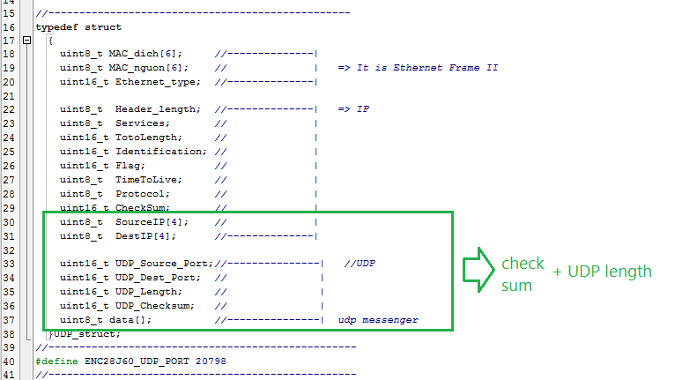tính checksum cho udp

OK rồi ! Giờ trong hàm nhận udp điều khiển LED mình sẽ phản hồi lại cho máy tính nhé



|  |  |
| --- | --- |
| 1  2  3  4  5  6  7  8  9  10  11 | if(strstr(UDP_Struct_Frame->data,"LED1=ON")){PORTC.0=0;UDP_send(UDP_Struct_Frame->SourceIP,swap16(UDP_Struct_Frame->UDP_Source_Port),"Da bat LED1\r\n",1000);}    else if(strstr(UDP_Struct_Frame->data,"LED1=OF")){PORTC.0=1;UDP_send(UDP_Struct_Frame->SourceIP,swap16(UDP_Struct_Frame->UDP_Source_Port),"Da tat LED1\r\n",1000);}      else if(strstr(UDP_Struct_Frame->data,"LED2=ON")){PORTC.1=0;UDP_send(UDP_Struct_Frame->SourceIP,swap16(UDP_Struct_Frame->UDP_Source_Port),"Da bat LED2\r\n",1000);}    else if(strstr(UDP_Struct_Frame->data,"LED2=OF")){PORTC.1=1;UDP_send(UDP_Struct_Frame->SourceIP,swap16(UDP_Struct_Frame->UDP_Source_Port),"Da tat LED2\r\n",1000);}      else if(strstr(UDP_Struct_Frame->data,"LED3=ON")){PORTC.2=0;UDP_send(UDP_Struct_Frame->SourceIP,swap16(UDP_Struct_Frame->UDP_Source_Port),"Da bat LED3\r\n",1000);}    else if(strstr(UDP_Struct_Frame->data,"LED3=OF")){PORTC.2=1;UDP_send(UDP_Struct_Frame->SourceIP,swap16(UDP_Struct_Frame->UDP_Source_Port),"Da tat LED3\r\n",1000);}      else if(strstr(UDP_Struct_Frame->data,"LED4=ON")){PORTC.3=0;UDP_send(UDP_Struct_Frame->SourceIP,swap16(UDP_Struct_Frame->UDP_Source_Port),"Da bat LED4\r\n",1000);}    else if(strstr(UDP_Struct_Frame->data,"LED4=OF")){PORTC.3=1;UDP_send(UDP_Struct_Frame->SourceIP,swap16(UDP_Struct_Frame->UDP_Source_Port),"Da tat LED4\r\n",1000);} |

Các bạn có thể tải source cho bài này [**tại đây**](https://drive.google.com/open?id=1jYgMxGG5eQ3kkr4D7L6uH3Fo5PbJpDLw)

Như vậy, chúng ta đã hoàn thành các giao thức cơ bản, nếu hiểu hết các bài học tới thời điểm này, các bạn hoàn toàn có thể tự nghiên cứu để viết thêm TCP – giao thức chính, cũng là giao thức chúng ta cần nhất. Thực tế, giao thức TCP khó hơn các giao thức chúng ta đã học rất nhiều. Trong thời gian tới, mình sẽ cố gắng làm thêm về TCP cho các bạn tham khảo !

Lộ trình sắp tới sẽ là TCP Server -> TCP Client -> Socket -> MQTT

Các bạn giúp mình chia sẻ rộng rãi tutorial để mình có động lực viết thêm, và nếu thấy khóa học giúp ích ít nhiều cho các bạn, các bạn có thể donate ít mì tôm cho mình tại thông tin ở cuối website ! Rất cảm ơn sự ủng hộ của các bạn !

# [ENC28J60] Bài 11: Giao thức TCP (lí thuyết)

[8 Tháng Tư, 2020](http://iot47.com/2020/04/) [Đào Nguyện](http://iot47.com/author/daonguyen/) [Ethernet](http://iot47.com/category/iot-tutorial/ethernetgiao-tiep-enc28j60/), [IoT tutorial](http://iot47.com/category/iot-tutorial/) [0](http://iot47.com/enc28j60-bai-11-giao-thuc-tcp-li-thuyet/#mh-comments)

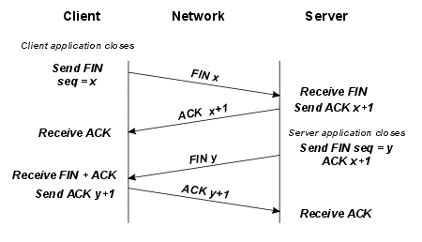

Trong **bài trước** chúng ta đã có thể làm việc với giao thức UDP, tiếp tục trong bài hôm này sẽ là giao thức TCP, một giao thức cốt lỗi của giao thức IP

## Hoạt động của giao thức

Không như giao thức [**UDP**](https://vi.wikipedia.org/wiki/UDP) – giao thức có thể lập tức gửi gói tin mà không cần thiết lập kết nối, TCP đòi hỏi thiết lập kết nối trước khi bắt đầu gửi dữ liệu và kết thúc kết nối khi việc gửi dữ liệu hoàn tất. Cụ thể, các kết nối TCP có ba pha:

1. Thiết lập kết nối
2. Truyền dữ liệu
3. Kết thúc kết nối

### Thiết lập kết nối

Để thiết lập một kết nối, TCP sử dụng một quy trình [**bắt tay**](https://vi.wikipedia.org/w/index.php?title=B%E1%BA%AFt_tay_(tin_h%E1%BB%8Dc)&action=edit&redlink=1) 3 bước (3-way handshake) Trước khi client thử kết nối với một server, server phải đăng ký một cổng và mở cổng đó cho các kết nối: đây được gọi là mở bị động. Một khi mở bị động đã được thiết lập thì một client có thể bắt đầu mở chủ động. Để thiết lập một kết nối, quy trình bắt tay 3 bước xảy ra như sau:

1. Client yêu cầu mở cổng dịch vụ bằng cách gửi gói tin SYN (gói tin TCP) tới server, trong gói tin này, tham số **sequence number** được gán cho một giá trị ngẫu nhiên **X**.
2. Server hồi đáp bằng cách gửi lại phía client bản tin SYN-ACK, trong gói tin này, tham số **acknowledgment number** được gán giá trị bằng X + 1, tham số **sequence number** được gán ngẫu nhiên một giá trị **Y**
3. Để hoàn tất quá trình **bắt tay ba bước**, client tiếp tục gửi tới server bản tin ACK, trong bản tin này, tham số **sequence number** được gán cho giá trị bằng X + 1 còn tham số **acknowledgment number** được gán giá trị bằng Y + 1

Tại thời điểm này, cả client và server đều được xác nhận rằng, một kết nối đã được thiết lập.

### Truyền dữ liệu

Một số đặc điểm cơ bản của TCP để phân biệt với [**UDP**](https://vi.wikipedia.org/wiki/UDP):

* Truyền dữ liệu không lỗi (do có cơ chế sửa lỗi/truyền lại)
* Truyền các gói dữ liệu theo đúng thứ tự
* Truyền lại các gói dữ liệu mất trên đường truyền
* Loại bỏ các gói dữ liệu trùng lặp
* Cơ chế hạn chế tắc nghẽn đường truyền

Ở hai bước đầu tiên trong ba bước bắt tay, hai máy tính trao đổi một số thứ tự gói ban đầu (Initial Sequence Number -ISN). Số này có thể chọn một cách ngẫu nhiên. Số thứ tự này được dùng để đánh dấu các khối dữ liệu gửi từ mỗi máy tính. Sau mỗi byte được truyền đi, số này lại được tăng lên. Nhờ vậy ta có thể sắp xếp lại chúng khi tới máy tính kia bất kể các gói tới nơi theo thứ tự thế nào.

Trên lý thuyết, mỗi byte gửi đi đều có một số thứ tự và khi nhận được thì máy tính nhận gửi lại tin báo nhận (ACK). Trong thực tế thì chỉ có byte dữ liệu đầu tiên được gán số thứ tự trong trường số thứ tự của gói tin và bên nhận sẽ gửi tin báo nhận bằng cách gửi số thứ tự của byte đang chờ.

Ví dụ: Máy tính A gửi 4 byte với số thứ tự ban đầu là 100 (theo lý thuyết thì 4 byte sẽ có thứ tự là 100, 101, 102, 103) thì bên nhận sẽ gửi tin báo nhận có nội dung là 104 vì đó là thứ tự của byte tiếp theo nó cần. Bằng cách gửi tin báo nhận là 104, bên nhận đã ngầm thông báo rằng nó đã nhận được các byte 100, 101, 102 và 103. Trong trường hợp 2 byte cuối bị lỗi thì bên nhận sẽ gửi tin báo nhận với nội dung là 102 vì 2 byte 100 và 101 đã được nhận thành công.

Giả sử ta có 10.000 byte được gửi đi trong 10 gói tin 1.000 byte và có 1 gói tin bị mất trên đường truyền. Nếu gói bị mất là gói đầu tiên thì bên gửi sẽ phải gửi lại toàn bộ 10 gói vì không có cách nào để bên nhận thông báo nó đã nhận được 9 gói kia. Vấn đề này được giải quyết trong giao thức [**SCTP**](https://vi.wikipedia.org/wiki/SCTP) (Stream Control Transmission Protocol – “Giao thức điều khiển truyền vận dòng”) với việc bổ sung báo nhận chọn lọc.

### Kết thúc kết nối

Để kết thúc kết nối hai bên sử dụng quá trình bắt tay 4 bước và chiều của kết nối kết thúc độc lập với nhau. Khi một bên muốn kết thúc, nó gửi đi một gói tin FIN và bên kia gửi lại tin báo nhận ACK. Vì vậy, một quá trình kết thúc tiêu biểu sẽ có 2 cặp gói tin trao đổi.

Một kết nối có thể tồn tại ở dạng “nửa mở”: một bên đã kết thúc gửi dữ liệu nên chỉ nhận thông tin, bên kia vẫn tiếp tục gửi.

## Cấu trúc gói tin

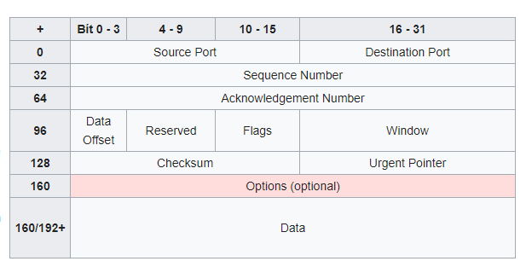

**Source port** : Số hiệu của cổng tại máy tính gửi

**Destination port** : Số hiệu của cổng tại máy tính nhận.

**Sequence number** Trường này có 2 nhiệm vụ. Nếu cờ SYN bật thì nó là số thứ tự gói ban đầu và byte đầu tiên được gửi có số thứ tự này cộng thêm 1. Nếu không có cờ SYN thì đây là số thứ tự của byte đầu tiên

**Acknowledgement number** Nếu cờ ACK bật thì giá trị của trường chính là số thứ tự gói tin tiếp theo mà bên nhận cần.

**Data offset** Trường có độ dài 4 bít quy định độ dài của phần header (tính theo đơn vị từ 32 bít). Phần header có độ dài tối thiểu là 5 từ (160 bit) và tối đa là 15 từ (480 bít).

**Reserved** Dành cho tương lai và có giá trị là 0

**Flags (hay Control bits)** : **URG** **ACK** **PSH** **RST** **SYN** **FIN**

**Window** Số byte có thể nhận bắt đầu từ giá trị của trường báo nhận (ACK)

**Checksum** : 16 bít kiểm tra cho toàn bộ gói TCP và 1 phần của gói IP

**Urgent pointer** Nếu cờ URG bật thì giá trị trường này chính là số từ 16 bít mà số thứ tự gói tin (sequence number) cần dịch trái.

**Options** Đây là trường tùy chọn. Nếu có thì độ dài là bội số của 32 bít.

**Dữ liệu** Dữ liệu của gói TCP

Nguồn : [**https://vi.wikipedia.org/wiki/TCP**](https://vi.wikipedia.org/wiki/TCP)

[**Bài tiếp theo**](http://iot47.com/enc28j60-bai-12-giao-thuc-tcp-thiet-lap-ket-noi/): Thiết lập kết nối TCP

Theo dõi toàn bộ bài học [**tại đây**](http://iot47.com/category/iot-tutorial/ethernetgiao-tiep-enc28j60/)

# [ENC28J60] Bài 12: Giao thức TCP – thiết lập kết nối

[8 Tháng Tư, 2020](http://iot47.com/2020/04/) [Đào Nguyện](http://iot47.com/author/daonguyen/) [Ethernet](http://iot47.com/category/iot-tutorial/ethernetgiao-tiep-enc28j60/), [IoT tutorial](http://iot47.com/category/iot-tutorial/) [0](http://iot47.com/enc28j60-bai-12-giao-thuc-tcp-thiet-lap-ket-noi/#mh-comments)



Bạn nào chưa tìm hiểu về lí thuyết của giao thức TCP thì xem lại[**bài trước**](http://iot47.com/enc28j60-bai-11-giao-thuc-tcp-li-thuyet/) nhé !

Hãy chắc chắn vững vàng lí thuyết ở [**bài trước**](http://iot47.com/enc28j60-bai-11-giao-thuc-tcp-li-thuyet/) thì bài này mới hiểu vì mình không nhắc lại mà đi vào code luôn 🙂

## Khởi tạo thư viện tcp

Tiếp tục tạo 2 file tcp.h và tcp.c và copy nội dung khởi tạo và add file thư viện vào project

Nội dung khởi tạo cho file tcp.h



|  |  |
| --- | --- |
| 1  2  3  4  5  6  7  8  9  10  11  12  13  14  15  16  17  18  19 | #ifndef TCP_H_  #define TCP_H_  //--------------------------------------------------  //Include cac thu vien can thiet  #include <mega328p.h>  #include <delay.h>  #include <string.h>  #include <stdlib.h>  #include <stdint.h>  #include <stdio.h>  #include <spi.h>  #include "uart.h"  #include "net.h"      //--------------------------------------------------  void TCP_read(uint8_t *TCP_Frame,uint16_t len);  //--------------------------------------------------  #endif /* TCP_H_ */ |

Nội dung khởi tạo cho file tcp.c



|  |  |
| --- | --- |
| 1  2  3  4  5  6  7  8  9  10  11  12  13 | #include "tcp.h"  extern const uint8_t macaddr[6];  extern const uint8_t ip[4];  extern uint8_t debug_string[60];    void TCP_read(uint8_t *TCP_Frame,uint16_t len)  {    }      //--------------------------------------------------  //end file |

Các bạn add thư viện tcp.h vào thư viện net.h và tiến hành kiểm tra gói IP có protocol = 0x06 ở hàm NET_ipRead để ném gói cho thư viện tcp xử lí

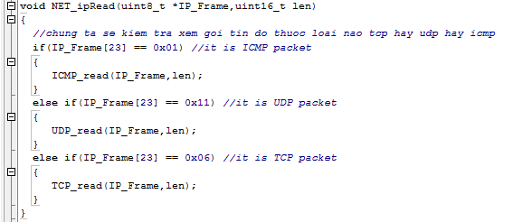

Vậy là xong quá trình khởi tạo mà chắc các bạn đã quá quen thuộc. Từ giờ là công việc của thư viện tcp

## Thiết lập kết nối cho giao thức TCP

Chúng ta sẽ bắt xem đã nhận được gói tcp nào chưa nhé. Trong file hàm TCP_read mình thêm dòng debug



|  |  |
| --- | --- |
| 1 | UART_putString("Da nhan 1 goi TCP\r\n"); |

Chạy mô phỏng, mở WireShark, chọn chế độ lọc IP để tránh show các gói không cần thiết, và mở phần mềm Hercules, tab TCP Client, điền IP của ENC28j60 là 192.168.1.197 và ấn Connect

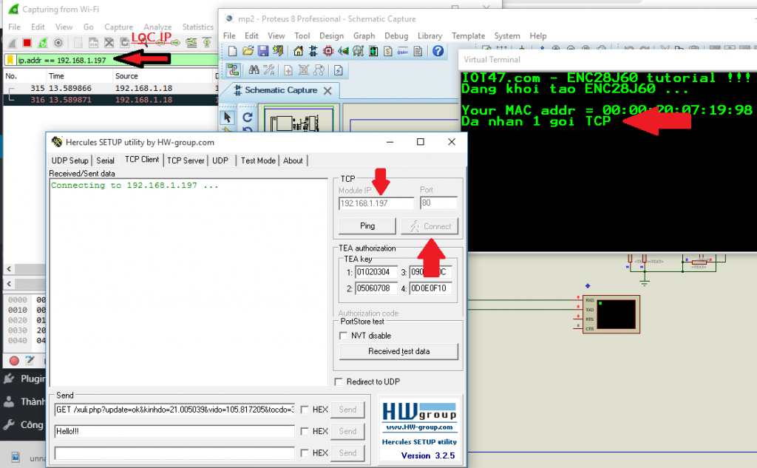

Chúng ta đã bắt đc các gói TCP gửi đến khi ấn Connect, đồng thời WireShark cũng bắt được và Show cụ thể các gói tin ra

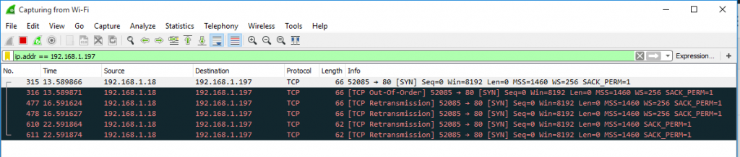

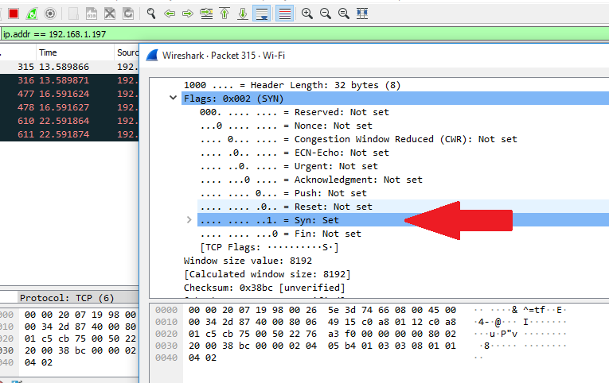

Click vào gói tin đầu tiên và mình đã thấy cơ Syn được SET, như vậy gói tin mở đầu của việc bắt tay đã được gửi tới cho ENC28J60. Ngay bây giờ chúng ta phải viết hàm để phản hồi lại gói tin này bằng các việc sau:

* Set cờ SYN và cơ ACK
* Trường **acknowledgment number** = **sequence number** +1
* **sequence number** = ngẫu nhiên

Mình sẽ tạo 1 Struct giống như đã tạo ở bài UDP và bỏ vào file tcp.h



|  |  |
| --- | --- |
| 1  2  3  4  5  6  7  8  9  10  11  12  13  14  15  16  17  18  19  20  21  22  23  24  25  26  27  28  29  30  31  32  33  34  35  36  37  38  39 | //-------------------------------------------------  typedef struct    {      uint8_t MAC_dich[6];     //--------------|      uint8_t MAC_nguon[6];    //              |   => It is Ethernet Frame II      uint16_t Ethernet_type;  //--------------|        uint8_t  Header_length;  //--------------|   => IP      uint8_t  Services;       //              |      uint16_t TotoLength;     //              |      uint16_t Identification; //              |      uint16_t Flag;           //              |      uint8_t  TimeToLive;     //              |      uint8_t  Protocol;       //              |      uint16_t CheckSum;       //              |      uint8_t  SourceIP[4];    //              |      uint8_t  DestIP[4];      //--------------|        uint16_t Source_Port;//---------------|   //TCP      uint16_t Dest_Port;  //               |      uint32_t Sequence_Number;//           |      uint32_t Acknowledgement;//           |      uint8_t  data_offset;//               |      uint8_t  TCP_Flags;//                 |      uint16_t Window;//                    |      uint16_t TCP_Checksums;//             |      uint16_t Urgent_Pointer;//            |      uint8_t  data[];//--------------------|    }TCP_struct;    //dinh nghia cac macro cho truong Flags    #define TCP_CWR 0x80    #define TCP_ECE 0x40    #define TCP_URG 0x20    #define TCP_ACK 0x10    #define TCP_PSH 0x08    #define TCP_RST 0x04    #define TCP_SYN 0x02    #define TCP_FIN 0x01  //-------------------------------------------------- |

Bắt đầu viết mã cho hàm TCP_read, mình sẽ debug từng tí một, trước tiên là kiểm cờ SYN



|  |  |
| --- | --- |
| 1  2  3  4  5  6  7  8  9  10 | void TCP_read(uint8_t *TCP_Frame,uint16_t len)  {    TCP_struct *TCP_Struct_Frame = (TCP_struct *)TCP_Frame;    //kiem tra dia chi ip xem co phai no gui cho minh khong    if( memcmp(TCP_Struct_Frame->DestIP,ip,4) )return; // dung memcmp de so sanh, neu khac thi thoat    if(TCP_Struct_Frame->TCP_Flags == TCP_SYN)    {      UART_putString("Da nhan 1 goi goi tin ket noi\r\n");    }  } |

Tiếp tục dùng Hercules gửi thử 1 tin Connect

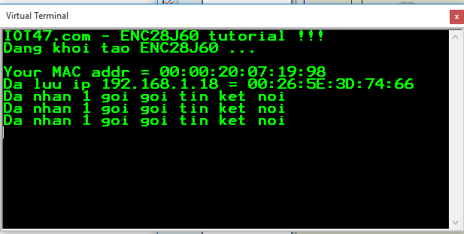

OK rồi, giờ phải phản hồi lại, để phản hồi thì phải tính kèm checksum, nên mình sẽ tạo hàm tính checksum cho giao thức TCP hen

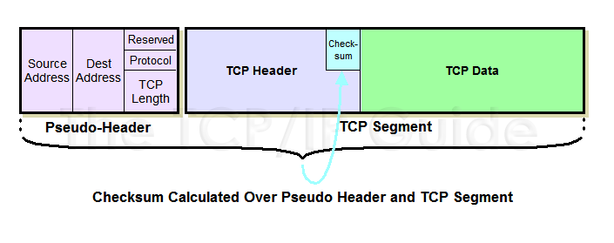

Checksum của TCP gồm toàn bộ gói TCP cộng thêm 8 byte IP, 2byte TCP length và 1 byte TCP Protocol ( tương tự gói checksum của UDP)



|  |  |
| --- | --- |
| 1  2  3  4  5  6  7  8  9  10  11  12  13  14  15  16  17  18  19  20  21  22 | uint16_t TCP_checksum(TCP_struct *TCP_Struct_Frame)  {     uint32_t checksum;     uint8_t *ptr;     uint16_t length;     length = swap16(TCP_Struct_Frame->TotoLength) - 20 + 8 ; //tinh length bat dau tu checksum     ptr = (uint8_t *)&TCP_Struct_Frame->SourceIP;       //dia chi bat dau tinh checksum       checksum=6 + length - 8;     while(length>1) //cong het cac byte16 lai      {         checksum += (uint16_t) (((uint32_t)*ptr<<8)|*(ptr+1));         ptr+=2;         length-=2;      };      if(length) checksum+=((uint32_t)*ptr)<<8; //neu con le 1 byte      while (checksum>>16) checksum=(uint16_t)checksum+(checksum>>16);      //nghich dao bit      checksum=~checksum;      //hoan vi byte thap byte cao      return swap16(checksum);  } |

Quay trở lại với hàm TCP_read



|  |  |
| --- | --- |
| 1  2  3  4  5  6  7  8  9  10  11  12  13  14  15  16  17  18  19  20  21  22  23  24  25  26  27  28  29  30  31  32  33 | void TCP_read(uint8_t *TCP_Frame,uint16_t len)  {    uint16_t port;    TCP_struct *TCP_Struct_Frame = (TCP_struct *)TCP_Frame;    //kiem tra dia chi ip xem co phai no gui cho minh khong    if( memcmp(TCP_Struct_Frame->DestIP,ip,4) )return; // dung memcmp de so sanh, neu khac thi thoat    if(TCP_Struct_Frame->TCP_Flags == TCP_SYN)    {       //reply voi SYN|ACK       //make reply       memcpy(TCP_Struct_Frame->MAC_dich,TCP_Struct_Frame->MAC_nguon,6);       memcpy(TCP_Struct_Frame->MAC_nguon,macaddr,6);       TCP_Struct_Frame->CheckSum=0;       memcpy(TCP_Struct_Frame->DestIP,TCP_Struct_Frame->SourceIP,4); //hoan vi source, dest       memcpy(TCP_Struct_Frame->SourceIP,ip,4);                       //ip cua minh       port = TCP_Struct_Frame->Source_Port;       TCP_Struct_Frame->Source_Port = TCP_Struct_Frame->Dest_Port;       TCP_Struct_Frame->Dest_Port = port;       TCP_Struct_Frame->Acknowledgement = swap32(swap32(TCP_Struct_Frame->Sequence_Number) + 1);       TCP_Struct_Frame->Sequence_Number = swap32(2071998);       TCP_Struct_Frame->TCP_Flags = TCP_SYN | TCP_ACK;       TCP_Struct_Frame->TCP_Checksums=0;       TCP_Struct_Frame->Urgent_Pointer=0;       TCP_Struct_Frame->CheckSum = NET_ipchecksum((uint8_t *)&TCP_Struct_Frame->Header_length);  //tinh checksum cho goi IO       TCP_Struct_Frame->TCP_Checksums = TCP_checksum(TCP_Struct_Frame);         NET_SendFrame((uint8_t *)TCP_Struct_Frame,len); //gui goi tin tcp reply    }    if(TCP_Struct_Frame->TCP_Flags == TCP_ACK)    {       UART_putString("Da ket noi 1 client\r\n");    }  } |

Biên dịch và chạy lại mô phỏng. Bây giờ khi ấn Connect trên Herculess chúng ta đã kết nối thành công tới server 🙂

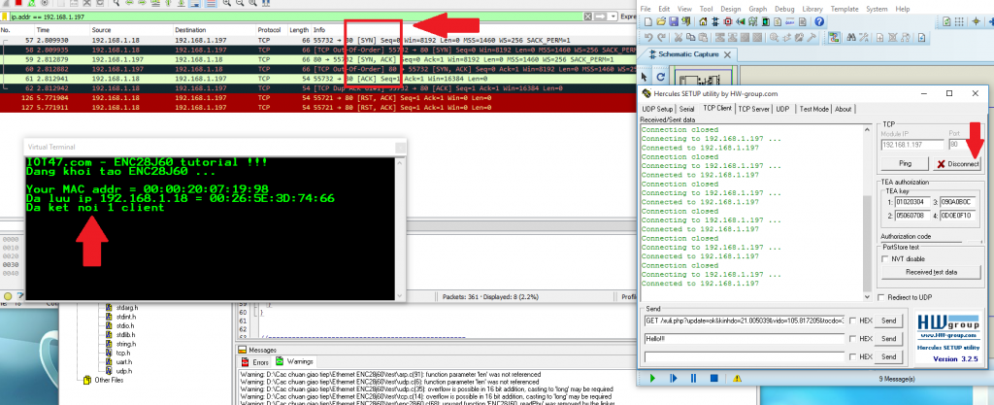

WireShark cũng đã bắt lại toàn bộ quá trình !

## Ngắt kết nối giao thức TCP

Hãy thử ấn Disconnect trên Hercules, bạn sẽ thấy ngay 1 gói tin với cờ FIN và ACK (Wikipedia nó không hề lừa mình 🙂 )

Tiếp tục bắt 2 cờ này và phản hồi lại nào ( cứ theo lí thuyết mà phang thôi 🙂 )

Tronng hàm TCP_read



|  |  |
| --- | --- |
| 1  2  3  4  5 | else if(TCP_Struct_Frame->TCP_Flags == (TCP_FIN|TCP_ACK))    {       UART_putString("Nhan 1 ban tin yeu cau ngat ket noi\r\n");      } |

Vẫn với phương châm test từng tí một. ! Tiếp tục test tiếp bằng debug

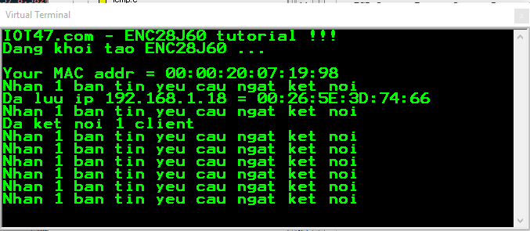

Rồi ! Giờ xóa dòng debug đi và gửi phản hồi lại

Code make header gần như copy y chang, chỉ sửa lại **sequence number** và **acknowledgment number** và tính lại checksum

Mình khai báo thêm uint32_t dat_ack ở đầu hàm



|  |  |
| --- | --- |
| 1  2  3  4  5  6  7  8  9  10  11  12  13  14  15  16  17  18  19  20  21  22  23 | else if(TCP_Struct_Frame->TCP_Flags == (TCP_FIN|TCP_ACK))    {       //reply voi ACK       //make reply       memcpy(TCP_Struct_Frame->MAC_dich,TCP_Struct_Frame->MAC_nguon,6);       memcpy(TCP_Struct_Frame->MAC_nguon,macaddr,6);       TCP_Struct_Frame->CheckSum=0;       memcpy(TCP_Struct_Frame->DestIP,TCP_Struct_Frame->SourceIP,4); //hoan vi source, dest       memcpy(TCP_Struct_Frame->SourceIP,ip,4);                       //ip cua minh       port = TCP_Struct_Frame->Source_Port;       TCP_Struct_Frame->Source_Port = TCP_Struct_Frame->Dest_Port;       TCP_Struct_Frame->Dest_Port = port;       dat_ack =  TCP_Struct_Frame->Acknowledgement;       TCP_Struct_Frame->Acknowledgement = swap32(swap32(TCP_Struct_Frame->Sequence_Number) + 1);       TCP_Struct_Frame->Sequence_Number =   dat_ack;       TCP_Struct_Frame->TCP_Flags = TCP_ACK;       TCP_Struct_Frame->TCP_Checksums=0;       TCP_Struct_Frame->Urgent_Pointer=0;       TCP_Struct_Frame->CheckSum = NET_ipchecksum((uint8_t *)&TCP_Struct_Frame->Header_length);  //tinh checksum cho goi IO       TCP_Struct_Frame->TCP_Checksums = TCP_checksum(TCP_Struct_Frame);         NET_SendFrame((uint8_t *)TCP_Struct_Frame,len); //gui goi tin tcp reply    } |

Giờ ngắt kết nối thử nhé

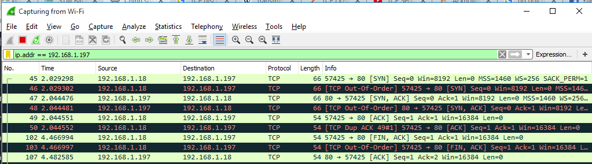

WireShark đã bắt được gói tin phản hồi ngắt kết nối của ENC28J60 (ACK)

Hiện tại mới chỉ Client ngắt kết nối thôi, server tiếp tục gửi cở FIN|ACK để ngắt kết nối pha thứ 2



|  |  |
| --- | --- |
| 1  2  3  4  5 | TCP_Struct_Frame->TCP_Flags = TCP_FIN|TCP_ACK;       TCP_Struct_Frame->TCP_Checksums=0;       TCP_Struct_Frame->TCP_Checksums = TCP_checksum(TCP_Struct_Frame);         NET_SendFrame((uint8_t *)TCP_Struct_Frame,len); //gui goi tin tcp reply |

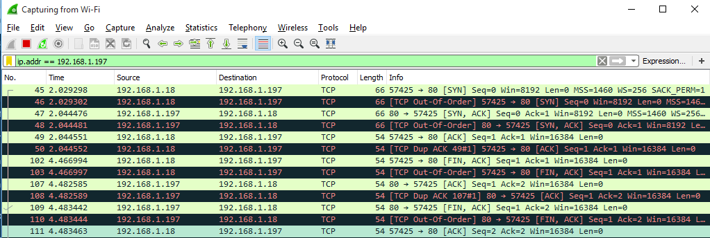

Server phản hồi FIN|ACK và client trả lời lại ACK, hoàn tất đóng kết nối

## Tóm tắt quy trình

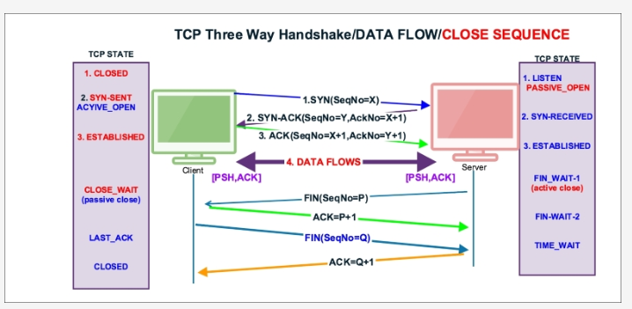

Các bạn có thể tải file cho bài này [**tại đây**](https://drive.google.com/open?id=1hBDp_C7BuND0t7wWy1AcGo7riKUbAb9d)

# [ENC28J60] Bài 13: Giao thức TCP – truyền nhận dữ liệu

[10 Tháng Tư, 2020](http://iot47.com/2020/04/) [Đào Nguyện](http://iot47.com/author/daonguyen/) [Ethernet](http://iot47.com/category/iot-tutorial/ethernetgiao-tiep-enc28j60/), [IoT tutorial](http://iot47.com/category/iot-tutorial/) [2](http://iot47.com/enc28j60-bai-13-giao-thuc-tcp-truyen-nhan-du-lieu/#mh-comments)

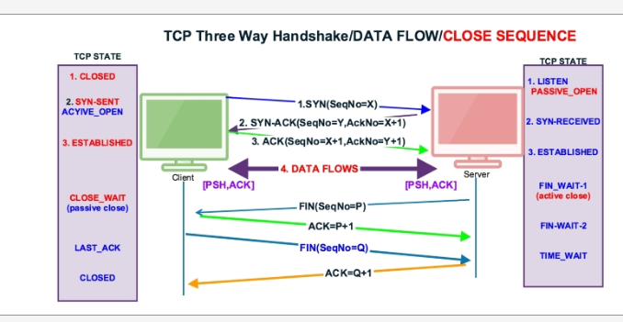

Trong [**bài trước**](http://iot47.com/enc28j60-bai-12-giao-thuc-tcp-thiet-lap-ket-noi/), chúng ta đã làm quen với việc đóng mở kết nối của giao thức TCP, tiếp tục bài này mình sẽ hướng dẫn các bạn truyền nhận dữ liệu trong giao thức TCP

## Nhận dữ liệu từ client gửi lên

Khi client gửi dữ liệu lên cho server, nó sẽ set cờ PSH|ACK, chúng ta sẽ kiểm tra cờ này trong hàm TCP_read nhé



|  |  |
| --- | --- |
| 1  2  3  4 | else if(TCP_Struct_Frame->TCP_Flags == (TCP_PSH|TCP_ACK))    {      } |

\

#### Tính độ dài của dữ liệu gửi đến

Căn cứ vào trường IP->Totolength để tính độ dài, IP->Totolength là độ dài của gói IP + TCP. Do đó mình sẽ trừ đi 20 ( độ dài mặc định của gói IP) và căn cứ vào trường TCP->dataOfset để tính độ dài phần header của gói TCP

Trường TCP->dataOfset có độ dài 4 bit và là 4bit cao nên mình >>4. Mỗi giá trị trong dataOfset tương ứng 4byte nên ta nhân 4 lên. ( TCP->dataOfset >> 4)* 4 = TCP->dataOfset >> 2

Tóm lại: Độ dài của trường TCP data = Totolength – 20 – ( dataOfset >> 2 )

Sau khi tính được độ dài thì mình sẽ in từng byte data ra màn hình debug bằng lệnh UART_putChar



|  |  |
| --- | --- |
| 1  2  3  4  5  6 | //tinh do dai cua goi data va in ra man hinh       datalength= swap16(TCP_Struct_Frame->TotoLength) -20 - (TCP_Struct_Frame->data_offset >> 2);  // ( >> 4)*4 = >> 2       sprintf(debug_string,"%u:",datalength);       UART_putString(debug_string);       for(i=0;i<datalength;i++)          UART_putChar(TCP_Struct_Frame->data[i]); |

#### Phản hồi lại ACK cho client

Khi nhận được gói tin, chúng ta bắt buộc phải phản hồi lại cho client bằng cờ ACK, mình sẽ tận dụng luộn gói dữ liệu client vừa gửi đến và cắt bỏ đi trường TCP->Data và remake lại 1 vài thông tin, cụ thể như sau:

* Totolength phải giảm đi 1 lượng bằng dữ liệu của TCP vì mình cắt bỏ đi mà
* Acknowledgement sẽ không phải là + thêm 1 nữa mà phải cộng thêm độ dài của trường TCP->data Như vậy bên client nhận được gói tin ACK sẽ biết chắc chắn là sever đã nhận được đúng từng này data rồi. Còn nếu sai client tự động gửi lại. Bởi cơ chế phản hồi này nên giao thức TCP rất đáng tin cậy

Toàn bộ code xử lí cờ PSH|ACK, các bạn khai báo thêm các biến cục bộ i,datalength trên đầu hàm nhé !



|  |  |
| --- | --- |
| 1  2  3  4  5  6  7  8  9  10  11  12  13  14  15  16  17  18  19  20  21  22  23  24  25  26  27  28  29  30  31  32  33  34 | else if(TCP_Struct_Frame->TCP_Flags == (TCP_PSH|TCP_ACK))    {       //tinh do dai cua goi data va in ra man hinh       datalength= swap16(TCP_Struct_Frame->TotoLength) -20 - (TCP_Struct_Frame->data_offset >> 2);  // ( >> 4)*4 = >> 2       sprintf(debug_string,"%u:",datalength);       UART_putString(debug_string);       for(i=0;i<datalength;i++)          UART_putChar(TCP_Struct_Frame->data[i + ((TCP_Struct_Frame->data_offset >> 2) - 20) ]);       UART_putString("\r\n");         //make reply       len-=datalength; //resize len         memcpy(TCP_Struct_Frame->MAC_dich,TCP_Struct_Frame->MAC_nguon,6);       memcpy(TCP_Struct_Frame->MAC_nguon,macaddr,6);       TCP_Struct_Frame->CheckSum=0;       TCP_Struct_Frame->TotoLength = swap16(40); //defaul totolength       TCP_Struct_Frame->data_offset = 0x50;      //defaul data_offset       memcpy(TCP_Struct_Frame->DestIP,TCP_Struct_Frame->SourceIP,4); //hoan vi source, dest       memcpy(TCP_Struct_Frame->SourceIP,ip,4);                       //ip cua minh       port = TCP_Struct_Frame->Source_Port;       TCP_Struct_Frame->Source_Port = TCP_Struct_Frame->Dest_Port;       TCP_Struct_Frame->Dest_Port = port;       dat_ack =  TCP_Struct_Frame->Acknowledgement;       TCP_Struct_Frame->Acknowledgement = swap32(swap32(TCP_Struct_Frame->Sequence_Number) + datalength);       TCP_Struct_Frame->Sequence_Number =   dat_ack;       TCP_Struct_Frame->TCP_Flags = TCP_ACK;       TCP_Struct_Frame->TCP_Checksums=0;       TCP_Struct_Frame->Urgent_Pointer=0;       TCP_Struct_Frame->CheckSum = NET_ipchecksum((uint8_t *)&TCP_Struct_Frame->Header_length);  //tinh checksum cho goi IO       TCP_Struct_Frame->TCP_Checksums = TCP_checksum(TCP_Struct_Frame);         NET_SendFrame((uint8_t *)TCP_Struct_Frame,len); //gui goi tin tcp reply    } |

Tiếp tục test gửi thử bằng chức năng TCP Client của phần mềm Hercules

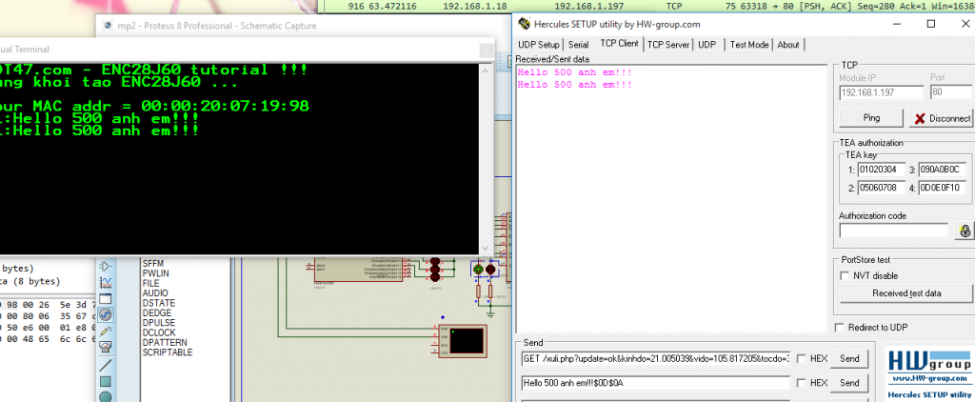

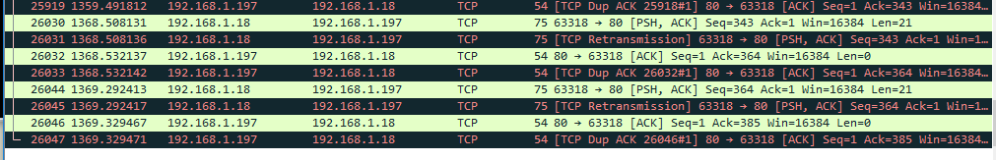

WireShark cũng đã bắt được đầy đủ các gói tin

## Viết bản tin phản hồi



|  |  |
| --- | --- |
| 1  2  3  4  5  6  7  8  9  10  11  12  13  14  15  16 | void TCP_send(TCP_struct *TCP_Struct_Frame,uint16_t len,uint8_t *data)  {      uint16_t data_length;      strcpy(TCP_Struct_Frame->data,data);      data_length=strlen(data);      len+=data_length;      TCP_Struct_Frame->TotoLength = swap16(swap16(TCP_Struct_Frame->TotoLength) + data_length); //make totolength      TCP_Struct_Frame->CheckSum=0;      TCP_Struct_Frame->TCP_Checksums=0;      TCP_Struct_Frame->TCP_Flags = TCP_PSH|TCP_ACK;        TCP_Struct_Frame->CheckSum = NET_ipchecksum((uint8_t *)&TCP_Struct_Frame->Header_length);  //tinh checksum cho goi IO      TCP_Struct_Frame->TCP_Checksums = TCP_checksum(TCP_Struct_Frame);        NET_SendFrame((uint8_t *)TCP_Struct_Frame,len);  } |

Ngay khi nhận được tin nhắn và gửi tra ACK, mình sẽ gọi hàm repply lại



|  |  |
| --- | --- |
| 1 | TCP_send(TCP_Struct_Frame,len,"Xin chao TCP Client\r\n"); //(fin|ack) |

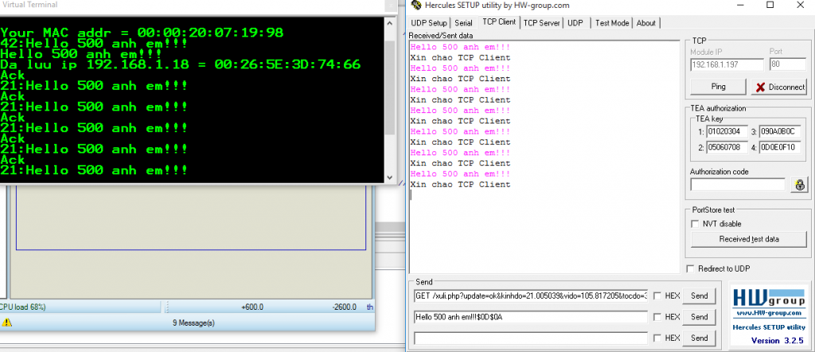

Phần mềm Hercules đã nhận được gói tin phản hồi, tuy nhiên, ở hàm trên, mình mới phản hồi như kiểu UDP chứ chưa kiểm tra lại xem đã gửi thành công chưa, vì như đã nói lúc nãy, TCP có cơ chế gửi và kiểm tra rất chặt chẽ, gửi 1 lúc chưa thấy cờ ACK phản hồi sẽ phải gửi lại. Tuy nhiên vấn đề này không dễ , chúng ta sẽ hoàn thiện nó trong các bài tiếp.

# [ENC28J60] Bài 14: Giao thức HTTP – Tạo Webserver với ENC28J60

[13 Tháng Tư, 2020](http://iot47.com/2020/04/) [Đào Nguyện](http://iot47.com/author/daonguyen/) [Ethernet](http://iot47.com/category/iot-tutorial/ethernetgiao-tiep-enc28j60/), [IoT tutorial](http://iot47.com/category/iot-tutorial/) [0](http://iot47.com/enc28j60-bai-14-giao-thuc-http-tao-webserver-voi-enc28j60/#mh-comments)

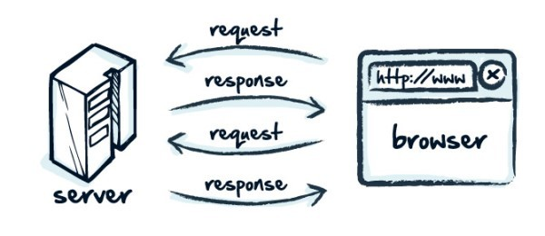

Giao thức **HTTP** ([**Tiếng Anh**](https://vi.wikipedia.org/wiki/Ti%E1%BA%BFng_Anh): **HyperText Transfer Protocol** – Giao thức truyền tải siêu văn bản) là một giao thức thuộc tầng ứng dụng ( lớp trên của giao thức TCP) nói đơn giản là nó hoạt động trên nền [**giao thức TCP**](http://iot47.com/enc28j60-bai-13-giao-thuc-tcp-truyen-nhan-du-lieu/) – nó chính là trường data của giao thức TCP

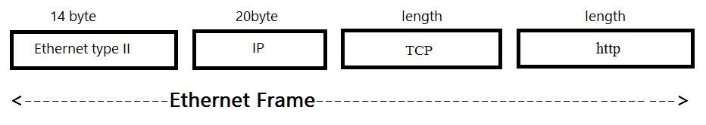

Mình đã có viết một bài về giao thức http, các bạn tham khảo tại đây: [**http://iot47.com/iot-bai-4-gioi-thieu-ngon-ngu-html-va-mo-hinh-http-resquest-reponse/**](http://iot47.com/iot-bai-4-gioi-thieu-ngon-ngu-html-va-mo-hinh-http-resquest-reponse/)

## HTTP Request

Client gửi 1 bản tin tới Server, Server tiếp nhận, phân tích và trả về nội dung mà client muốn. 1 HTTP Request cơ bản gồm các request line và data. Request line có cấu trúc như sau:

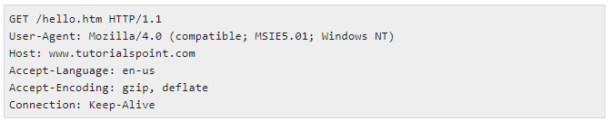

Các request line sẽ được kết thúc bằng 2 lần xuống dòng (\r\n\r\n)

Trăm nghe không bằng 1 thấy, tại sao không test thử luôn nhỉ 🙂

Sử dụng project đã làm ở [**bài 13**](http://iot47.com/enc28j60-bai-13-giao-thuc-tcp-truyen-nhan-du-lieu/), chạy mô phỏng, mở trình duyệt, gõ địa chỉ IP của ENC28j60 ( như của mình là 192.168.1.197) các bạn sẽ thấy máy tính gửi lên 1 cái truy vấn tương tự như trên

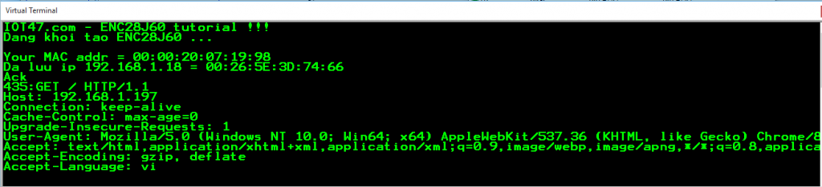

Chúng ta sẽ nghiên cứu kĩ hơn về http request ở bài TCP Client, còn bài này đang làm TCP Server nên tập trung vào http reponse nhé

## HTTP Reponse

Khi nhận 1 request và phân tích request, server đã biết client muốn gì, nó sẽ trả lời lại nội dung tương ứng cho server. 1 HTTP Reponse có cấu trúc cơ bản như sau:

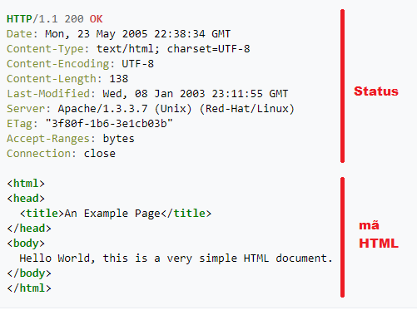

Về cơ bản, chúng ta có thể rút gọn các Status Line xuống còn 2 dòng như sau:  
*HTTP/1.1 200 OK  
Content-Type: text/html*

HTTP/1.1 ám chỉ phiên bản HTTP, nó đã được phát triển lên 2.0. Nhưng chưa được đưa vào sử dụng  
200 là Status code, ám chỉ server đã tiếp nhận và xử lí request của client thành công  
Content-Type: text/html ám chỉ phần data mà server sẽ gửi thuộc loại mã html

Các status line sẽ được kết thúc bằng 2 lần xuống dòng (\r\n\r\n)

Và sau khi gửi xong các statusline thì chính là data của server gửi xuống dưới dạng các mã HTML

## Ngôn ngữ HTML

Sau khi nhận được dữ liệu Server trả về (tức các đoạn code html), trình duyệt web sẽ phân tích các mã html đó và tạo ra giao diện hiển thị cho người dùng.

Ngôn ngữ HTML được tạo bởi các cặp thẻ, nó tạo ra khung sườn cho trang Web, kết hợp với CSS và JavaScript tạo nên bộ 3 tam kiếm hợp bích.

### Cấu trúc cơ bản của 1 trang HTML



|  |  |
| --- | --- |
| 1  2  3  4  5  6  7 | <!DOCTYPE html>  <html lang="en">  <head></head>  <body>       Đây là 1 trang web  </body>  </html> |

1 số thẻ thường dùng

Thẻ <h1></h1> tạo ra phần chữ tiêu đề ( chữ khá to và đậm)  
Ví dụ



|  |  |
| --- | --- |
| 1 | <h1>Đây là thẻ H1</h1> |

# Đây là thẻ H1

Các bạn tự tìm hiểu thêm về ngôn ngữ html trên mạng nhé, chúng ta sẽ quay lại chủ đề chính ngày hôm nay

## Tạo webserver với ECN28J60

Tiếp tục với code đã viết ở [**bài 13**](http://iot47.com/enc28j60-bai-13-giao-thuc-tcp-truyen-nhan-du-lieu/), tại chỗ



|  |  |
| --- | --- |
| 1 | TCP_send(TCP_Struct_Frame,len,"Xin chao TCP Client\r\n"); |

Các bạn xóa dòng phản hồi này đi vì nó không cần thiết nữa, thay vào đó, mình sẽ thêm 1 lệnh kiểm tra data gửi đến xem lệnh gửi đến có phải là truy vấn GET không, nếu đúng thì trả về http reponse cùng với 1 mã html đơn giản



|  |  |
| --- | --- |
| 1  2  3  4 | if (strncmp((char*)TCP_Struct_Frame->data,"GET /", 5) == 0)       {          TCP_send(TCP_Struct_Frame,len,"HTTP/1.1 200 OK\r\nContent-Type: text/html\r\n\r\n <h1>IoT47.com xin chao cac ban</h1>");       } |

Các bạn chạy mô phỏng và quay lại trình duyệt web để truy cập vào IP của enc28j60

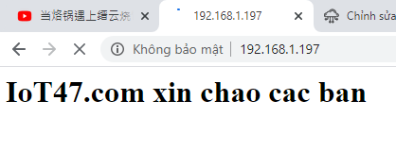

Tuyệt ! 1 trang web siêu đơn giản đã được tạo ra !

## Tạo thư viện webserver

Đó chỉ là 1 demo nhỏ thôi, để tạo 1 webserver hoàn chỉnh sẽ phức tạp hơn, vì 1 trang web lớn thì không thể gửi 1 phát xong ngay được mà phải chia nhỏ thành các gói tin để gửi lần lượt. Chúng ta sẽ làm điều đó trong 1 thư viện riêng nhé

Các bạn tạo 2 file thư viện http.c và http.h và add vào project

Thêm mã khởi tạo cho file http.h



|  |  |
| --- | --- |
| 1  2  3  4  5  6  7  8  9  10  11  12  13  14  15  16  17  18 | #ifndef HTTP_H_  #define HTTP_H_  //--------------------------------------------------  //Include cac thu vien can thiet  #include <mega328p.h>  #include <delay.h>  #include <string.h>  #include <stdlib.h>  #include <stdint.h>  #include <stdio.h>  #include <spi.h>  #include "uart.h"  #include "tcp.h"    //--------------------------------------------------    //--------------------------------------------------  #endif /* HTTP_H_ */ |

Và mã khởi tạo cho file http.c



|  |  |
| --- | --- |
| 1  2  3  4  5  6  7  8  9  10 | #include "http.h"    extern const uint8_t macaddr[6];  extern const uint8_t ip[4];  extern uint8_t debug_string[60];          //-------------------------------------------------- |

### Tóm tắt quy trình khi bạn truy cập vào webserver

* Client (tức trình duyệt) gửi bản tin connect (SYN) server trả lời và hoàn tất việc bắt tay
* Client gửi http request tới server (PSH|ACK)
* Server nhận được http reuqest và gửi trả mã html, do chip AVR có giới hạn RAM nên mình đã khởi tạo bộ đệm là 512 byte (trong net.c) , do vậy 1 lần gửi dữ liệu đi chỉ được tối đa 12 byte, lúc này sẽ có 3 trường hợp  
  1. Gửi gói 1 lần xong luôn  
  2. Gửi gói lần cuối  
  3. Gửi gói n lần nữa mới đến lần cuối
* Sau khi gửi xong chúng ta sẽ đóng kết nối với client

Chúng ta sẽ xử lí tất cả các trường hợp nhé, trước tiên mình phải tạo ra 1 giao diện web đã, mình sẽ sử dụng giao điện web đã viết ở tutorial [**IOT-ESP8266**](http://iot47.com/category/iot-tutorial/giao-tiep-esp8266/) [**bài 5**](http://iot47.com/iot-bai-5-tao-webserver-voi-esp8266-va-lap-trinh-cho-esp8266-bang-arduino-ide/) – nó có dạng hiển thị như này

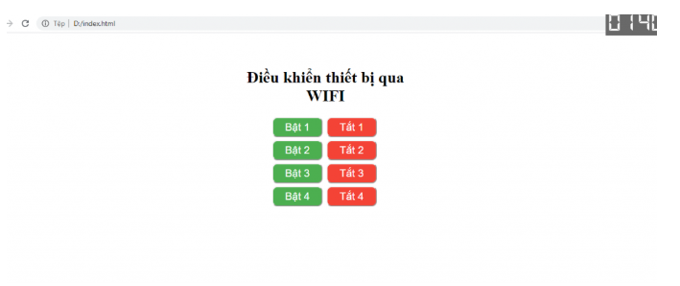

Còn đây là mã nguồn của nó



|  |  |
| --- | --- |
| 1  2  3  4  5  6  7  8  9  10  11  12  13  14  15  16  17  18  19  20  21  22  23  24  25  26  27  28  29  30  31  32  33  34  35 | <!DOCTYPE html>  <html>  <head>  <meta http-equiv="Content-Type" content="text/html; charset=utf-8">  <title>Điều khiển thiết bị</title>  <meta name="viewport" content="width=device-width, initial-scale=1">  <style>  .b{width: 100px;height: 40px;font-size: 21px;color: #FFF;background-color:#4caf50;border-radius: 10px;}  .t{width: 100px;height: 40px;font-size: 21px;color: #FFF;background-color:#f44336;border-radius: 10px;}  </style>  </head>  <body>  <div style="width: 330px;height: auto;margin: 0 auto;margin-top: 70px">  <h1 align="center">Điều khiển thiết bị qua WIFI</h1>  <table align="center">  <tr>  <td><a href='/bat1'><button class='b'>Bật 1</button></a><td>  <td><a href='/tat1'><button class='t'>Tắt 1</button></a><td>      <tr>      <tr>  <td><a href='/bat2'><button class='b'>Bật 2</button></a><td>  <td><a href='/tat2'><button class='t'>Tắt 2</button></a><td>      <tr>      <tr>  <td><a href='/bat3'><button class='b'>Bật 3</button></a><td>  <td><a href='/tat3'><button class='t'>Tắt 3</button></a><td>      <tr>      <tr>  <td><a href='/bat4'><button class='b'>Bật 4</button></a><td>  <td><a href='/tat4'><button class='t'>Tắt 4</button></a><td>      <tr>  </table>  </div>  </body>  </html> |

Trong mã trên mình có xài kí tự tiếng việt UTF-8, mà phần mềm AVRCodevision không hỗ trợ editer utf-8 nên mình sẽ chuyển sang dạng HEX để code webserver của chúng ta hiện được tiếng Việt nhé !  
Mình xài tool online này để chuyển : [**https://onlineutf8tools.com/convert-utf8-to-hexadecimal**](https://onlineutf8tools.com/convert-utf8-to-hexadecimal)

Trước khi chuyển đổi thì mình cũng nhét thêm mấy dòng Status Line ở đầu luôn, như vậy toàn bộ code web sẽ như sau:



|  |  |
| --- | --- |
| 1  2  3  4  5  6  7  8  9  10  11  12  13  14  15  16  17  18  19  20  21  22  23  24  25  26  27  28  29  30  31  32  33  34  35  36  37  38 | HTTP/1.1 200 OK  Content-Type: text/html    <!DOCTYPE html>  <html>  <head>  <meta http-equiv="Content-Type" content="text/html; charset=utf-8">  <title>Điều khiển thiết bị</title>  <meta name="viewport" content="width=device-width, initial-scale=1">  <style>  .b{width: 100px;height: 40px;font-size: 21px;color: #FFF;background-color:#4caf50;border-radius: 10px;}  .t{width: 100px;height: 40px;font-size: 21px;color: #FFF;background-color:#f44336;border-radius: 10px;}  </style>  </head>  <body>  <div style="width: 330px;height: auto;margin: 0 auto;margin-top: 70px">  <h1 align="center">Điều khiển thiết bị qua WIFI</h1>  <table align="center">  <tr>  <td><a href='/bat1'><button class='b'>Bật 1</button></a><td>  <td><a href='/tat1'><button class='t'>Tắt 1</button></a><td>      <tr>      <tr>  <td><a href='/bat2'><button class='b'>Bật 2</button></a><td>  <td><a href='/tat2'><button class='t'>Tắt 2</button></a><td>      <tr>      <tr>  <td><a href='/bat3'><button class='b'>Bật 3</button></a><td>  <td><a href='/tat3'><button class='t'>Tắt 3</button></a><td>      <tr>      <tr>  <td><a href='/bat4'><button class='b'>Bật 4</button></a><td>  <td><a href='/tat4'><button class='t'>Tắt 4</button></a><td>      <tr>  </table>  </div>  </body>  </html> |

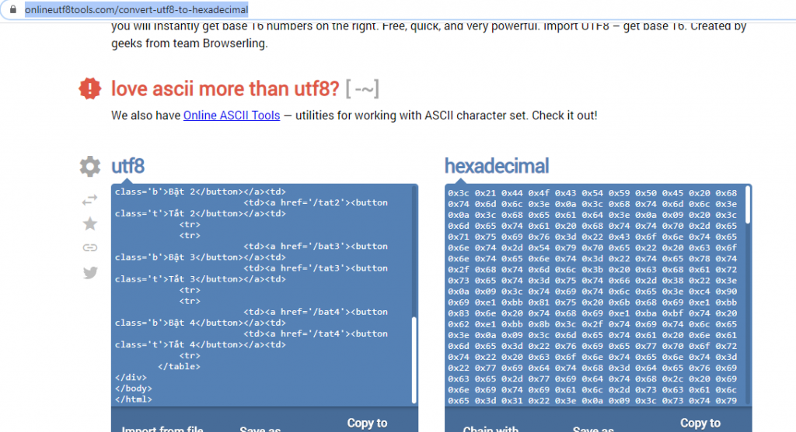

Như vậy là có cục data webserver,các bạn bỏ vào file http.c và đừng quên đưa nó vào bộ nhớ flash



|  |  |
| --- | --- |
| 1  2  3  4  5  6  7  8  9  10  11  12  13  14  15  16  17  18  19  20  21  22  23  24  25  26  27  28  29  30  31  32  33  34  35  36  37  38  39  40  41  42  43  44  45  46  47  48  49  50  51  52  53  54  55  56  57  58  59  60  61  62  63  64  65  66  67  68  69  70  71  72  73  74  75  76  77  78  79  80  81  82  83  84  85 | flash uint8_t web_page[]=  {  0x48 ,0x54 ,0x54 ,0x50 ,0x2f ,0x31 ,0x2e ,0x31 ,0x20 ,0x32 ,0x30 ,0x30 ,0x20 ,0x4f ,0x4b ,0x0a  ,0x43 ,0x6f ,0x6e ,0x74 ,0x65 ,0x6e ,0x74 ,0x2d ,0x54 ,0x79 ,0x70 ,0x65 ,0x3a ,0x20 ,0x74 ,0x65  ,0x78 ,0x74 ,0x2f ,0x68 ,0x74 ,0x6d ,0x6c ,0x0a ,0x0a ,0x3c ,0x21 ,0x44 ,0x4f ,0x43 ,0x54 ,0x59  ,0x50 ,0x45 ,0x20 ,0x68 ,0x74 ,0x6d ,0x6c ,0x3e ,0x0a ,0x3c ,0x68 ,0x74 ,0x6d ,0x6c ,0x3e ,0x0a  ,0x3c ,0x68 ,0x65 ,0x61 ,0x64 ,0x3e ,0x0a ,0x09 ,0x20 ,0x3c ,0x6d ,0x65 ,0x74 ,0x61 ,0x20 ,0x68  ,0x74 ,0x74 ,0x70 ,0x2d ,0x65 ,0x71 ,0x75 ,0x69 ,0x76 ,0x3d ,0x22 ,0x43 ,0x6f ,0x6e ,0x74 ,0x65  ,0x6e ,0x74 ,0x2d ,0x54 ,0x79 ,0x70 ,0x65 ,0x22 ,0x20 ,0x63 ,0x6f ,0x6e ,0x74 ,0x65 ,0x6e ,0x74  ,0x3d ,0x22 ,0x74 ,0x65 ,0x78 ,0x74 ,0x2f ,0x68 ,0x74 ,0x6d ,0x6c ,0x3b ,0x20 ,0x63 ,0x68 ,0x61  ,0x72 ,0x73 ,0x65 ,0x74 ,0x3d ,0x75 ,0x74 ,0x66 ,0x2d ,0x38 ,0x22 ,0x3e ,0x0a ,0x09 ,0x3c ,0x74  ,0x69 ,0x74 ,0x6c ,0x65 ,0x3e ,0xc4 ,0x90 ,0x69 ,0xe1 ,0xbb ,0x81 ,0x75 ,0x20 ,0x6b ,0x68 ,0x69  ,0xe1 ,0xbb ,0x83 ,0x6e ,0x20 ,0x74 ,0x68 ,0x69 ,0xe1 ,0xba ,0xbf ,0x74 ,0x20 ,0x62 ,0xe1 ,0xbb  ,0x8b ,0x3c ,0x2f ,0x74 ,0x69 ,0x74 ,0x6c ,0x65 ,0x3e ,0x0a ,0x09 ,0x3c ,0x6d ,0x65 ,0x74 ,0x61  ,0x20 ,0x6e ,0x61 ,0x6d ,0x65 ,0x3d ,0x22 ,0x76 ,0x69 ,0x65 ,0x77 ,0x70 ,0x6f ,0x72 ,0x74 ,0x22  ,0x20 ,0x63 ,0x6f ,0x6e ,0x74 ,0x65 ,0x6e ,0x74 ,0x3d ,0x22 ,0x77 ,0x69 ,0x64 ,0x74 ,0x68 ,0x3d  ,0x64 ,0x65 ,0x76 ,0x69 ,0x63 ,0x65 ,0x2d ,0x77 ,0x69 ,0x64 ,0x74 ,0x68 ,0x2c ,0x20 ,0x69 ,0x6e  ,0x69 ,0x74 ,0x69 ,0x61 ,0x6c ,0x2d ,0x73 ,0x63 ,0x61 ,0x6c ,0x65 ,0x3d ,0x31 ,0x22 ,0x3e ,0x0a  ,0x09 ,0x3c ,0x73 ,0x74 ,0x79 ,0x6c ,0x65 ,0x3e ,0x0a ,0x09 ,0x09 ,0x2e ,0x62 ,0x7b ,0x77 ,0x69  ,0x64 ,0x74 ,0x68 ,0x3a ,0x20 ,0x31 ,0x30 ,0x30 ,0x70 ,0x78 ,0x3b ,0x68 ,0x65 ,0x69 ,0x67 ,0x68  ,0x74 ,0x3a ,0x20 ,0x34 ,0x30 ,0x70 ,0x78 ,0x3b ,0x66 ,0x6f ,0x6e ,0x74 ,0x2d ,0x73 ,0x69 ,0x7a  ,0x65 ,0x3a ,0x20 ,0x32 ,0x31 ,0x70 ,0x78 ,0x3b ,0x63 ,0x6f ,0x6c ,0x6f ,0x72 ,0x3a ,0x20 ,0x23  ,0x46 ,0x46 ,0x46 ,0x3b ,0x62 ,0x61 ,0x63 ,0x6b ,0x67 ,0x72 ,0x6f ,0x75 ,0x6e ,0x64 ,0x2d ,0x63  ,0x6f ,0x6c ,0x6f ,0x72 ,0x3a ,0x23 ,0x34 ,0x63 ,0x61 ,0x66 ,0x35 ,0x30 ,0x3b ,0x62 ,0x6f ,0x72  ,0x64 ,0x65 ,0x72 ,0x2d ,0x72 ,0x61 ,0x64 ,0x69 ,0x75 ,0x73 ,0x3a ,0x20 ,0x31 ,0x30 ,0x70 ,0x78  ,0x3b ,0x7d ,0x0a ,0x09 ,0x09 ,0x2e ,0x74 ,0x7b ,0x77 ,0x69 ,0x64 ,0x74 ,0x68 ,0x3a ,0x20 ,0x31  ,0x30 ,0x30 ,0x70 ,0x78 ,0x3b ,0x68 ,0x65 ,0x69 ,0x67 ,0x68 ,0x74 ,0x3a ,0x20 ,0x34 ,0x30 ,0x70  ,0x78 ,0x3b ,0x66 ,0x6f ,0x6e ,0x74 ,0x2d ,0x73 ,0x69 ,0x7a ,0x65 ,0x3a ,0x20 ,0x32 ,0x31 ,0x70  ,0x78 ,0x3b ,0x63 ,0x6f ,0x6c ,0x6f ,0x72 ,0x3a ,0x20 ,0x23 ,0x46 ,0x46 ,0x46 ,0x3b ,0x62 ,0x61  ,0x63 ,0x6b ,0x67 ,0x72 ,0x6f ,0x75 ,0x6e ,0x64 ,0x2d ,0x63 ,0x6f ,0x6c ,0x6f ,0x72 ,0x3a ,0x23  ,0x66 ,0x34 ,0x34 ,0x33 ,0x33 ,0x36 ,0x3b ,0x62 ,0x6f ,0x72 ,0x64 ,0x65 ,0x72 ,0x2d ,0x72 ,0x61  ,0x64 ,0x69 ,0x75 ,0x73 ,0x3a ,0x20 ,0x31 ,0x30 ,0x70 ,0x78 ,0x3b ,0x7d ,0x0a ,0x09 ,0x3c ,0x2f  ,0x73 ,0x74 ,0x79 ,0x6c ,0x65 ,0x3e ,0x0a ,0x3c ,0x2f ,0x68 ,0x65 ,0x61 ,0x64 ,0x3e ,0x0a ,0x3c  ,0x62 ,0x6f ,0x64 ,0x79 ,0x3e ,0x0a ,0x3c ,0x64 ,0x69 ,0x76 ,0x20 ,0x73 ,0x74 ,0x79 ,0x6c ,0x65  ,0x3d ,0x22 ,0x77 ,0x69 ,0x64 ,0x74 ,0x68 ,0x3a ,0x20 ,0x33 ,0x33 ,0x30 ,0x70 ,0x78 ,0x3b ,0x68  ,0x65 ,0x69 ,0x67 ,0x68 ,0x74 ,0x3a ,0x20 ,0x61 ,0x75 ,0x74 ,0x6f ,0x3b ,0x6d ,0x61 ,0x72 ,0x67  ,0x69 ,0x6e ,0x3a ,0x20 ,0x30 ,0x20 ,0x61 ,0x75 ,0x74 ,0x6f ,0x3b ,0x6d ,0x61 ,0x72 ,0x67 ,0x69  ,0x6e ,0x2d ,0x74 ,0x6f ,0x70 ,0x3a ,0x20 ,0x37 ,0x30 ,0x70 ,0x78 ,0x22 ,0x3e ,0x0a ,0x3c ,0x68  ,0x31 ,0x20 ,0x61 ,0x6c ,0x69 ,0x67 ,0x6e ,0x3d ,0x22 ,0x63 ,0x65 ,0x6e ,0x74 ,0x65 ,0x72 ,0x22  ,0x3e ,0xc4 ,0x90 ,0x69 ,0xe1 ,0xbb ,0x81 ,0x75 ,0x20 ,0x6b ,0x68 ,0x69 ,0xe1 ,0xbb ,0x83 ,0x6e  ,0x20 ,0x74 ,0x68 ,0x69 ,0xe1 ,0xba ,0xbf ,0x74 ,0x20 ,0x62 ,0xe1 ,0xbb ,0x8b ,0x20 ,0x71 ,0x75  ,0x61 ,0x20 ,0x57 ,0x49 ,0x46 ,0x49 ,0x3c ,0x2f ,0x68 ,0x31 ,0x3e ,0x0a ,0x09 ,0x3c ,0x74 ,0x61  ,0x62 ,0x6c ,0x65 ,0x20 ,0x61 ,0x6c ,0x69 ,0x67 ,0x6e ,0x3d ,0x22 ,0x63 ,0x65 ,0x6e ,0x74 ,0x65  ,0x72 ,0x22 ,0x3e ,0x0a ,0x09 ,0x09 ,0x3c ,0x74 ,0x72 ,0x3e ,0x0a ,0x09 ,0x09 ,0x09 ,0x3c ,0x74  ,0x64 ,0x3e ,0x3c ,0x61 ,0x20 ,0x68 ,0x72 ,0x65 ,0x66 ,0x3d ,0x27 ,0x2f ,0x62 ,0x61 ,0x74 ,0x31  ,0x27 ,0x3e ,0x3c ,0x62 ,0x75 ,0x74 ,0x74 ,0x6f ,0x6e ,0x20 ,0x63 ,0x6c ,0x61 ,0x73 ,0x73 ,0x3d  ,0x27 ,0x62 ,0x27 ,0x3e ,0x42 ,0xe1 ,0xba ,0xad ,0x74 ,0x20 ,0x31 ,0x3c ,0x2f ,0x62 ,0x75 ,0x74  ,0x74 ,0x6f ,0x6e ,0x3e ,0x3c ,0x2f ,0x61 ,0x3e ,0x3c ,0x74 ,0x64 ,0x3e ,0x0a ,0x09 ,0x09 ,0x09  ,0x3c ,0x74 ,0x64 ,0x3e ,0x3c ,0x61 ,0x20 ,0x68 ,0x72 ,0x65 ,0x66 ,0x3d ,0x27 ,0x2f ,0x74 ,0x61  ,0x74 ,0x31 ,0x27 ,0x3e ,0x3c ,0x62 ,0x75 ,0x74 ,0x74 ,0x6f ,0x6e ,0x20 ,0x63 ,0x6c ,0x61 ,0x73  ,0x73 ,0x3d ,0x27 ,0x74 ,0x27 ,0x3e ,0x54 ,0xe1 ,0xba ,0xaf ,0x74 ,0x20 ,0x31 ,0x3c ,0x2f ,0x62  ,0x75 ,0x74 ,0x74 ,0x6f ,0x6e ,0x3e ,0x3c ,0x2f ,0x61 ,0x3e ,0x3c ,0x74 ,0x64 ,0x3e ,0x0a ,0x09  ,0x20 ,0x20 ,0x20 ,0x20 ,0x3c ,0x74 ,0x72 ,0x3e ,0x0a ,0x09 ,0x20 ,0x20 ,0x20 ,0x20 ,0x3c ,0x74  ,0x72 ,0x3e ,0x0a ,0x09 ,0x09 ,0x09 ,0x3c ,0x74 ,0x64 ,0x3e ,0x3c ,0x61 ,0x20 ,0x68 ,0x72 ,0x65  ,0x66 ,0x3d ,0x27 ,0x2f ,0x62 ,0x61 ,0x74 ,0x32 ,0x27 ,0x3e ,0x3c ,0x62 ,0x75 ,0x74 ,0x74 ,0x6f  ,0x6e ,0x20 ,0x63 ,0x6c ,0x61 ,0x73 ,0x73 ,0x3d ,0x27 ,0x62 ,0x27 ,0x3e ,0x42 ,0xe1 ,0xba ,0xad  ,0x74 ,0x20 ,0x32 ,0x3c ,0x2f ,0x62 ,0x75 ,0x74 ,0x74 ,0x6f ,0x6e ,0x3e ,0x3c ,0x2f ,0x61 ,0x3e  ,0x3c ,0x74 ,0x64 ,0x3e ,0x0a ,0x09 ,0x09 ,0x09 ,0x3c ,0x74 ,0x64 ,0x3e ,0x3c ,0x61 ,0x20 ,0x68  ,0x72 ,0x65 ,0x66 ,0x3d ,0x27 ,0x2f ,0x74 ,0x61 ,0x74 ,0x32 ,0x27 ,0x3e ,0x3c ,0x62 ,0x75 ,0x74  ,0x74 ,0x6f ,0x6e ,0x20 ,0x63 ,0x6c ,0x61 ,0x73 ,0x73 ,0x3d ,0x27 ,0x74 ,0x27 ,0x3e ,0x54 ,0xe1  ,0xba ,0xaf ,0x74 ,0x20 ,0x32 ,0x3c ,0x2f ,0x62 ,0x75 ,0x74 ,0x74 ,0x6f ,0x6e ,0x3e ,0x3c ,0x2f  ,0x61 ,0x3e ,0x3c ,0x74 ,0x64 ,0x3e ,0x0a ,0x09 ,0x20 ,0x20 ,0x20 ,0x20 ,0x3c ,0x74 ,0x72 ,0x3e  ,0x0a ,0x09 ,0x20 ,0x20 ,0x20 ,0x20 ,0x3c ,0x74 ,0x72 ,0x3e ,0x0a ,0x09 ,0x09 ,0x09 ,0x3c ,0x74  ,0x64 ,0x3e ,0x3c ,0x61 ,0x20 ,0x68 ,0x72 ,0x65 ,0x66 ,0x3d ,0x27 ,0x2f ,0x62 ,0x61 ,0x74 ,0x33  ,0x27 ,0x3e ,0x3c ,0x62 ,0x75 ,0x74 ,0x74 ,0x6f ,0x6e ,0x20 ,0x63 ,0x6c ,0x61 ,0x73 ,0x73 ,0x3d  ,0x27 ,0x62 ,0x27 ,0x3e ,0x42 ,0xe1 ,0xba ,0xad ,0x74 ,0x20 ,0x33 ,0x3c ,0x2f ,0x62 ,0x75 ,0x74  ,0x74 ,0x6f ,0x6e ,0x3e ,0x3c ,0x2f ,0x61 ,0x3e ,0x3c ,0x74 ,0x64 ,0x3e ,0x0a ,0x09 ,0x09 ,0x09  ,0x3c ,0x74 ,0x64 ,0x3e ,0x3c ,0x61 ,0x20 ,0x68 ,0x72 ,0x65 ,0x66 ,0x3d ,0x27 ,0x2f ,0x74 ,0x61  ,0x74 ,0x33 ,0x27 ,0x3e ,0x3c ,0x62 ,0x75 ,0x74 ,0x74 ,0x6f ,0x6e ,0x20 ,0x63 ,0x6c ,0x61 ,0x73  ,0x73 ,0x3d ,0x27 ,0x74 ,0x27 ,0x3e ,0x54 ,0xe1 ,0xba ,0xaf ,0x74 ,0x20 ,0x33 ,0x3c ,0x2f ,0x62  ,0x75 ,0x74 ,0x74 ,0x6f ,0x6e ,0x3e ,0x3c ,0x2f ,0x61 ,0x3e ,0x3c ,0x74 ,0x64 ,0x3e ,0x0a ,0x09  ,0x20 ,0x20 ,0x20 ,0x20 ,0x3c ,0x74 ,0x72 ,0x3e ,0x0a ,0x09 ,0x20 ,0x20 ,0x20 ,0x20 ,0x3c ,0x74  ,0x72 ,0x3e ,0x0a ,0x09 ,0x09 ,0x09 ,0x3c ,0x74 ,0x64 ,0x3e ,0x3c ,0x61 ,0x20 ,0x68 ,0x72 ,0x65  ,0x66 ,0x3d ,0x27 ,0x2f ,0x62 ,0x61 ,0x74 ,0x34 ,0x27 ,0x3e ,0x3c ,0x62 ,0x75 ,0x74 ,0x74 ,0x6f  ,0x6e ,0x20 ,0x63 ,0x6c ,0x61 ,0x73 ,0x73 ,0x3d ,0x27 ,0x62 ,0x27 ,0x3e ,0x42 ,0xe1 ,0xba ,0xad  ,0x74 ,0x20 ,0x34 ,0x3c ,0x2f ,0x62 ,0x75 ,0x74 ,0x74 ,0x6f ,0x6e ,0x3e ,0x3c ,0x2f ,0x61 ,0x3e  ,0x3c ,0x74 ,0x64 ,0x3e ,0x0a ,0x09 ,0x09 ,0x09 ,0x3c ,0x74 ,0x64 ,0x3e ,0x3c ,0x61 ,0x20 ,0x68  ,0x72 ,0x65 ,0x66 ,0x3d ,0x27 ,0x2f ,0x74 ,0x61 ,0x74 ,0x34 ,0x27 ,0x3e ,0x3c ,0x62 ,0x75 ,0x74  ,0x74 ,0x6f ,0x6e ,0x20 ,0x63 ,0x6c ,0x61 ,0x73 ,0x73 ,0x3d ,0x27 ,0x74 ,0x27 ,0x3e ,0x54 ,0xe1  ,0xba ,0xaf ,0x74 ,0x20 ,0x34 ,0x3c ,0x2f ,0x62 ,0x75 ,0x74 ,0x74 ,0x6f ,0x6e ,0x3e ,0x3c ,0x2f  ,0x61 ,0x3e ,0x3c ,0x74 ,0x64 ,0x3e ,0x0a ,0x09 ,0x20 ,0x20 ,0x20 ,0x20 ,0x3c ,0x74 ,0x72 ,0x3e  ,0x09 ,0x0a ,0x09 ,0x3c ,0x2f ,0x74 ,0x61 ,0x62 ,0x6c ,0x65 ,0x3e ,0x0a ,0x3c ,0x2f ,0x64 ,0x69  ,0x76 ,0x3e ,0x0a ,0x3c ,0x2f ,0x62 ,0x6f ,0x64 ,0x79 ,0x3e ,0x0a ,0x3c ,0x2f ,0x68 ,0x74 ,0x6d  ,0x6c ,0x3e  }; |

*Nếu không có nhu cầu xài tiếng việt thì không cần chuyển sang dạng HEX như này đâu*

Giờ sẽ là công việc khó khăn hơn, viết code để đẩy cục data này đi khi có lệnh GET từ browser

Do phần header bắt đầu từ 0 đến trường IP->Urgent_Pointer là 54 byte, bộ đệm của chúng ta max là 512 byte nên mình còn dư 512-54 = 458 byte cho dữ liệu http. Nếu dữ liệu http > 458 thì phải cắt nhỏ ra gửi

Mình sẽ tạo 1 số biến toàn cục để lưu trữ số lượng gói tin đã gửi, đang gửi, trạng thái gửi, số hiệu gói tin vừa gửi trong http.c



|  |  |
| --- | --- |
| 1  2  3 | uint8_t status=0;  uint32_t data_num=0;  uint32_t Sequence_Number=0; |

Đồng thời viết luôn 1 vài phương thức Set Get để các thư viện khác có thê truy cập vào các biến này



|  |  |
| --- | --- |
| 1  2  3  4  5  6  7  8  9  10  11  12  13  14  15  16  17  18  19  20  21 | uint8_t HTTP_get_status(void)  {    return status;  }  void HTTP_set_status(uint8_t s)  {     status=s;  }  uint32_t HTTP_get_Sequence_Number(void)  {  return Sequence_Number;  }  void HTTP_set_Sequence_Number(uint32_t SequenceN)  {  Sequence_Number = SequenceN;  }  void HTTP_pack_init(void)  {     status=1;  //bat dau gui goi tin http dau tien     data_num=0;  } |

Đừng quên thêm nguyên mẫu hàm cho nó vào file html.h nhé

### Chỉnh lại code ở bài 13 một chút cho gọn

Mình sẽ tách 1 số đoạn code thiết lập struct tcp sang 1 hàm riêng cho gọn hàm TCP_read. Cụ thể, tạo thêm 1 hàm tên là TCP_make_herder trong file tcp.c



|  |  |
| --- | --- |
| 1  2  3  4  5  6  7  8  9  10  11  12  13  14  15  16  17  18  19  20  21  22  23  24  25  26  27  28  29  30  31  32  33  34  35  36  37  38  39  40  41  42  43  44  45  46  47  48  49  50  51  52  53  54  55  56  57  58  59  60  61  62  63  64  65  66  67  68  69  70  71  72  73  74  75 | void TCP_make_herder(TCP_struct *TCP_Struct_Frame,uint16_t len,uint8_t type)  {    uint32_t dat_ack;    uint16_t port,datalength,i;    if(type == FOR_SYN)    {       //reply voi SYN|ACK       //make reply       memcpy(TCP_Struct_Frame->MAC_dich,TCP_Struct_Frame->MAC_nguon,6);       memcpy(TCP_Struct_Frame->MAC_nguon,macaddr,6);       TCP_Struct_Frame->CheckSum=0;       memcpy(TCP_Struct_Frame->DestIP,TCP_Struct_Frame->SourceIP,4); //hoan vi source, dest       memcpy(TCP_Struct_Frame->SourceIP,ip,4);                       //ip cua minh       port = TCP_Struct_Frame->Source_Port;       TCP_Struct_Frame->Source_Port = TCP_Struct_Frame->Dest_Port;       TCP_Struct_Frame->Dest_Port = port;       TCP_Struct_Frame->Acknowledgement = swap32(swap32(TCP_Struct_Frame->Sequence_Number) + 1);       TCP_Struct_Frame->Sequence_Number = swap32(2071998);       TCP_Struct_Frame->TCP_Flags = TCP_SYN | TCP_ACK;       TCP_Struct_Frame->TCP_Checksums=0;       TCP_Struct_Frame->Urgent_Pointer=0;       TCP_Struct_Frame->CheckSum = NET_ipchecksum((uint8_t *)&TCP_Struct_Frame->Header_length);  //tinh checksum cho goi IO       TCP_Struct_Frame->TCP_Checksums = TCP_checksum(TCP_Struct_Frame);    }    else if(type == FOR_FIN)    {       //reply voi ACK       //make reply       memcpy(TCP_Struct_Frame->MAC_dich,TCP_Struct_Frame->MAC_nguon,6);       memcpy(TCP_Struct_Frame->MAC_nguon,macaddr,6);       TCP_Struct_Frame->CheckSum=0;       memcpy(TCP_Struct_Frame->DestIP,TCP_Struct_Frame->SourceIP,4); //hoan vi source, dest       memcpy(TCP_Struct_Frame->SourceIP,ip,4);                       //ip cua minh       port = TCP_Struct_Frame->Source_Port;       TCP_Struct_Frame->Source_Port = TCP_Struct_Frame->Dest_Port;       TCP_Struct_Frame->Dest_Port = port;       dat_ack =  TCP_Struct_Frame->Acknowledgement;       TCP_Struct_Frame->Acknowledgement = swap32(swap32(TCP_Struct_Frame->Sequence_Number) + 1);       TCP_Struct_Frame->Sequence_Number =   dat_ack;       TCP_Struct_Frame->TCP_Flags = TCP_ACK;       TCP_Struct_Frame->TCP_Checksums=0;       TCP_Struct_Frame->Urgent_Pointer=0;       TCP_Struct_Frame->CheckSum = NET_ipchecksum((uint8_t *)&TCP_Struct_Frame->Header_length);  //tinh checksum cho goi IO       TCP_Struct_Frame->TCP_Checksums = TCP_checksum(TCP_Struct_Frame);    }    else if(type == FOR_PSH_ACK)    {       //tinh do dai cua goi data va in ra man hinh       datalength= swap16(TCP_Struct_Frame->TotoLength) -20 - (TCP_Struct_Frame->data_offset >> 2);  // ( >> 4)*4 = >> 2       for(i=0;i<datalength;i++)          UART_putChar(TCP_Struct_Frame->data[i]);         //make reply       len-=datalength; //resize len         memcpy(TCP_Struct_Frame->MAC_dich,TCP_Struct_Frame->MAC_nguon,6);       memcpy(TCP_Struct_Frame->MAC_nguon,macaddr,6);       TCP_Struct_Frame->CheckSum=0;       TCP_Struct_Frame->TotoLength = swap16(40); //defaul totolength       TCP_Struct_Frame->data_offset = 0x50;      //defaul data_offset       memcpy(TCP_Struct_Frame->DestIP,TCP_Struct_Frame->SourceIP,4); //hoan vi source, dest       memcpy(TCP_Struct_Frame->SourceIP,ip,4);                       //ip cua minh       port = TCP_Struct_Frame->Source_Port;       TCP_Struct_Frame->Source_Port = TCP_Struct_Frame->Dest_Port;       TCP_Struct_Frame->Dest_Port = port;       dat_ack =  TCP_Struct_Frame->Acknowledgement;       TCP_Struct_Frame->Acknowledgement = swap32(swap32(TCP_Struct_Frame->Sequence_Number) + datalength);       TCP_Struct_Frame->Sequence_Number =   dat_ack;       TCP_Struct_Frame->TCP_Flags = TCP_ACK;       TCP_Struct_Frame->TCP_Checksums=0;       TCP_Struct_Frame->Urgent_Pointer=0;       TCP_Struct_Frame->CheckSum = NET_ipchecksum((uint8_t *)&TCP_Struct_Frame->Header_length);  //tinh checksum cho goi IO       TCP_Struct_Frame->TCP_Checksums = TCP_checksum(TCP_Struct_Frame);    }  } |

Và định nghĩa thêm các tham số của đối số type vào file tcp.h



|  |  |
| --- | --- |
| 1  2  3 | #define FOR_SYN        0    #define FOR_FIN        1    #define FOR_PSH_ACK    2 |

Hàm TCP_make_herder sẽ kiểm tra tham số type để xử lí Struct tcp cho phù hợp

Bây giờ trong hàm TCP_read, chúng ta có thể viết gọn lại bằng cách gọi hàm TCP_make_herder. Đây là hàm TCP_read gọn nhẹ !



|  |  |
| --- | --- |
| 1  2  3  4  5  6  7  8  9  10  11  12  13  14  15  16  17  18  19  20  21  22  23  24  25  26  27  28  29  30  31  32  33  34 | void TCP_read(uint8_t *TCP_Frame,uint16_t len)  {    TCP_struct *TCP_Struct_Frame = (TCP_struct *)TCP_Frame;    //kiem tra dia chi ip xem co phai no gui cho minh khong    if( memcmp(TCP_Struct_Frame->DestIP,ip,4) )return; // dung memcmp de so sanh, neu khac thi thoat    if(TCP_Struct_Frame->TCP_Flags == TCP_SYN)    {       TCP_make_herder(TCP_Struct_Frame,len,FOR_SYN);       NET_SendFrame((uint8_t *)TCP_Struct_Frame,len); //gui goi tin tcp reply    }    else if(TCP_Struct_Frame->TCP_Flags == TCP_ACK)    {       UART_putString("Ack\r\n");    }    else if(TCP_Struct_Frame->TCP_Flags == (TCP_FIN|TCP_ACK))    {       TCP_make_herder(TCP_Struct_Frame,len,FOR_FIN);       NET_SendFrame((uint8_t *)TCP_Struct_Frame,len); //gui goi tin tcp reply         TCP_Struct_Frame->TCP_Flags = TCP_FIN|TCP_ACK;       TCP_Struct_Frame->TCP_Checksums=0;       TCP_Struct_Frame->TCP_Checksums = TCP_checksum(TCP_Struct_Frame);         NET_SendFrame((uint8_t *)TCP_Struct_Frame,len); //gui goi tin tcp reply    }    else if(TCP_Struct_Frame->TCP_Flags == (TCP_PSH|TCP_ACK))    {       TCP_make_herder(TCP_Struct_Frame,len,FOR_PSH_ACK);       if (strncmp((char*)TCP_Struct_Frame->data,"GET /", 5) == 0)       {          //có 1 request gửi tới kìa       }    }  } |

OK ! Bây giờ chúng ta sẽ bắt đầu gửi trả nội dung trang web cho client khi có 1 request gửi tới

Do trang web của chúng ta khá dài nên sẽ phải chia thành nhiều gói nhỏ để gửi. Khi gửi nhiều gói tin :

Phương pháp đơn giản nhất là : Khi server trả về cho client 1 gói tin, server sẽ chờ nhận được phản hồi ACK của client để gửi tiếp, mà cái phản hồi ACK đấy phải chính xác là của gói tin mà server đã gửi. Chúng ta sẽ check Sequence Number (số hiệu nhận dạng gói tin) xem có trùng với Sequence Number lúc gửi đi không ! Nếu trùng thì có thể chắc chắn 100% client đã nhận được chính xác gói tin mà server đã gửi cho nó. Lúc này chúng ta mới gửi gói tin tiếp theo!

*Thực ra đáng lẽ còn phải có 1 trường hợp nữa là server sẽ làm gì khi chờ mãi mà không nhận được ACK phản hồi, nhưng nó sẽ làm phức tạp hóa vấn đề lên rất nhiều. Chúng ta sẽ tạm bỏ qua các vấn đề này và xử lí nó khi làm việc với phương pháp lập trình non-blocking*

Mình tạo thêm biến status trong thư viện http.c và sẽ sử dụng nó với mục đích là kiểm tra xem server có đang “bận” trả lời request GET cho thằng nào không. Nếu == 1 thì là đang bận rồi, thằng nào đang GET thì chờ chút đê. Nếu == 0 thì là đang rảnh, có thể phản hồi ngay

#### Sử lại hàm TCP_send 1 chút

Ở hàm cũ thì mình chỉ nhận dữ liệu và tự tính toán độ dài dữ liệu trong hàm TCP_send  
Mình sẽ sửa lại thành nhận dữ liệu kèm cả độ dài của dữ liệu và thêm 1 cái offset để căn chỉnh sữ liệu cho tiện. Bởi vì data web của chúng ta lưu vào bộ nhớ flash của chíp atmega328, mà truy cập flash ở AVR có hơi vất vả hơn các dòng chip khác 1 chút.

Đây là hàm TCP_send viết lại



|  |  |
| --- | --- |
| 1  2  3  4  5  6  7  8  9  10  11  12  13  14  15 | void TCP_send(TCP_struct *TCP_Struct_Frame,uint16_t len,flash uint8_t *data,uint16_t data_length)  {      uint16_t i;      for(i=0;i<data_length;i++)TCP_Struct_Frame->data[i] = data[i];      len+=data_length;      TCP_Struct_Frame->TotoLength = swap16(swap16(TCP_Struct_Frame->TotoLength) + data_length); //make totolength      TCP_Struct_Frame->CheckSum=0;      TCP_Struct_Frame->TCP_Checksums=0;      TCP_Struct_Frame->TCP_Flags = TCP_PSH|TCP_ACK;        TCP_Struct_Frame->CheckSum = NET_ipchecksum((uint8_t *)&TCP_Struct_Frame->Header_length);  //tinh checksum cho goi IO      TCP_Struct_Frame->TCP_Checksums = TCP_checksum(TCP_Struct_Frame);        NET_SendFrame((uint8_t *)TCP_Struct_Frame,len);  } |

Như vậy khi gọi hàm TCP_send chúng ta phải nhập vào thêm 2 thông tin đó là:

* **data**: Đây là 1 con trỏ dạng flash trỏ tới nơi lưu trữ nội dung web được lưu ở bộ nhớ flash
* **data_length** : Độ dài của data sẽ gửi đi là bao nhiêu ( 0 -> 458)

Thư viện http sẽ có nhiệm vụ cung cấp cho bên tcp biết 2 thông số này, vì vậy mình sẽ viết 1 hàm làm việc đó



|  |  |
| --- | --- |
| 1  2  3  4  5  6  7  8  9  10  11  12  13  14  15 | uint8_t HTTP_get_data_num(flash uint8_t** data,uint16_t* data_length)  {     if(data_num >= sizeof(web_page)) //da gui xong data, dong ket noi     {        UART_putString("da gui xong tap tin html\r\n");        return 1;//end     }     else if( (sizeof(web_page) - data_num) > 458 ) //neu du lieu can gui > 458  (con gui tiep nua)        *data_length=458;     else if( (sizeof(web_page) - data_num) <= 458 ) //neu du lieu can gui <= 458 (gui lan cuoi)        *data_length =  sizeof(web_page)  - data_num;     *data=web_page+data_num;     data_num+=*data_length;     return 0;  } |

Ngoài việc cung cấp 2 thông số data và data_length qua phương pháp truy cập gián tiếp qua con trỏ ( đối với data_length) và thông qua con trỏ 2 cấp ( đối với data ở dạng flash). Hàm HTTP_get_data_num còn trả về 1 – tức dữ liệu gửi đi hết rồi, và 0 – vẫn còn dữ liệu để gửi tiếp

<tại hàm TCP_read> chỗ //có 1 request gửi tới kìa  
Chúng ta sẽ bắt đầu trả lời gói tin đầu tiên ngay tại đây



|  |  |
| --- | --- |
| 1  2  3  4  5  6  7  8  9  10 | if(HTTP_get_status() != 1)          {              HTTP_pack_init(); //bat dau gui 1 goi tin              TCP_make_herder(TCP_Struct_Frame,len,FOR_PSH_ACK);              if(HTTP_get_data_num(&data_send,&data_send_len) == 0)              {                  TCP_send(TCP_Struct_Frame,len,data_send,data_send_len);                  HTTP_set_Sequence_Number(TCP_Struct_Frame->Acknowledgement); //luu so hieu goi tin da gui lai              }          } |

Các gói tin tiếp theo sẽ được gửi khi chúng ta nhận được cờ ACK  
<Tại chỗ nhận cờ ACK trong hàm TCP_read>



|  |  |
| --- | --- |
| 1  2  3  4  5  6  7  8  9  10  11  12  13  14  15  16 | if(HTTP_get_status()==1 )    //neu dang co nhiem vu gui cac goi tin http       {          if(TCP_Struct_Frame->Sequence_Number==HTTP_get_Sequence_Number())  //neu goi tin truoc da gui thanh cong          {              TCP_make_herder(TCP_Struct_Frame,len,FOR_PSH_ACK);              if(HTTP_get_data_num(&data_send,&data_send_len) == 0)              {                  TCP_send(TCP_Struct_Frame,len,data_send,data_send_len);                  HTTP_set_Sequence_Number(TCP_Struct_Frame->Acknowledgement); //luu so hieu goi tin da gui lai              }              else              {                }          }       } |

Tổng quan, toàn bộ hàm TCP_read lúc này sẽ như sau:



|  |  |
| --- | --- |
| 1  2  3  4  5  6  7  8  9  10  11  12  13  14  15  16  17  18  19  20  21  22  23  24  25  26  27  28  29  30  31  32  33  34  35  36  37  38  39  40  41  42  43  44  45  46  47  48  49  50  51  52  53  54  55  56  57  58  59  60  61 | void TCP_read(uint8_t *TCP_Frame,uint16_t len)  {    flash uint8_t *data_send=0;    uint16_t data_send_len=0;      TCP_struct *TCP_Struct_Frame = (TCP_struct *)TCP_Frame;    //kiem tra dia chi ip xem co phai no gui cho minh khong    if( memcmp(TCP_Struct_Frame->DestIP,ip,4) )return; // dung memcmp de so sanh, neu khac thi thoat    if(TCP_Struct_Frame->TCP_Flags == TCP_SYN)    {       TCP_make_herder(TCP_Struct_Frame,len,FOR_SYN);       NET_SendFrame((uint8_t *)TCP_Struct_Frame,len); //gui goi tin tcp reply    }    else if(TCP_Struct_Frame->TCP_Flags == TCP_ACK)    {       UART_putString("Ack\r\n");       if(HTTP_get_status()==1 )    //neu dang co nhiem vu gui cac goi tin http       {          if(TCP_Struct_Frame->Sequence_Number==HTTP_get_Sequence_Number())  //neu goi tin truoc da gui thanh cong          {              TCP_make_herder(TCP_Struct_Frame,len,FOR_PSH_ACK);              if(HTTP_get_data_num(&data_send,&data_send_len) == 0)              {                  TCP_send(TCP_Struct_Frame,len,data_send,data_send_len);                  HTTP_set_Sequence_Number(TCP_Struct_Frame->Acknowledgement); //luu so hieu goi tin da gui lai              }              else              {                  //gửi hết rồi,không còn gì để gửi nữa              }          }       }    }    else if(TCP_Struct_Frame->TCP_Flags == (TCP_FIN|TCP_ACK))    {       TCP_make_herder(TCP_Struct_Frame,len,FOR_FIN);       NET_SendFrame((uint8_t *)TCP_Struct_Frame,len); //gui goi tin tcp reply         TCP_Struct_Frame->TCP_Flags = TCP_FIN|TCP_ACK;       TCP_Struct_Frame->TCP_Checksums=0;       TCP_Struct_Frame->TCP_Checksums = TCP_checksum(TCP_Struct_Frame);         NET_SendFrame((uint8_t *)TCP_Struct_Frame,len); //gui goi tin tcp reply    }    else if(TCP_Struct_Frame->TCP_Flags == (TCP_PSH|TCP_ACK))    {       TCP_make_herder(TCP_Struct_Frame,len,FOR_PSH_ACK);       if (strncmp((char*)TCP_Struct_Frame->data,"GET /", 5) == 0)       {          if(HTTP_get_status() != 1)          {            HTTP_pack_init(); //bat dau gui 1 goi tin              if(HTTP_get_data_num(&data_send,&data_send_len) == 0)              {                  TCP_send(TCP_Struct_Frame,len,data_send,data_send_len);                  HTTP_set_Sequence_Number(TCP_Struct_Frame->Acknowledgement); //luu so hieu goi tin da gui lai              }          }       }    }  } |

Vất vả rồi 🙁 chạy mô phỏng và test thử thôi

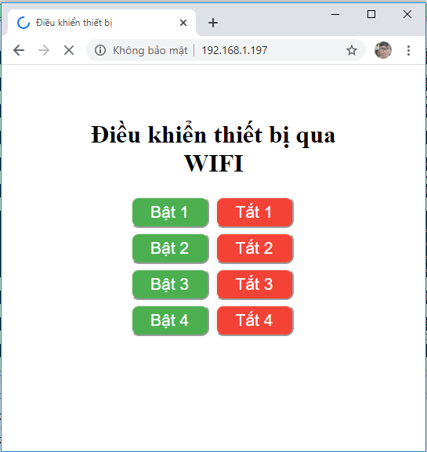

Pơ phệch ! Web server của chúng ta đã hiện nguyên hình

Chúng ta sẽ hoàn thành nốt công việc đóng kết nối với client (thanh loadding sẽ ngừng quay) và gọi hàm xóa biến status về 0 để báo server rảnh, sẵn sàng phản hồi các truy vấn khác

tại chỗ //gửi hết rồi,không còn gì để gửi nữa



|  |  |
| --- | --- |
| 1  2  3  4  5  6  7 | HTTP_set_status(0);                  //dong ket noi                  TCP_Struct_Frame->TCP_Flags = TCP_FIN|TCP_ACK;                  TCP_Struct_Frame->TCP_Checksums=0;                  TCP_Struct_Frame->TCP_Checksums = TCP_checksum(TCP_Struct_Frame);                    NET_SendFrame((uint8_t *)TCP_Struct_Frame,len); //gui goi tin ngat ket noi |

Chạy thử

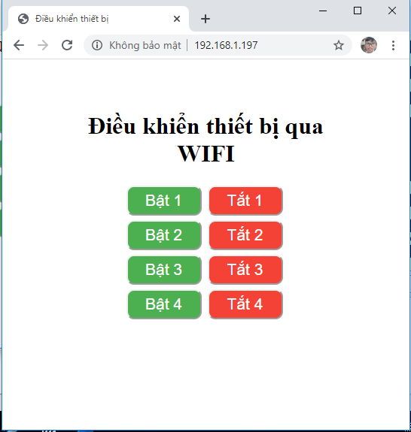

OK rồi ! Trình duyệt web đã ngừng loadding sau khi đã nhận xong data !

Các bạn có thể xóa phần in dữ liệu debug ra màn hình trong hàm TCP_make_herder để chương trình phản hồi nhanh hơn (nhanh hơn hẳn luôn @@)



Xóa luôn máy dòng debug trong thư viện http

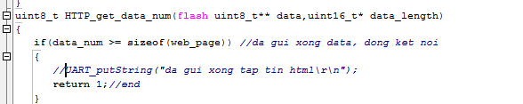

Nói chung chỗ nào có chạy hàm UART thì xóa đi để web load ở tốc độ bàn thờ

## Điều khiển thiết bị

Tiếp theo là tiết mục điều khiển thiết bị thần thánh

Trước lệnh kiểm tra “GET / ” trong hàm TCP_read chỗ nhận cờ TCP_PSH|TCP_ACK, các bạn thêm vài dòng lệnh so sánh chuỗi rồi bật tắt thiết bị là được.



|  |  |
| --- | --- |
| 1  2  3  4  5  6  7  8 | if(strstr(TCP_Struct_Frame->data,"bat1"))PORTC.0=0;       else if(strstr(TCP_Struct_Frame->data,"tat1"))PORTC.0=1;       else if(strstr(TCP_Struct_Frame->data,"bat2"))PORTC.1=0;       else if(strstr(TCP_Struct_Frame->data,"tat2"))PORTC.1=1;       else if(strstr(TCP_Struct_Frame->data,"bat3"))PORTC.2=0;       else if(strstr(TCP_Struct_Frame->data,"tat3"))PORTC.2=1;       else if(strstr(TCP_Struct_Frame->data,"bat4"))PORTC.3=0;       else if(strstr(TCP_Struct_Frame->data,"tat4"))PORTC.3=1; |

## Download

Tải full source bài 14 [**tại đây**](https://drive.google.com/open?id=1Z3SqsAFDkKUrPxPJ3vpBQLXNJEM5GS_6)

# [ENC28J60] Bài 15: Giao thức DHCP – lấy IP động

[17 Tháng Năm, 2020](http://iot47.com/2020/05/) [Đào Nguyện](http://iot47.com/author/daonguyen/) [Ethernet](http://iot47.com/category/iot-tutorial/ethernetgiao-tiep-enc28j60/), [IoT tutorial](http://iot47.com/category/iot-tutorial/) [0](http://iot47.com/enc28j60-bai-15-giao-thuc-dhcp-lay-ip-dong/#mh-comments)

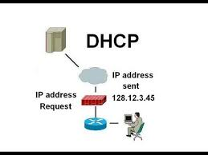guao-thuc-dhcp

Trong các bài học trước, chúng ta đã quen với việc sử dụng ip tĩnh được gán sẵn trong chương trình. Tiếp tục bài này, chúng ta sẽ làm quen với giao thức DHCP . DHCP – **Dynamic Host Configuration Protocol** giúp cấp ip một cách tự động và lấy các thông tin cấu hình khác như gateway

Quá trình đạt được địa chỉ của giao thức dhcp gồm các bước sau:

* Bước 1: Thiết bị phát tán 1 thông điệp DHCP Discover có chứa địa chỉ MAC, tên thiết bị …
* Bước 2: Máy chủ nhận thông điệp và chuẩn bị địa chỉ IP cho thiết bị và phát tán bản tin offer lên mạng
* Bước 3: Thiệt bị nhận thông điệp, lấy địa chỉ IP và gửi bản tin DHCP Request
* Bước 4: Máy chủ nhận bản tin và trả lời lại bằng bản tin ACK

## Cấu trúc gói tin

Gói tin **Discovery**

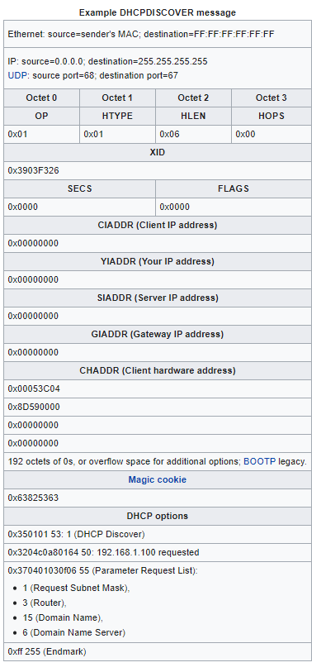

Gói tin **Offer**

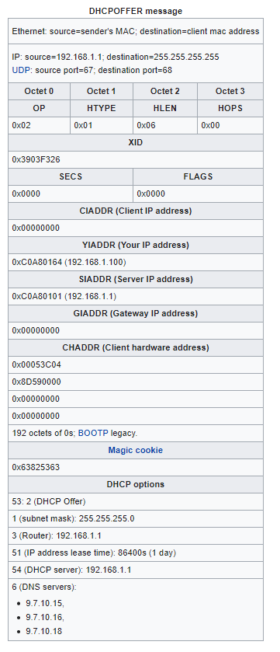

Gói tin **Request**

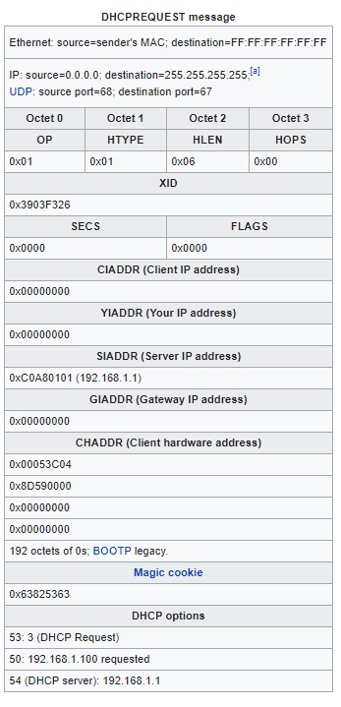

Gói tin **Acknowledgement**

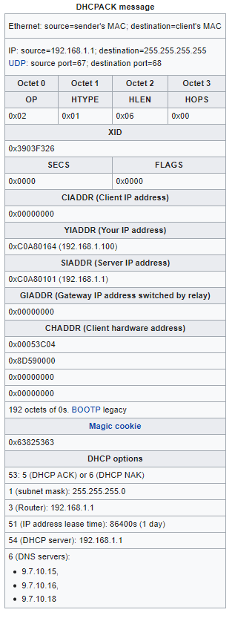

Các bạn tìm hiểu chi tiết hơn tại đây

* [**https://en.wikipedia.org/wiki/Dynamic_Host_Configuration_Protocol**](https://en.wikipedia.org/wiki/Dynamic_Host_Configuration_Protocol)
* [**https://medium.com/@bromiley/full-packet-friday-dhcp-abbc6b7b3c77**](https://medium.com/@bromiley/full-packet-friday-dhcp-abbc6b7b3c77)

Tải file chụp gói tin bằng wireshark[**tại đây**](https://drive.google.com/open?id=122FBpwMMJwu0-A6L0ONakJfA_wfeHRvy)

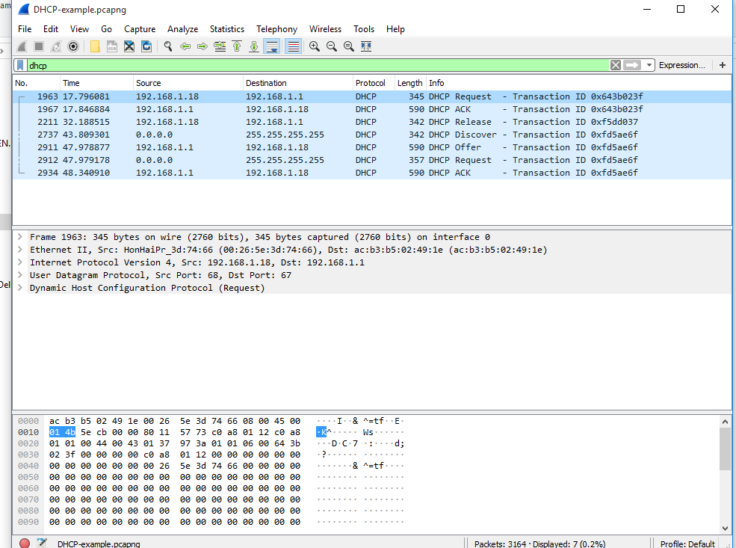

Dùng bộ lọc để lọc ra các gói tin dhcp nhé

## Lập trình

Do phần mềm mô phỏng không hỗ trợ giao thức dhcp và các giao thức về sau nên bắt đầu từ bài này mình sẽ chuyển sang dùng module thật. Phần cứng mình cũng sẽ chuyển luôn qua kit stm32f103c8t6 vì mình đang có kit này :v

**Chuẩn bị đồ nghề**

* Với stm32f103c8t6 thì mình sử dụng thử viện HAL, nên các bạn chuẩn bị HAL CUBEMX để sinh code nhé
* Module USB-TTL để debug dữ liệu, phần mềm Hercules
* Kit STM32, mạch nạp
* Moudle ENC28J60
* Modem mạng, dây nối …

### Kết nối phần cứng

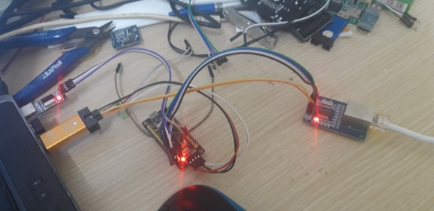

|  |  |
| --- | --- |
| ENC28J60 | STM32F103C6 |
| MOSI | A7 |
| MISO | A6 |
| SCK | A5 |
| CS | B1 |
| INT | B0 |
| GND | GND |
| 5V | 5V |

|  |  |
| --- | --- |
| PL2303 (USB – TTL) | STM32F103C8 |
| RX | A9 |
| GND | GND |

Nói chúng, mính sẽ dùng bộ SPI1 và USART1 để debug

Khởi tạo project với CUBEMX

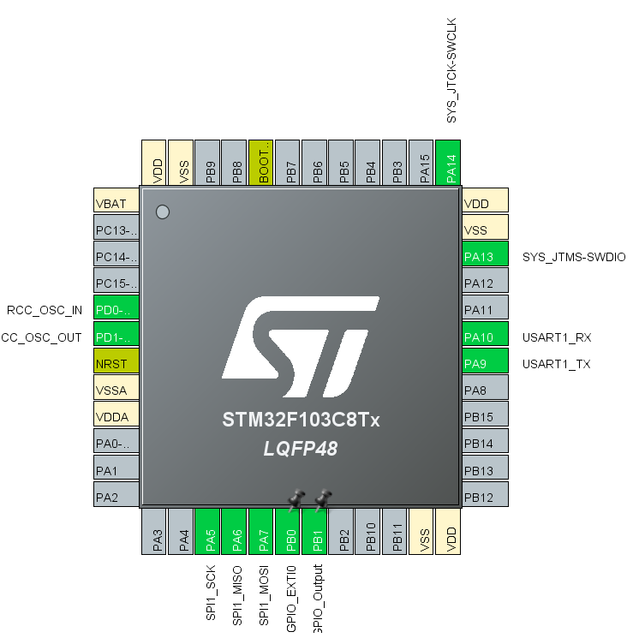

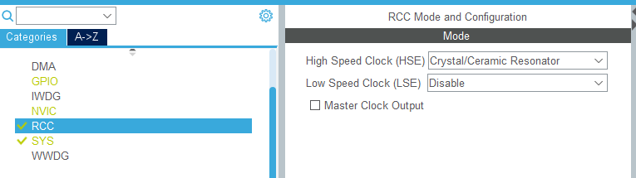Bật thạch anh ngoài

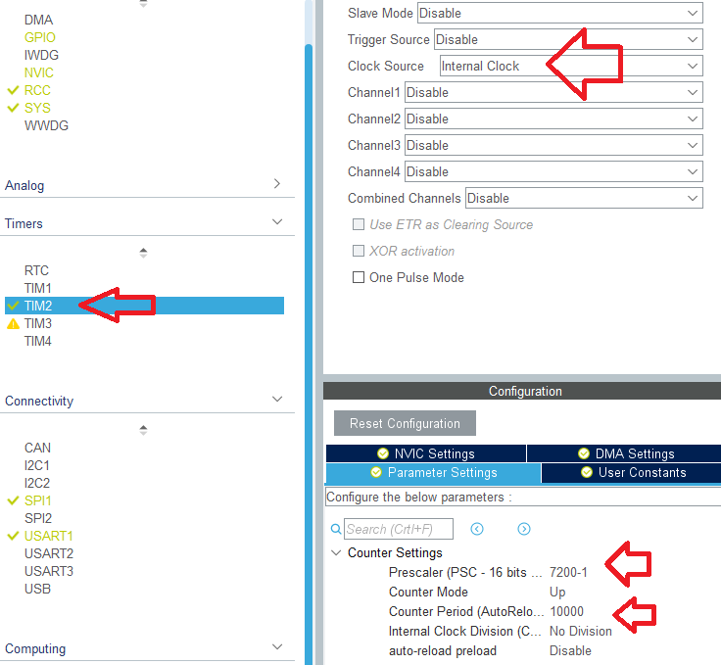Cấu hình timer 2

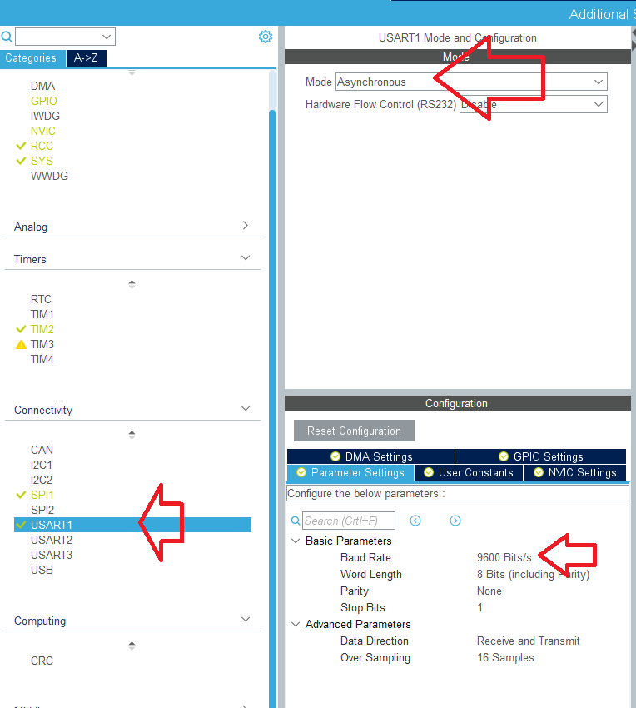Cấu hình USART1

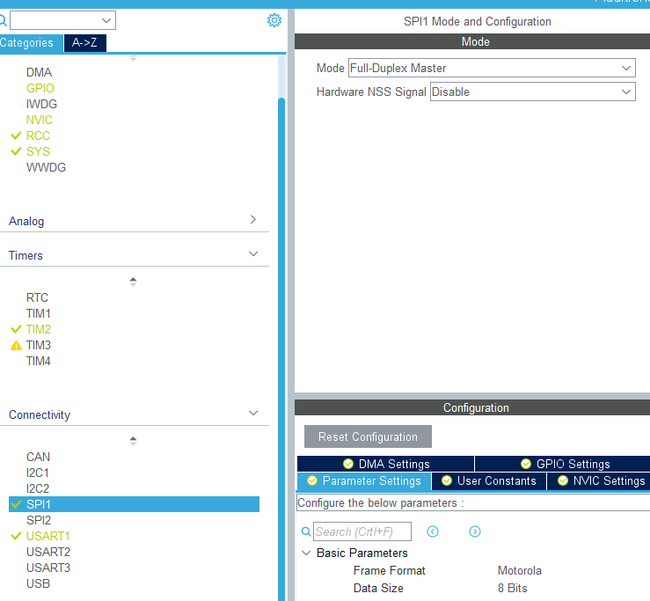Cấu hình SPI1

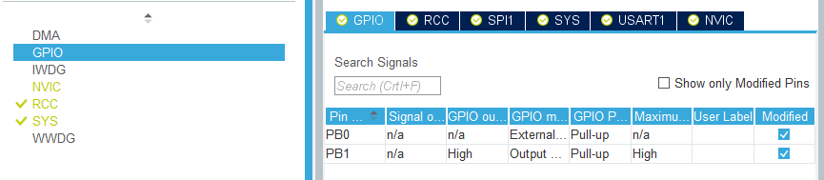Cấu hình GPIO, ngắt

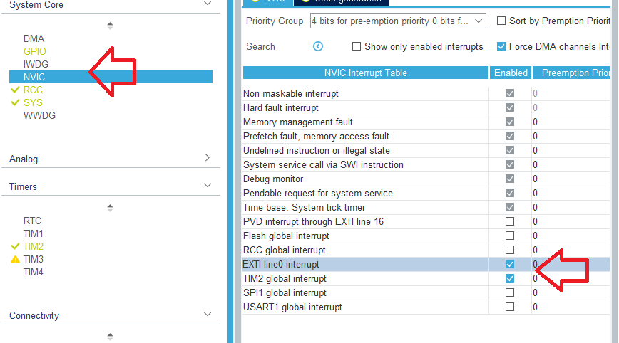Kích hoạt ngắt timer và ngắt ngoài

Trong phần Clock Configuration, chọn thạch anh 8M, tốc độ 72Mhz

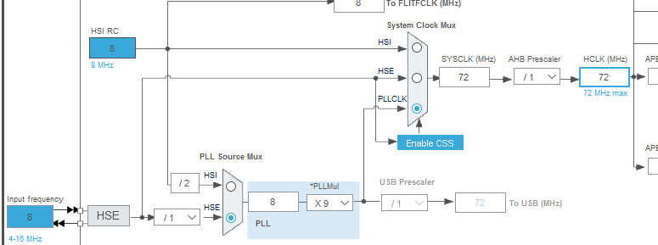

Sinh code tùy theo trình dịch của bạn, sau đó đó tải thư viện cho các bài trước mà mình đã “remake” lại cho phù hợp với thư viện HAL. Còn ở đây, mình sử dụng trình dịch KeilC

Các bạn tải thư viện [**tại đây**](https://drive.google.com/open?id=1ZMg-CgPhMls1HI3txlUYnLbbZdZlH6QH)

## Hướng dẫn add thư viện vào KeilC

Các bạn sử dụng trình dịch khác thì tham khảo cách add thư viện trên google nhé

Sau khi sinh code và mở project, các bạn giải nén và copy thư mục thư viện tên là “IOT47_lib” vào thư mục **Drivers**

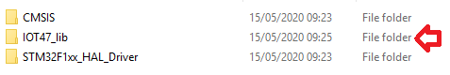copt thư viện vào

Trong KeilC, click vào Option for Target

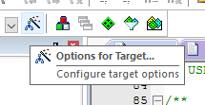

Chọn thẻ **C/C++ -> Include Paths**

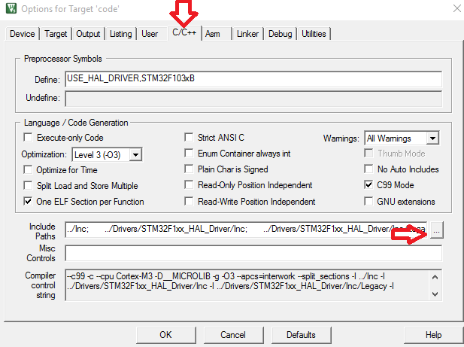

Add dòng này vào dưới cùng

***../Drivers/IOT47_lib/ENC28J60***

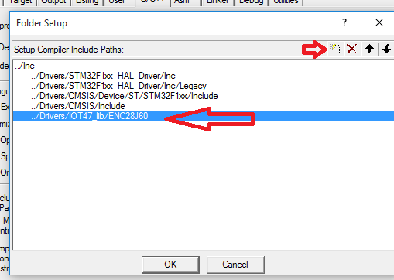

Để dẽ quản lí, chúng ta sẽ đưa tất cả các file thư viện .c và trong cây Project và nhóm riêng vào trong group tên là ENC28J60 nhé

Các bạn ấn chuột phải vào project trong cây Project và chọn Add group, group New Folder được tạo ,click và đổi tên group thành tên gì các bạn muốn, ở đây mình sẽ đổi tên là ENC28J60

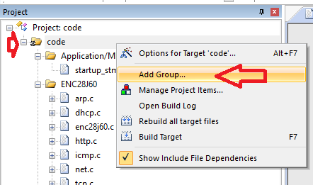

Click đúp vào group vừa tạo và tiến hành add tất cả các file .c vào cây quản lí project

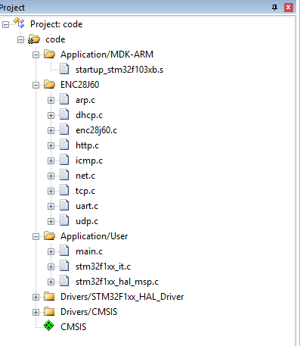

Bây giờ add các thư viện cần thiết vào file main và biên dịch thử nhé



|  |  |
| --- | --- |
| 1  2  3 | #include "enc28j60.h"  #include "net.h"  #include "uart.h" |

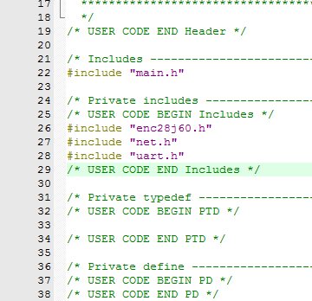

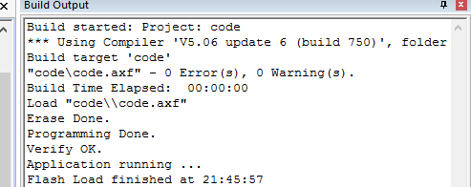

Thêm chương trình ngắt timer và ngắt ngoài



|  |  |
| --- | --- |
| 1  2  3  4  5  6  7  8  9  10  11  12  13  14 | void HAL_TIM_PeriodElapsedCallback(TIM_HandleTypeDef *htim)  {  if(htim->Instance == TIM2)  {  ARP_clear_table();  }  }  void HAL_GPIO_EXTI_Callback(uint16_t GPIO_Pin)  {    if(GPIO_Pin == GPIO_PIN_0 && net_readEnable())  {  NET_loop();  }  } |

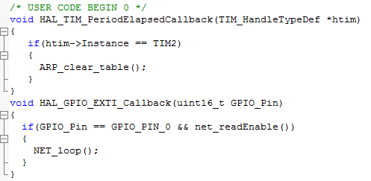

Và thêm hàm khởi tạo vào đầu chương trình (trong hàm main, trước while(1) )



|  |  |
| --- | --- |
| 1  2  3 | UART_init(&huart1);  ENC29J600_ini(&hspi1);  HAL_TIM_Base_Start_IT(&htim2); |

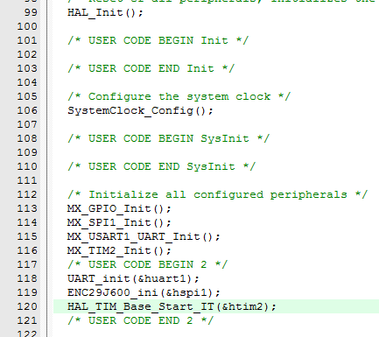

Các bạn có thể test lại các giao thức xem thư viện hoạt động ok chưa nhé, bây giờ sẽ đi vào phần chính là viết thư viện dhcp ( trong file thư viện mình để đã có sẵn thư viện dhcp rồi đó)

## Thư viện DCHP

File dhcp.h



|  |  |
| --- | --- |
| 1  2  3  4  5  6  7  8  9  10  11  12  13  14  15  16  17  18  19  20  21  22  23  24  25  26  27  28  29  30  31  32  33  34  35  36  37  38  39  40  41  42  43  44  45  46  47  48  49  50  51  52  53  54  55  56  57  58  59  60  61  62  63  64  65  66  67  68 | #ifndef DHCP_H_  #define DHCP_H_  //--------------------------------------------------  //Include cac thu vien can thiet  #include "stm32f1xx_hal.h"  #include <string.h>  #include <stdlib.h>  #include <stdint.h>  #include <stdio.h>  #include "udp.h"  #include "uart.h"  //-------------------------------------------------  #define Port_src 68  #define Port_dst 67  #define Boardcast {0xFF,0xFF,0xFF,0xFF,0xFF,0xFF}  #define ip_src {0,0,0,0}  #define ip_dst {0xFF,0xFF,0xFF,0xFF}  //-------------------------------------------------  typedef struct    {       uint8_t  op;     //1       uint8_t  htype;  //1       uint8_t  hlen;   //6       uint8_t  hops;   //0       uint32_t id;       uint16_t seconds;       uint16_t flags;       uint8_t  client_ip[4];       uint8_t  your_id[4];       uint8_t  server_id[4];       uint8_t  gateway_id[4];       uint8_t  client_mac[6];       uint8_t  client_padding[10];       uint8_t  server_name[64];       uint8_t  boot_file_name[128];       uint32_t magic_cookie;         //DHCP OPTION       uint16_t option53; //0x3501  // Option: (53) DHCP Message Type (Discover)       uint8_t  option53_dhcp; //0x01 ;//discover         uint16_t option61; //0x3D07  //Option: (61) Client identifier       uint8_t  option61_hard_type; // Hardware type: Ethernet (0x01)       uint8_t  option61_mac[6];    //Client MAC address         uint16_t option12; //0x0C05   Option: (12) Host Name (IOT47)       uint8_t  option12_hostname[5];         uint16_t option55;//0x3705       //Option: (55) Parameter Request List       uint8_t  option55_subnet_mask;   //Parameter Request List Item: (1) Subnet Mask       uint8_t  option55_router;        //Parameter Request List Item: (3) Router       uint8_t  option55_domain_name_sv;//Parameter Request List Item: (6) Domain Name Server       uint8_t  optionEND;//0xFF  }__attribute__ ((packed)) DHCP_discover_segment;  typedef struct  {     uint8_t opcode;     uint8_t dump1[15];     uint8_t offfer_ip[4];  uint8_t *option;  }__attribute__ ((packed)) DHCP_return_segment;  //-----------------------------------------------------------------------------  uint8_t DHCP_get_ip(uint32_t timeout);  void dhcp_discover(void);  void dhcp_getGateway(uint8_t *dhcp_mess,uint8_t *gate_mac,uint8_t *gate_ip);  //-------------------------------------------------    #endif /* ARP_H_ */ |

File dhcp.c



|  |  |
| --- | --- |
| 1  2  3  4  5  6  7  8  9  10  11  12  13  14  15  16  17  18  19  20  21  22  23  24  25  26  27  28  29  30  31  32  33  34  35  36  37  38  39  40  41  42  43  44  45  46  47  48  49  50  51  52  53  54  55  56  57  58  59  60  61  62  63  64  65  66  67  68  69  70  71  72  73  74  75  76  77  78  79  80  81  82  83  84  85  86  87  88  89  90  91  92  93  94  95  96  97  98  99 | #include "dhcp.h"    extern const uint8_t macaddr[6];  extern uint8_t ip[4];  extern char debug_string[60];  extern uint8_t gateway_ip[4];  extern uint8_t gateway_mac[6];    uint8_t boar_cast[6]=Boardcast;  uint8_t ip_nguon[4]=ip_src;  uint8_t ip_dich[ 4]=ip_dst;    uint8_t getip_ok=0;  uint8_t DHCP_get_ip(uint32_t timeout)  {  uint32_t t = HAL_GetTick();  while(1)  {  if( (HAL_GetTick() - t) > timeout)  return 0; //time out  dhcp_discover();  HAL_Delay(1000);  if(getip_ok)return 1;  }  }  void dhcp_discover(void)  {    uint16_t dhcp_discover_length,i;      DHCP_discover_segment discover;      discover.op = 1;    discover.htype=1;    discover.hlen=6;    discover.hops=0;    discover.id = swap32((uint32_t)0x20071999);    discover.seconds = 0;    discover.flags=0;      memcpy(discover.client_ip,ip_nguon,4);    memcpy(discover.your_id,ip_nguon,4);    memcpy(discover.server_id,ip_nguon,4);    memcpy(discover.gateway_id,ip_nguon,4);    memcpy(discover.client_mac,macaddr,6);    for(i=0;i<10;i++)discover.client_padding[i]=0x00;    for(i=0;i<64;i++)discover.server_name[i]=0x00;    for(i=0;i<128;i++)discover.boot_file_name[i]=0x00;    discover.magic_cookie=swap32((uint32_t)0x63825363);      discover.option53= 0x0135;    discover.option53_dhcp=0x01;    discover.option61=0x073D;    discover.option61_hard_type=0x01;    memcpy(discover.option61_mac,macaddr,6);      discover.option12 = 0x050C;    discover.option12_hostname[0]= 'I';    discover.option12_hostname[1]= 'O';    discover.option12_hostname[2]= 'T';    discover.option12_hostname[3]= '4';    discover.option12_hostname[4]= '7';      discover.option55=0x0337;    discover.option55_subnet_mask=1;    discover.option55_router=3;    discover.option55_domain_name_sv=6;    discover.optionEND=0xFF; //end      dhcp_discover_length=sizeof(discover);    UDP_send_with_mac(boar_cast,ip_dich,Port_dst,(uint8_t *)macaddr,ip_nguon,Port_src,(uint8_t *)&discover,dhcp_discover_length);  }  void dhcp_getGateway(uint8_t *dhcp_mess,uint8_t *gate_mac,uint8_t *gate_ip)  {  DHCP_return_segment *DHCP_return = (DHCP_return_segment *)dhcp_mess;    if(getip_ok == 0)  {  getip_ok=1;  memcpy(ip,DHCP_return->offfer_ip,4);  memcpy(gateway_ip,gate_ip,4);  memcpy(gateway_mac,gate_mac,6);    sprintf(debug_string,"Your IP:%i.%i.%i.%i\r\n",ip[0],ip[1],ip[2],ip[3]);  UART_putString(debug_string);  sprintf(debug_string,"GateWay IP:%i.%i.%i.%i\r\n",gateway_ip[0],gateway_ip[1],gateway_ip[2],gateway_ip[3]);  UART_putString(debug_string);  sprintf(debug_string,"GateWay MAC:%02X:%02X:%02X:%02X:%02X:%02X\r\n",gateway_mac[0],gateway_mac[1],gateway_mac[2],gateway_mac[3],gateway_mac[4],gateway_mac[5]);  UART_putString(debug_string);    dhcp_discover();  }  }                //----------------END FILE---------------------------------// |

Trong hàm main gọi hàm DHCP_get_ip với tham số timeout là 10000, tức 10 giây



|  |  |
| --- | --- |
| 1  2 | UART_putString("Get IP ...\r\n");  if(!DHCP_get_ip(10000))UART_putString("DHCP error !\r\n");//get dynamic ip, timeout 10s |

Hàm DHCP_get_ip trả về 0 tức là timeout, 1 là OK và sẽ in ra màn hình Serial ip mà ENC28J60 được mode wifi phát

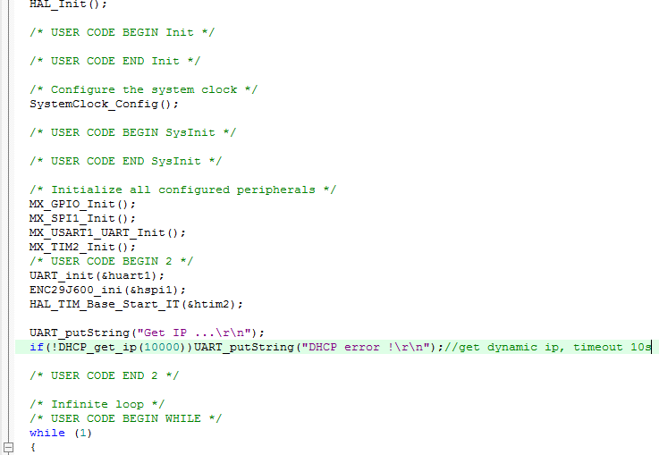

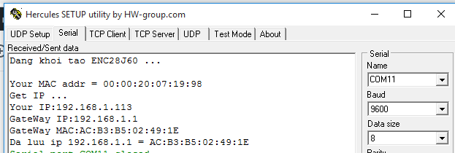

Chúng ta đã lấy được IP cá nhân, IP của Gateway và Mac của Gate, đây sẽ là các giá trị quan trọng được sử dụng cho các giao thức tiếp theo

Tải full project với cubemx và keilc[**tại đây**](https://drive.google.com/open?id=1Kfemrt0SrDtz34eZSy4O6ASkiZkIkSda)

# [ENC28J60] Bài 16: Giao thức TCP Client – Kết nối tới 1 server trong LAN

[18 Tháng Năm, 2020](http://iot47.com/2020/05/) [Đào Nguyện](http://iot47.com/author/daonguyen/) [Ethernet](http://iot47.com/category/iot-tutorial/ethernetgiao-tiep-enc28j60/), [IoT tutorial](http://iot47.com/category/iot-tutorial/) [3](http://iot47.com/enc28j60-bai-16-giao-thuc-tcp-client-ket-noi-toi-1-server-trong-lan/#mh-comments)



Chúng ta đã làm quen với giao thức TCP Client chế độ Server, với TCP Client, mọi thứ khó hơn rất nhiều, cũng giống như các bài trước, mình sẽ làm với từng phần nhỏ một. Ở bài này chúng ta sẽ thử cho ENC28J60 kết nối với một TCP trong mạng LAN nhé !

*Chú ý: Mình đã chuyển project sang chíp stm32f103c8t6, các bạn phải đọc*[***bài 15***](http://iot47.com/enc28j60-bai-15-giao-thuc-dhcp-lay-ip-dong/)*trước nhé*

[***http://iot47.com/enc28j60-bai-15-giao-thuc-dhcp-lay-ip-dong/***](http://iot47.com/enc28j60-bai-15-giao-thuc-dhcp-lay-ip-dong/)

## Các bước thiết lập kết nối

* Client gửi bản tin SYN với 1 Sequence_Number bất kì
* Server sẽ trả về bản tin SYN|ACK với Acknowledgement = Sequence_Number +1
* Client trả lại với bản tin ACK

Hoàn tất kết nối. Sau khi kết nối thành công, chúng ta sẽ không cho Client kết nối lại nữa nhé vì điều này là không cần thiết

Ở trong file tcp.h chúng ta đĩnh nghĩa thêm 1 struct để lưu các thông tin kết nối với Server



|  |  |
| --- | --- |
| 1  2  3  4  5  6  7  8  9  10 | typedef struct  {  uint32_t Sequence_Number;  uint32_t Acknowledgement;  uint8_t  tcp_status;  uint16_t  port;  uint16_t  client_port;  uint8_t  mac_defaul[6];  uint8_t  ip_defaul[4];  }__attribute__ ((packed)) TCP_client; |

Khởi tạo Struct TCP_client vào đầu file tcp.c nhé



|  |  |
| --- | --- |
| 1 | TCP_client tcp_client1; |

#### Biến tcp_status

tcp_status = 1 => đã gửi gói tin SYN, đang chờ SYN|ACK  
tcp_status = 2 =>đã nhận được SYN|ACK, đã phản hồi ACK, kết nối thành công

Trong hàm TCP_make_herder chúng ta thêm đoạn code make gói tin connect, gói tin connect sẽ mặc định là có 66 byte data



|  |  |
| --- | --- |
| 1  2  3  4  5  6  7  8  9  10  11  12  13  14  15  16  17  18  19  20  21  22  23  24  25  26  27  28  29  30  31  32  33  34  35  36 | memcpy(TCP_Struct_Frame->MAC_dich,tcp_client1.mac_defaul,6);      memcpy(TCP_Struct_Frame->MAC_nguon,macaddr,6);      TCP_Struct_Frame->Ethernet_type = 0x0008;        TCP_Struct_Frame->Header_length = 0x45;         //make IP      TCP_Struct_Frame->Services=0x0000;      TCP_Struct_Frame->TotoLength = swap16(52); //do dai cua goi tin IP mac dinh la 0x0034 (52 byte) (66-14)      TCP_Struct_Frame->Identification=0xBF2B;      TCP_Struct_Frame->Flag=0x0040;      TCP_Struct_Frame->TimeToLive=0x80;      TCP_Struct_Frame->Protocol=0x06; //tcp      TCP_Struct_Frame->CheckSum=0x0000;      memcpy(TCP_Struct_Frame->SourceIP,ip,4);    tcp_client1.client_port = 3456;      TCP_Struct_Frame->Source_Port = swap16(tcp_client1.client_port);  TCP_Struct_Frame->Sequence_Number=swap32(tcp_client1.Sequence_Number);      TCP_Struct_Frame->Acknowledgement=0;      TCP_Struct_Frame->data_offset=0x80;      TCP_Struct_Frame->TCP_Flags = TCP_SYN;      TCP_Struct_Frame->Window = swap16(8192); // thong bao cho server biet bo dem nhan toi da      TCP_Struct_Frame->TCP_Checksums=0x0000;      TCP_Struct_Frame->Urgent_Pointer=0x0000;      //option      TCP_Struct_Frame->data[0]=0x02;      TCP_Struct_Frame->data[1]=0x04;      TCP_Struct_Frame->data[2]=0x05;      TCP_Struct_Frame->data[3]=0xb4;      TCP_Struct_Frame->data[4]=0x01;      TCP_Struct_Frame->data[5]=0x03;      TCP_Struct_Frame->data[6]=0x03;      TCP_Struct_Frame->data[7]=0x08;      TCP_Struct_Frame->data[8]=0x01;      TCP_Struct_Frame->data[9]=0x01;      TCP_Struct_Frame->data[10]=0x04;      TCP_Struct_Frame->data[11]=0x02; |

Và định nghĩa FOR_CONNECT có giá trị là 5 vào file tcp.h



|  |  |
| --- | --- |
| 1 | #define FOR_ACK        5 |

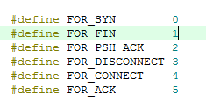

### Viết hàm gửi gói tin SYN



|  |  |
| --- | --- |
| 1  2  3  4  5  6  7  8  9  10  11  12  13  14  15  16  17  18  19  20  21  22  23  24  25  26  27  28  29  30  31  32  33  34  35  36  37  38  39  40  41 | uint8_t TCP_sendSYN(uint8_t *IP_server,uint16_t port,uint32_t timeout)  {      TCP_struct *TCP_Struct_Frame = (TCP_struct *)eth_buffer;    uint32_t count=0;      if(IP_server[0] == 192 && IP_server[1] == 168) //local ip  {  while(1)  {  if(ARP_table_checkIP(IP_server) != -1)         {    ARP_table_get_MAC(IP_server,tcp_client1.mac_defaul);    break; // da nhan dc MAC  }  ARP_send_request(IP_server);  HAL_Delay(50);  count+=50;  if(count >= timeout)  {  return 0; //gui that bai  }  }  }  tcp_client1.tcp_status = 1;  tcp_client1.port = port;  memcpy(tcp_client1.ip_defaul,IP_server,4); //save      net_readSetStatus(0);      //chinh sua thong tin nguoi nhan      TCP_make_herder(TCP_Struct_Frame,66,FOR_CONNECT);   //ban tin connect co do dai mac dinh la 66      memcpy(TCP_Struct_Frame->DestIP,IP_server,4);      TCP_Struct_Frame->Dest_Port = swap16(port);  TCP_Struct_Frame->CheckSum =  NET_ipchecksum((uint8_t *)&TCP_Struct_Frame->Header_length);  //tinh checksum cho goi IP      TCP_Struct_Frame->TCP_Checksums =  TCP_checksum(TCP_Struct_Frame);        sprintf(debug_string,"Connect to %i.%i.%i.%i:%i ...\r\n",IP_server[0],IP_server[1],IP_server[2],IP_server[3],port);      UART_putString(debug_string);      NET_SendFrame((uint8_t *)TCP_Struct_Frame,66);    net_readSetStatus(1);  return 1;  } |

Để gửi gói tin connect vào 1 thiết bị trong mạng LAN, cần phải có địa chỉ MAC, mình sử dụng hàm ARP_table_get_MAC để lấy

Hàm này trả về 0 nếu không thể lấy MAC thành công, và trả về 1 nếu lấy thành công, đồng thời nó cũng lưu địa chỉ MAC đã lấy được vào struct tcp_client1 luôn

Sau khi gửi xong bản tin SYN, mình sẽ phải chờ bản tin SYN|ACK của server trả về, do phải chờ nên ta sẽ cần 1 cái timeout, nếu quá hạn thì thử gửi lại xem sao.

Hàm TCP_Connect sẽ làm nhiệm vụ trên



|  |  |
| --- | --- |
| 1  2  3  4  5  6  7  8  9  10  11  12  13  14  15  16  17  18  19  20  21  22  23  24  25  26  27  28  29  30  31  32  33  34 | uint8_t TCP_Connect(uint8_t *IP_server,uint16_t port,uint32_t timeout,int8_t Try_reconnect)  {  uint32_t t;  if( tcp_client1.tcp_status==2)  {  UART_putString("Da ket noi roi !\r\n");  return 2;  }  tcp_client1.Sequence_Number = rand();      //save Sequence_Number  do  {    if(!TCP_sendSYN(IP_server,80,5000)) // gửi bản tin SYN  {  UART_putString("Ket noi that bai 1 \r\n");    return 0; //gui that bai  }  else  {  t = HAL_GetTick();  while(1)  {  if(tcp_client1.tcp_status == 2)  {    UART_putString("Ket noi thanh cong\r\n");    return 1;           }  if(HAL_GetTick() - t > timeout)  break;  }  }  }while(Try_reconnect--);  UART_putString("Ket noi that bai 2\r\n");  return 0; //gui that bai  } |

Ở đây, mình thêm vào tham số Try_reconnect, tức là số lần cố gắng thử kết nối lại nếu kết nối thất bại. Hàm này sẽ trả về 0 nếu kết nối hoàn toàn thất bại, 1 nếu kết nối thành công, 2 nếu đã kết nối rồi. Không kết nối nữa !

## Nhận bản tin SYN|ACK

Trong hàm tcp_read, chúng ta thêm code kiểm tra cờ SYN|ACK



|  |  |
| --- | --- |
| 1  2  3  4  5  6  7  8  9  10  11  12  13  14  15 | if(TCP_Struct_Frame->TCP_Flags == (TCP_SYN|TCP_ACK))    {  if(tcp_client1.tcp_status == 1 || tcp_client1.tcp_status == 2)  {    if(swap32(TCP_Struct_Frame->Acknowledgement) == tcp_client1.Sequence_Number+1)  {  tcp_client1.Sequence_Number+=1;  tcp_client1.Acknowledgement = swap32(TCP_Struct_Frame->Sequence_Number) + 1;  tcp_client1.tcp_status=2; //ket noi thanh cong  TCP_make_herder(TCP_Struct_Frame,len,FOR_ACK);        NET_SendFrame((uint8_t *)TCP_Struct_Frame,len); //gui goi tin tcp ack reply  UART_putString("Connect OK\r\n");  }  }  } |

**OK. Bây giờ test thử thôi**

Khởi tạo server TCP trên máy tính bằng phần mềm Hercules -> TCP Server. Chọn Port 80 -> Listen

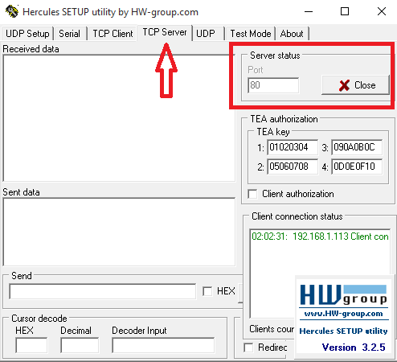

Trong file code chính (main.c) mình sẽ add địa chỉ server của máy tính mình đang dùng, nếu các bạn không biết IP của máy tính thì vào **cmd** gõ **ipconfig** hoặc tra google với từ khóa “**cách kiểm tra ip máy tính**” hoặc tham khảo hướng dẫn [**ở đây**](https://quantrimang.com/huong-dan-cach-xac-dinh-dia-chi-ip-tren-may-tinh-88276)

Ví dụ, laptop của mình có ip 192.168.1.18



|  |  |
| --- | --- |
| 1 | uint8_t ip_server[4]={192,168,1,18}; |

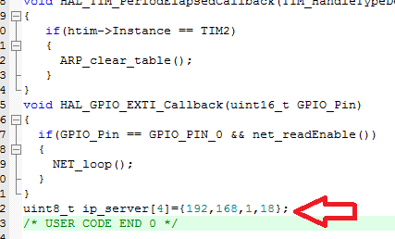

Quay trở lại hàm main và gọi ***TCP_Connect(ip_server,80,5000,5);***

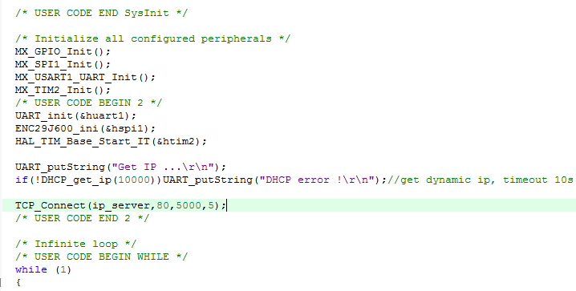

Ở đây, tham số 80 chính là port của server mà mình đã lắng nghe ở phần mềm Hercules, 5000 là timeout của mỗi lần connect và 5 là số lần cố gắng thử kết nối lại nếu thất bại

Chạy chương trình và xem màn hình debug

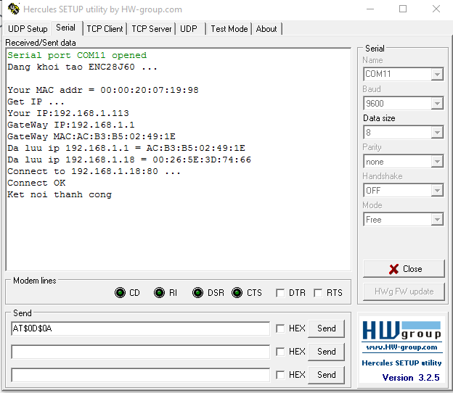

Như vậy mình đã kết nối thành công tới máy chủ do laptop của mình tạo ra. Và trong tab TCP_Server của phần mềm Hercules cũng sẽ có 1 thông báo có 1 client connect tới

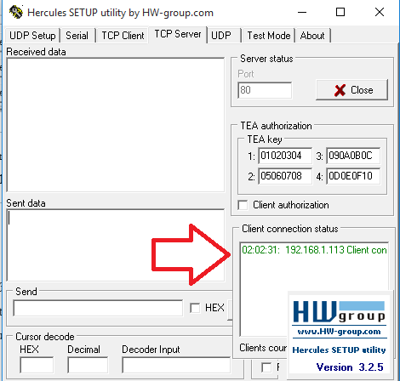

## Ngắt kết nối

Server có thể chủ động ngắt kết nối bằng bản tin FIN, do vậy chúng ta bắt sự kiện này ở bản tin FIN|ACK đồng thời kiểm tra Acknowledgement xem có trùng với Sequence_Number đã lưu ở trong Struct tcp_client1 không ! Nếu đúng thì mình sẽ reset lại tcp_status

Trong hàm TCP_read tại chỗ kiểm tra cờ TCP_FIN|TCP_ACK, thêm



|  |  |
| --- | --- |
| 1  2  3  4  5  6  7  8  9  10 | if(swap32(TCP_Struct_Frame->Acknowledgement)  == tcp_client1.Sequence_Number)  {          tcp_client1.tcp_status=0;          UART_putString("Server da ngat ket noi !\r\n");       }  else if(swap32(TCP_Struct_Frame->Acknowledgement)  == (tcp_client1.Sequence_Number+1))  {          tcp_client1.tcp_status=0;          UART_putString("Da ngat ket noi Server!\r\n");       } |

Sau khi kết nối thành công, hãy ấn nút Close trên tab TCP_Server trên tab Hercules, điều này sẽ khiến phần mềm tự động ngắt kết nối với tất cả client

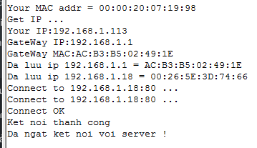

Và đây là toàn bộ quá trình kết nối và ngăt được WireShark ghi lại

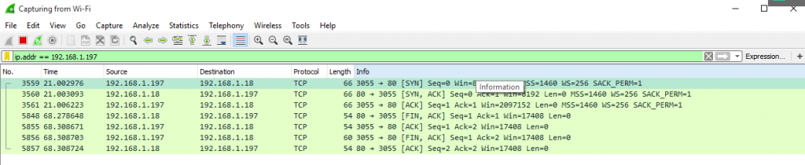

### Client chủ động ngắt kết nối

Client sẽ chủ động gửi FIN|ACK để ngắt kết nối tới Server

Thêm phần make hearder cho gói disconect trong hàm TCP_make_herder



|  |  |
| --- | --- |
| 1  2  3  4  5  6  7  8  9  10  11  12  13  14  15  16  17  18  19  20  21  22  23  24  25 | else if(type == FOR_DISCONNECT)    {  memcpy(TCP_Struct_Frame->MAC_dich,tcp_client1.mac_defaul,6);      memcpy(TCP_Struct_Frame->MAC_nguon,macaddr,6);      TCP_Struct_Frame->Ethernet_type = 0x0008;    TCP_Struct_Frame->Header_length = 0x45;         //make IP      TCP_Struct_Frame->Services=0x0000;      TCP_Struct_Frame->TotoLength = swap16(40); //do dai cua goi tin IP mac dinh la 0x0028 (40 byte) ( 54 -14)      TCP_Struct_Frame->Identification=0x4470;      TCP_Struct_Frame->Flag=0x0040;      TCP_Struct_Frame->TimeToLive=0x80;      TCP_Struct_Frame->Protocol=0x06; //tcp      TCP_Struct_Frame->CheckSum=0x0000;      memcpy(TCP_Struct_Frame->SourceIP,ip,4);    TCP_Struct_Frame->Source_Port = swap16(tcp_client1.client_port);  TCP_Struct_Frame->Sequence_Number=swap32(tcp_client1.Sequence_Number);      TCP_Struct_Frame->Acknowledgement=swap32(tcp_client1.Acknowledgement);      TCP_Struct_Frame->data_offset=0x50;      TCP_Struct_Frame->TCP_Flags = TCP_FIN|TCP_ACK;      TCP_Struct_Frame->Window = 0x4400; // thong bao cho server biet bo dem nhan toi da      TCP_Struct_Frame->TCP_Checksums=0x0000;      TCP_Struct_Frame->Urgent_Pointer=0x0000;  } |

Và tạo thêm hàm TCP_Disconect



|  |  |
| --- | --- |
| 1  2  3  4  5  6  7  8  9  10  11  12  13  14  15  16  17  18  19  20  21  22  23  24  25  26  27  28  29  30  31  32 | uint8_t TCP_Disconect(uint32_t timeout)  {  uint32_t t;  if( tcp_client1.tcp_status==2)  {  TCP_struct *TCP_Struct_Frame = (TCP_struct *)eth_buffer;      net_readSetStatus(0);      //chinh sua thong tin nguoi nhan      memcpy(TCP_Struct_Frame->DestIP,tcp_client1.ip_defaul,4);      TCP_Struct_Frame->Dest_Port = swap16(tcp_client1.port);      TCP_make_herder(TCP_Struct_Frame,54,FOR_DISCONNECT);   //ban tin disconnect co do dai mac dinh la 54      TCP_Struct_Frame->CheckSum =  NET_ipchecksum((uint8_t *)&TCP_Struct_Frame->Header_length);  //tinh checksum cho goi IP      TCP_Struct_Frame->TCP_Checksums =  TCP_checksum(TCP_Struct_Frame);        NET_SendFrame((uint8_t *)TCP_Struct_Frame,54);    net_readSetStatus(1);  t = HAL_GetTick();  while(1)  {  if( tcp_client1.tcp_status == 0) //ngat ket noi thanh cong  {    return 1;  }  if(HAL_GetTick() - t > timeout)  {    UART_putString("Ngat ket noi that bai\r\n");    return 0;  }  }  }  return 2; //chua co ket noi de ngat  } |

Ở hàm main, sau khi kết nối thành công mình sẽ thử ngắt kết nối luôn để test hàm ngắt kết nối



|  |  |
| --- | --- |
| 1  2  3  4  5 | if(TCP_Connect(ip_server,80,5000,1))  {  HAL_Delay(100);  TCP_Disconect(5000); //ngắt kết nối với timeout là 5s  } |

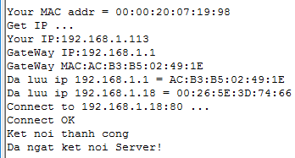

Tải FULL Source [**tại đây**](https://drive.google.com/open?id=1LNJPPLRa7aYyXL2uvuLArdp7aOn3KCLA)  
[**https://drive.google.com/open?id=1LNJPPLRa7aYyXL2uvuLArdp7aOn3KCLA**](https://drive.google.com/open?id=1LNJPPLRa7aYyXL2uvuLArdp7aOn3KCLA)

*Lưu ý: Thư viện enc28j60 nằm ở :***\code\Drivers\IOT47_lib\ENC28J60**

Theo dõi toàn bộ tutorial enc28j60 [**tại đây**](http://iot47.com/category/iot-tutorial/ethernetgiao-tiep-enc28j60/)

### Related posts:

# [ENC28J60] Bài 17: Giao thức TCP Client – Gửi nhận dữ liệu

[1 Tháng Sáu, 2020](http://iot47.com/2020/06/) [Đào Nguyện](http://iot47.com/author/daonguyen/) [Ethernet](http://iot47.com/category/iot-tutorial/ethernetgiao-tiep-enc28j60/), [IoT tutorial](http://iot47.com/category/iot-tutorial/) [0](http://iot47.com/enc28j60-bai-17-giao-thuc-tcp-client-gui-nhan-du-lieu/#mh-comments)



Tiếp tục chuỗi tutorial lập trình giao tiếp ENC28J60 với giao thức TCP, trong bài này chúng ta sẽ hoàn thành các hàm gửi nhận data trong giao thức TCP Client. Về cơ bản, cũng tương tự như với TCP server thôi.

## Nhận dữ liệu từ server



|  |  |
| --- | --- |
| 1  2  3  4  5  6  7  8  9  10  11  12  13  14  15  16  17  18  19  20  21  22 | void TCP_readData(TCP_struct *TCP_Struct_Frame,uint16_t len)  {  uint16_t data_len,data_offset,i;  //kiểm tra số hiệu gói tin  if(swap32(TCP_Struct_Frame->Sequence_Number) == tcp_client1.Acknowledgement) //nếu chính xác thì nhận, không thì bỏ quả vì có thể nó là gói tin thất lạc thôi  {  data_len= swap16(TCP_Struct_Frame->TotoLength) -20 - (TCP_Struct_Frame->data_offset >> 2);  //tính độ dài chuỗi tin nhắn gửi tới    data_offset = (TCP_Struct_Frame->data_offset >> 2) - 20; //tính điểm bắt đầu của data    //in ra màn hình    for(i=0;i<data_len;i++)      UART_putChar(TCP_Struct_Frame->data[i+data_offset]);    TCP_make_herder(TCP_Struct_Frame,len,FOR_PSH_ACK);    //lúc này client sẽ chủ động + độ dài data mà nó nhận đc vào Sequence_Number  tcp_client1.Sequence_Number = swap32(TCP_Struct_Frame->Sequence_Number);  tcp_client1.Acknowledgement = swap32(TCP_Struct_Frame->Acknowledgement);  TCP_send(TCP_Struct_Frame,54,(uint8_t *)"",0);//trả lời lại ack    }  } |

Giải thích: Sau khi nhận được data từ server mình in ra màn hình, lưu lại các số hiệu gói tin và chả lời lại với ACK hoặc PSH|ACK cũng được

Server gửi dữ liệu sẽ dùng cờ PSH|ACK do vậy trong hàm TCP_read nhánh cờ TCP_PSH|TCP_ACK mình sẽ kiểm tra tcp_client status, nếu đã có kết nối với server thì gọi hàm TCP_readData



|  |  |
| --- | --- |
| 1  2  3  4 | if(tcp_client1.tcp_status == 2) //neu đã kết nối với server  {    TCP_readData(TCP_Struct_Frame,len);  } |

Bây giờ mở hercules mode TCP_server, mở thêm tab debug uart và gửi thử dữ liệu đi nào

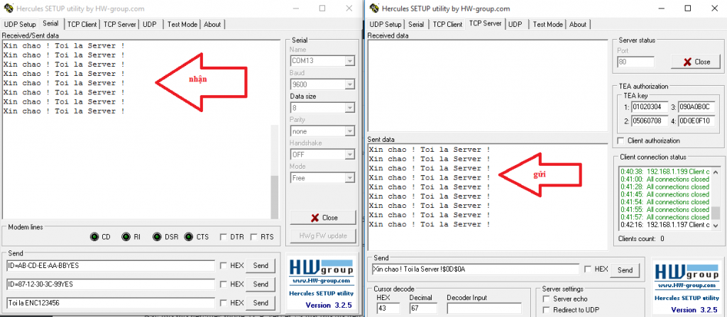

## Gửi dữ liệu lên server

Mình sẽ thêm nhánh maker header FOR_SEND cho hàm TCP_make_herder



|  |  |
| --- | --- |
| 1  2  3  4  5  6  7  8  9  10  11  12  13  14  15  16  17  18  19  20  21  22  23  24  25  26  27  28 | else if(type == FOR_SEND)    {  memcpy(TCP_Struct_Frame->MAC_dich,tcp_client1.mac_defaul,6);      memcpy(TCP_Struct_Frame->MAC_nguon,macaddr,6);      TCP_Struct_Frame->Ethernet_type = 0x0008;    memcpy(TCP_Struct_Frame->SourceIP,ip,4);  memcpy(TCP_Struct_Frame->DestIP,tcp_client1.ip_defaul,4);    TCP_Struct_Frame->Header_length = 0x45;         //make IP      TCP_Struct_Frame->Services=0x0000;  TCP_Struct_Frame->Identification=0x4470;      TCP_Struct_Frame->Flag=0x0040;      TCP_Struct_Frame->TimeToLive=0x80;      TCP_Struct_Frame->Protocol=0x06; //tcp      TCP_Struct_Frame->CheckSum=0x0000;  TCP_Struct_Frame->TotoLength = swap16(40);      memcpy(TCP_Struct_Frame->SourceIP,ip,4);    TCP_Struct_Frame->Source_Port = swap16(tcp_client1.client_port);      TCP_Struct_Frame->Dest_Port = swap16(tcp_client1.port);  TCP_Struct_Frame->Sequence_Number=swap32(tcp_client1.Sequence_Number);      TCP_Struct_Frame->Acknowledgement=swap32(tcp_client1.Acknowledgement);  TCP_Struct_Frame->data_offset=0x50;      TCP_Struct_Frame->Window = 0xCA01; // thong bao cho server biet bo dem nhan toi da      TCP_Struct_Frame->TCP_Checksums=0x0000;      TCP_Struct_Frame->Urgent_Pointer=0x0000;  } |

Và viết hàm để sendData lên server  
Hàm này sẽ nhận vào dữ liệu, độ dài của dữ liệu, và 1 timeout, sau khi gửi dữ liệu đi, server sẽ phản hồi lại cờ ACK, do vậy mình dùng vòng lặp vô tận while(1) để kiểm tra biến status đã nhận được cờ ACK chưa, nếu chưa và quá timout thì thoát và báo gửi lỗi ! Ngoài ra, khi hàm này được gọi mà chưa kết nối server thì mình cũng thoát luôn mà không cần gửi vì điều đó vô nghĩa



|  |  |
| --- | --- |
| 1  2  3  4  5  6  7  8  9  10  11  12  13  14  15  16  17  18  19  20  21  22  23  24  25  26  27  28  29  30  31  32  33 | uint8_t TCP_sendData(uint8_t *data,uint16_t data_length,uint32_t timeout)  {  uint32_t t;  TCP_struct *TCP_Struct_Frame = (TCP_struct *)eth_buffer;    if(tcp_client1.tcp_status != 2 )  {      UART_putString("Khong co ket noi\r\n");  return 2;  }    net_SetStatus(0);  TCP_make_herder(TCP_Struct_Frame,0,FOR_SEND);  TCP_send(TCP_Struct_Frame,54,data,data_length);    t = HAL_GetTick();  tcp_client1.tcp_status = 3; //check ack  net_SetStatus(1);  while(1)  {  if(tcp_client1.tcp_status == 2)  {  UART_putString("Gui thanh cong\r\n");      return 1;  }  if(HAL_GetTick() - t > timeout)    {  tcp_client1.tcp_status = 2;  UART_putString("Gui du lieu that bai\r\n");  return 0;  }  }  } |

*tcp_clien1.status = 3 // đang cần check cờ ack*

Và giờ trong hàm TCP_read nhánh bắt cờ ACK, mình sẽ thêm đoạn code kiểm tra xem cờ ACK này có phải là ACK của gói tin ta vừa gửi đi không



|  |  |
| --- | --- |
| 1  2  3  4  5  6 | if(tcp_client1.tcp_status == 3)  {  tcp_client1.Sequence_Number = swap32(TCP_Struct_Frame->Acknowledgement);  tcp_client1.Acknowledgement = swap32(TCP_Struct_Frame->Sequence_Number);  tcp_client1.tcp_status = 2;  } |

*Thực chất, để đảm bảo chắc chắn cái ACK này là phản hôig của gói tin mình vừa gửi đi, ta phải kiểm tra kĩ hơn số hiệu gói tin nữa*

Mình sẽ viết thêm 1 vài hàm nhận data từ UART để tiện cho việc gửi dữ liệu đi. Tức là mình sẽ gõ tin nhắn cần gửi vào Tab UART hercules, truyền xuống cho chip để chip gửi lên server.  
Các bạn bật ngắt UART lên

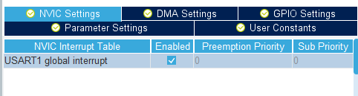

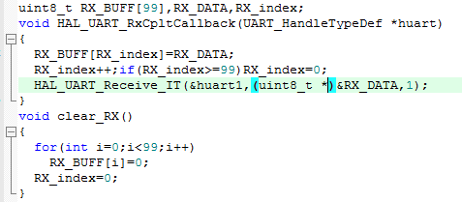

Và nhận từng byte data bằng ngắt UART, đừng quên gọi hàm cho phép nhận

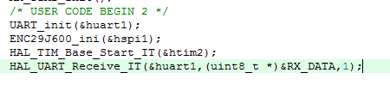

Cuối cùng là trong hàm main, check data gửi tới để gọi hàm send lên server

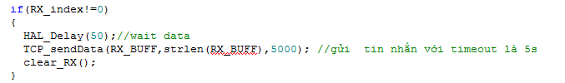

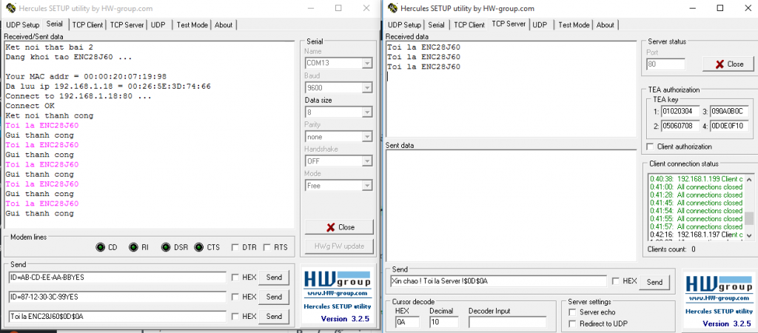

Tải FULL soure cho bài này [**tại đây**](https://drive.google.com/file/d/1yDZA2OIVuso6ORLCL9TyTu-s6T-ojWJp/view?usp=sharing)  
[**https://drive.google.com/file/d/1yDZA2OIVuso6ORLCL9TyTu-s6T-ojWJp/view?usp=sharing**](https://drive.google.com/file/d/1yDZA2OIVuso6ORLCL9TyTu-s6T-ojWJp/view?usp=sharing)

# [ENC28J60] Bài 18: Giao thức HTTP Client, khám phá internet và gửi data lên thingspeak

[1 Tháng Sáu, 2020](http://iot47.com/2020/06/) [Đào Nguyện](http://iot47.com/author/daonguyen/) [Ethernet](http://iot47.com/category/iot-tutorial/ethernetgiao-tiep-enc28j60/), [IoT tutorial](http://iot47.com/category/iot-tutorial/) [2](http://iot47.com/enc28j60-bai-18-giao-thuc-http-client-kham-pha-internet/#mh-comments)



Chúng ta đã làm việc rất nhiều trong mạng LAN rồi, đã đến lúc đi ngoài và thăm thú thế giới internet đầy rẫy nguy hiểm ngoài kia

Trước tiên, hãy hoàn thiện lại giao thức TCP Client ở **bài 17** đã nhé, vì muốn giao tiếp với bên ngoài, chúng ta phải thông qua gateway, nhờ vào dhcp, chúng ta đã lấy được IP và MAC của gateway, mình sẽ extern 2 biến gateway_ip và gateway_mac và thư viện tcp



|  |  |
| --- | --- |
| 1  2 | extern uint8_t gateway_ip[4];  extern uint8_t gateway_mac[6]; |

Trong hàm TCP_sendSYN, thay vì phát bản tin ARP lấy MAC của các thiết bị trong LAN, chúng ta sẽ dùng MAC của gateway, do vậy hay thêm rẽ nhánh vào lệnh if(IP_server[0] == 192 && IP_server[1] == 168):



|  |  |
| --- | --- |
| 1  2  3  4 | else  {  memcpy(tcp_client1.mac_defaul,gateway_mac,6);  } |

Bây giờ qua lại main và sửa ip_server thành 103.82.32.32 nhé ( chính là IP của website này đó)



|  |  |
| --- | --- |
| 1 | uint8_t ip_server[4]={103,82,32,32}; |

Kết nối thử nào

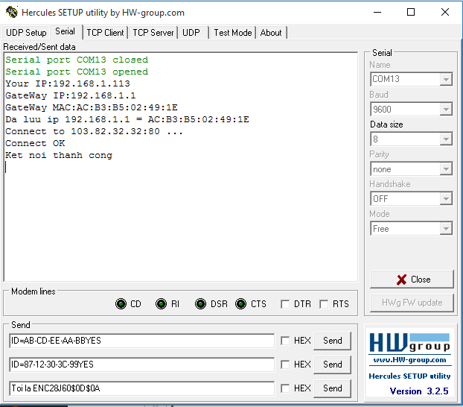

Toẹt vời, đây là lần đầu tiên chúng ta ra được internet

Mình đã tạo 1 trang web đơn giản có địa chỉ [**http://enc28j60.iot47.com/**](http://enc28j60.iot47.com/)  
Khi các bạn ấn vào sẽ thấy nội dung Xin chao, toi la IOT47.com

Bây giờ hãy cho ENC28J60 gửi 1 request GET tới trang web này nhé. Trong hercules UART mình sẽ gửi xuống

GET / HTTP/1.1$0D$0AHost: enc28j60.iot47.com$0D$0A$0D$0A

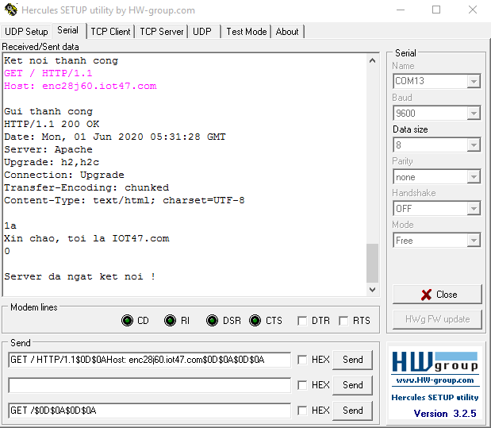

Ú òa ! Chúng ta đã tải được mã html của trang web [**http://enc28j60.iot47.com/**](http://enc28j60.iot47.com/) . Ngay sau khi gửi request xong, do không có thuộc tính keep alive nên server đã chủ động đóng kết nối ngay ! Các bạn hãy thử gửi request tương tự tới google, thingspeak để tải mã html trang web của họ xem nhé 😛

## Hoàn thiện thư viện HTTP Client

Chúng ta sẽ hoàn thiện thư viện http.c

Tạo hàm HTTP_request

void HTTP_request(uint8_t *IP_server,uint16_t port,uint8_t *data,uint16_t length,uint32_t timeout) { TCP_Connect(IP_server,port,timeout,0); //ket noi TCP_sendData(data,length,3000); //gửi tin nhắn với timeout là 3s }

Các bạn có thể test hàm bằng cách liên tục gọi request lên server



|  |  |
| --- | --- |
| 1  2 | HTTP_request(ip_server,80,(uint8_t *)"GET / HTTP/1.1\r\nHost: enc28j60.iot47.com\r\n\r\n",44,3000);  HAL_Delay(3000); |

### Demo gửi dữ liệu lên thingspeak

Trong bài 2 của khóa ESP8266 mình đã demo gửi lên thingspeak với tập lệnh AT rồi, lần này cũng tương tự nhé

Thingspeak là 1 nên tảng cung cấp các hoạt động giám sát dữ liệu, mình sẽ demo gửi thử nhiệt độ lên

Các bạn vào [**https://thingspeak.com/**](https://thingspeak.com/) đăng kí tài khoản và đăng nhập  
Trong mục, chanel, hãy thêm 1 feild dưới dạng chart ( biểu đồ)

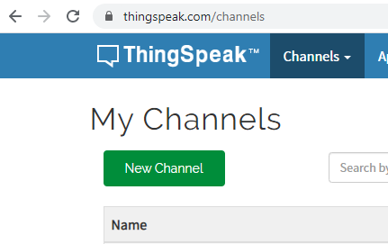

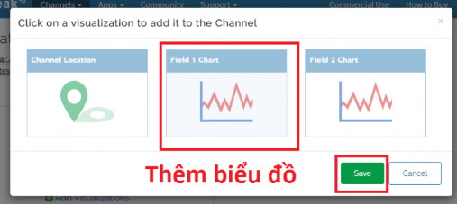

Vào tab API_Key, người ta rất tâm lí tạo sẵn request mẫu cho mình rồi kia

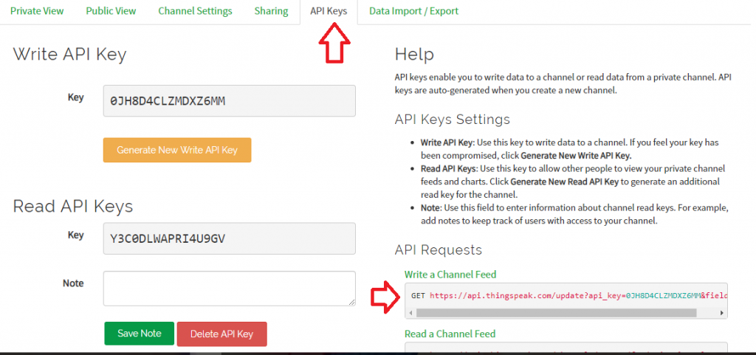

OK, giờ gửi thử request lên xem nào, mình sẽ tạo 1 mảng uint8_t thingspeak_data[100]; để có thể add nhiệt độ vào qua hàm sprintf

Cũng đừng quên đổi địa chỉ ip_server sang server của thingspeak nhé



|  |  |
| --- | --- |
| 1 | uint8_t ip_server[4]={184,106,153,149}; |

Được rồi, giờ gửi dữ liệu lên thôi, phần nhiệt độ mình sẽ dùng hàm rand() để tạo chứ cũng k có cảm biến thật ( include thư viện math.h để gọi hàm rand) và chia lấy dư cho 99 để giới hạn kết quả random trong phạm vi 0 đến 99



|  |  |
| --- | --- |
| 1  2  3 | sprintf((char *)thingspeak_data,"GET http://api.thingspeak.com/update?api_key=0JH8D4CLZMDXZ6MM&field2=%i\r\n\r\n",rand()%99);      HTTP_request(ip_server,80,thingspeak_data,strlen((char *)thingspeak_data),3000);  HAL_Delay(5000); |

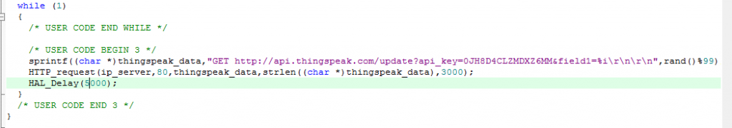

Trong while main mình sẽ cho gửi liên tục mỗi 5s 1 lần nhiệt độ

Và mình sẽ show live biểu đồ đó ở đây cho các bạn xem nhé 😛

*Có vẻ cái anh thingspeak này mới thay đổi cơ chế, tầm 10 tới 20s mới nhận quest 1 lần thì phải. Nếu trả về 0 là quest đó server không chấp nhận vì gửi nhanh quá*

## Download

Các bạn có thể tải toàn bộ source cho bài này [**tại đây**](https://drive.google.com/file/d/1qlJ1PhpDJamWCp_xTqw0Mq44o67t06pq/view?usp=sharing):  
[**https://drive.google.com/file/d/1qlJ1PhpDJamWCp_xTqw0Mq44o67t06pq/view?usp=sharing**](https://drive.google.com/file/d/1qlJ1PhpDJamWCp_xTqw0Mq44o67t06pq/view?usp=sharing)

# [ENC28J60] Bài 19: Giao thức MQTT

[1 Tháng Sáu, 2020](http://iot47.com/2020/06/) [Đào Nguyện](http://iot47.com/author/daonguyen/) [Ethernet](http://iot47.com/category/iot-tutorial/ethernetgiao-tiep-enc28j60/), [IoT tutorial](http://iot47.com/category/iot-tutorial/) [2](http://iot47.com/enc28j60-bai-19-giao-thuc-mqtt/#mh-comments)

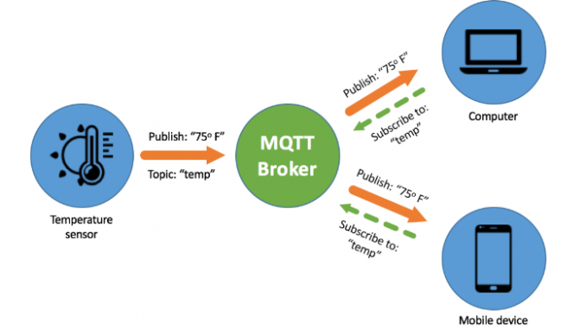

Giao thức MQTT là giao thức được sử dụng rất nhiều trong thế giới IOT. MQTT có thể chạy trền nền TCP hoặc Socket, do chúng ta mới làm tới TCP nên đương nhiên bài này sẽ hướng dẫn các bạn giao thức TCP trên nền tảng TCP mà chúng ta đã viết từ các bài trước

MQTT cần có 1 broker là trung tâm của mọi luồng dữ liệu, mình sẽ sử dụng broker của trang [**hive mqtt**](https://www.hivemq.com/public-mqtt-broker/) **broker.hivemq.com**

Nhà cung cấp này cho trung ta 1 broker công khai miễn phí và không bảo mật do vậy rất phù hợp để học tập và thử nghiệm. MQTT trên nền TCP sẽ được phục vụ tại cổng 1883To

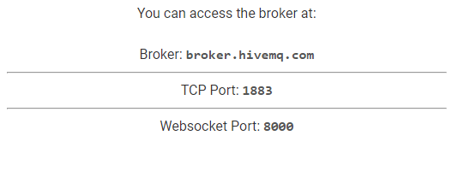

## Topic, Publish, Subscribe

Đây là 3 khái niệm cơ bản của MQTT, topic là 1 chủ đề, hiểu 1 cách đơn giản là đích đến của dữ liệu. Publish là hành động xuất bản 1 tin nhắn tới topic nào đó, và Subscriptions – đăng kí nhận dữ liệu từ topic nào đó

Ví dụ: Máy tính đăng kí với broker tôi muốn nhận dữ liệu từ topic cảm biến, mạch thu thập nhiệt độ sẽ thường xuyên gửi dữ liệu nhiệt độ nó đo được lên topic cảm biến. Do máy tính đã đăng kí nhận dữ liệu ở topic nên máy tính sẽ đc broker gửi tin nhắn này cho. Máy tính cũng có thể đăng kí nhận dữ liệu từ các topic khác nữa

## Cấu trúc gói

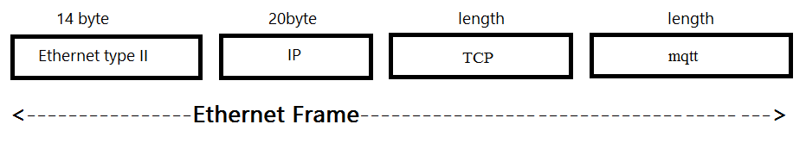

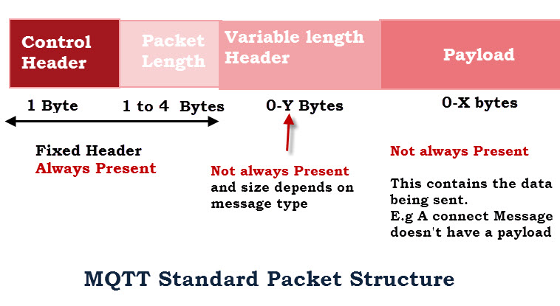

Để làm việc được với MQTT ta cần ít nhất 4 gói tin cơ bản gồm: Gói connect, gói disconect, gói puclish, gói subscribe

Trường Control Header : 1 byte , nó có tác dụng điều hướng gói tin mqtt này thuộc loài nào, với:  
Gói connect: 0x10  
Gói publish: 0x30  
Gói subscribe  : 0x80  
Gói unsubscribe  : 0xA0  
Gói disconect: 0xE0  
Gói CONNACK  : 0x20 ( khi gửi in connect m sẽ check gói này để biết kết nối ok không)  
Gói PUBACK  : 0x40 (khi gửi tin nhắn đi mình check gói này để biết bên nhận đã nhận được chưa)  
Gói SUBACK : 0x90 (khi gửi tin nhắn đăng kí topic mình check gói này để biết đã đăng kí được chưa)  
Gói UNSUBACK  : 0xB0 (khi gửi gói tin hủy đăng kí topic mình check gói này để biết hủy thành công chưa)

Ở byte Control Header , 4 byte đầu là số hiệu của gói, 4 byte sau là các option tùy chọn. Ví dụ = 0 thì không cần phản hồi, bằng 2 là có phản hồi. Cụ thể, bạn gửi gói tin connect với Header là 0x10 thì nó sẽ không phản hồi lại gói CONNACK, còn gửi 0x12 thì nó sẽ gửi lại CONNACK để chắc chắn 100% đã kết nối thành công

Trường Packet Length mô tả phía sau nó còn bao nhiêu byte nữa (không tính bản thân nó)

Trường này không cố định số lượng byte, tối đa 4 và tối thiểu 1. Bit cao nhất của byte sẽ xác định xem byte phía sau nó có thuộc Packet Length không ! Do đó chỉ có 7bit dùng để mã hóa dữ liệu

Ví dụ 1: Gói tin phía sau còn 31 byte thì ta chỉ cần 1 byte cho Packet Length  
=> Packet Length = 0x1F

Ví dụ 2: Gói tin phía sau còn 321 byte thì ta sẽ cần 2 byte cho Packet Length với byte1 là byte thấp và byte2 là byte cao. Cứ mỗi giá trị của byte cao sẽ = 128 lần byte thấp. Ta tách 321 = 65 + 2*128

=> Packet Length = 0x41 0x02  
Bit cao nhất của byte1 phải được set lên 1 để báo vẫn còn 1 byte nữa cho Packet Length nên phải sửa thành Packet Length = 0xC1 0x02

Với 4 byte Packet Length, ta sẽ mã hóa được tối đa 268,435,455 byte dữ liệu

|  |  |
| --- | --- |
| From | To |
| 0 (0x00) | 127 (0x7F) |
| 28 (0x80, 0x01) | 16 383 (0xFF, 0x7F) |
| 16 384 (0x80, 0x80, 0x01) | 2 097 151 (0xFF, 0xFF, 0x7F) |
| 2 097 152 (0x80, 0x80, 0x80, 0x01) | 268 435 455 (0xFF, 0xFF, 0xFF, 0x7F) |

*Trong bài này, để cho đơn giản mình sẽ mặc định chỉ sử dụng 1 byte cho Packet Length*

Tiếp tục tới trường thứ 3 là Variable length Header, nó gồm 4 trường nhỏ sau: Protocol Name, Protocol Level, Connect Flags, and Keep Alive

* Protocol Name: (6byte) 0x00 0x04 0x4D 0x51 0x54 0x54
* Protocol Level (version): (1byte) 0x04 = Version: MQTT v3.1.1 (4)
* Connect Flags: (1 byte) 0x??
* Keep Alive: (2 byte) 0x?? 0x??

Các bạn chỉ cần quan tâm tới Connect Flags  
Cấu trúc của nó như sau:

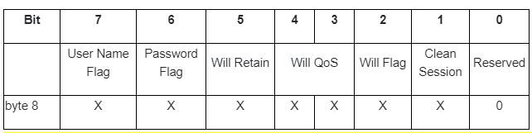

Bit 1 chúng ta sẽ mặc định để bằng 1  
Các bit khác các bạn xài cái nào thì set nó lên. Ví dụ mình không cần user, password thì chỉ cần 0x02 là ok, nếu set cái nào lên thì phải mô tả nó trong payload nhé

Payload là trường sẽ chứa các thông tin để phục vụ việc connect như ID_Client, User, Password. Thông tin trong trường này phải tuân thủ thứ tự sau:  
Client ID -> Will Topic -> Will Message -> User Name -> Password

Chú ý: Ở trên byte Connect Flags cái nào không set thì bỏ qua nó trong Payload nhé !

Còn Keep Alive là 2 byte chứa thời gian được tính bằng giây. Đó là khoảng thời gian tối đa được phép trôi qua giữa điểm mà Client hoàn thành việc truyền một Control Packet và điểm mà nó bắt đầu gửi tiếp theo. Nói chung cứ để từ 10 đến 60s tùy các bạn

## Tạo thư viện MQTT

Các bạn tạo thêm 2 file mqtt.c và mqtt.h cũng như thêm các mã khởi tạo thư viện cơ bản mà chúng ta đã quá quen thuộc



|  |  |
| --- | --- |
| 1  2  3  4  5  6  7  8  9  10  11  12  13  14  15  16  17  18  19  20  21  22  23  24  25  26  27  28  29  30  31  32  33  34  35  36  37  38  39  40  41  42  43  44  45  46  47  48  49  50  51  52  53  54 | #ifndef MQTT_H_  #define MQTT_H_  //--------------------------------------------------  //Include cac thu vien can thiet  #include "stm32f1xx_hal.h"  #include <string.h>  #include <stdlib.h>  #include <stdint.h>  #include <stdio.h>  #include "uart.h"  #include "tcp.h"  //--------------------------------------------------  typedef struct  {  uint8_t control_header;  uint8_t length;  uint8_t Protocol_name[6]; //MQTT  (0x00 0x04 0x4D 0x51 0x54 0x54)  uint8_t Protocol_version;  uint8_t flag;  uint16_t Keep_alive;  uint16_t data_length;  uint8_t data[];  }__attribute__ ((packed)) MQTT_connect_struct; //struct size = size_data + 14  typedef struct  {  uint8_t control_header;  uint8_t length;  uint16_t topic_length;  uint8_t data[];  }__attribute__ ((packed)) MQTT_mess_struct;    //struct size = size_data + 4  typedef struct  {  uint8_t control_header;  uint8_t length;  uint16_t mess_identifier; //0x0001  uint16_t topic_length;  uint8_t data[];  }__attribute__ ((packed)) MQTT_sub_struct;    //struct size = size_data + 6 + 1 (ket thuc co 1 byte 0x00 nua)  typedef struct  {     uint8_t *topic;  uint16_t topic_length;  uint8_t *mess;  uint16_t mess_length;  }__attribute__ ((packed)) MQTT_callback_typedef;  typedef void (*mqtt_fun_typedef)(MQTT_callback_typedef *);  //--------------------------------------------------  void MQTT_connect(uint8_t *ip_broker,uint16_t port,char *client_id);  void MQTT_publish(char *topic,char *mess);  void MQTT_subscriber(char *topic); //gui 1 tin nhan toi topic bat ki  void MQTT_read(uint8_t *mqtt_data,uint16_t mqtt_length);  void MQTT_registerCallback(mqtt_fun_typedef mqtt);  //--------------------------------------------------  #endif /* MQTT_H_ */ |



|  |  |
| --- | --- |
| 1  2  3  4  5  6  7  8  9 | #include "mqtt.h"  extern const uint8_t macaddr[6];  extern uint8_t ip[4];  extern char debug_string[60];  extern uint8_t eth_buffer[BUFFER_LENGTH];  extern uint8_t gateway_ip[4];  extern uint8_t gateway_mac[6];    //--------------END FILE---------------------------------------------------------// |

Hàm Connect



|  |  |
| --- | --- |
| 1  2  3  4  5  6  7  8  9  10  11  12  13  14  15  16  17  18  19  20  21  22  23  24  25 | void MQTT_connect(uint8_t *ip_broker,uint16_t port,char *client_id)  {  uint8_t *mqtt_ptr;  uint16_t struct_len,data_len;  data_len = strlen(client_id);  struct_len = data_len+14; //day la kich thuoc cua toan bo goi tin MQTT    mqtt_ptr = calloc(struct_len,sizeof(uint8_t)); //su dung cap phat dong    MQTT_connect_struct *MQTT = (MQTT_connect_struct *)mqtt_ptr; //khoi tao cau truc mqtt len vung nho dc cap phat  MQTT->control_header = 0x10; //connect    MQTT->data_length = swap16(data_len);  MQTT->length = 12 + data_len;  memcpy(MQTT->Protocol_name,"\x00\x04MQTT",6);  MQTT->Protocol_version = 0x04; //Version: MQTT v3.1.1  MQTT->flag = 0x02;  MQTT->Keep_alive = swap16(60);  memcpy(MQTT->data,client_id,data_len);    UART_putString("Ket noi toi broker MQTT\r\n");  TCP_request(ip_broker,port,mqtt_ptr,struct_len,3000);    free(mqtt_ptr); //giai phong vung nho  } |

Chú ý: Các bạn tạo thêm hàm TCP_request trong thư viện tcp.c nhé



|  |  |
| --- | --- |
| 1  2  3  4  5 | void TCP_request(uint8_t *IP_server,uint16_t port,uint8_t *data,uint16_t length,uint32_t timeout)  {  TCP_Connect(IP_server,port,timeout,0); //ket noi  TCP_sendData(data,length,3000); //gửi  tin nhắn với timeout là 3s  } |

Hàm Publish



|  |  |
| --- | --- |
| 1  2  3  4  5  6  7  8  9  10  11  12  13  14  15  16  17  18  19 | void MQTT_publish(char *topic,char *mess) //gui 1 tin nhan toi topic bat ki  {  uint8_t *mqtt_ptr;  uint16_t topic_length = strlen(topic);  uint16_t mess_length = strlen(mess);  uint16_t struct_len = topic_length + mess_length + 4; //tinh toan do dai cua struct    mqtt_ptr = calloc(struct_len,sizeof(uint8_t)); //su dung cap phat dong  MQTT_mess_struct *MQTT = (MQTT_mess_struct *)mqtt_ptr; //su dung cap phat dong de khoi tao con tro struct mqtt    MQTT->control_header = 0x30; //publish  MQTT->length = topic_length + mess_length + 2;  MQTT->topic_length = swap16(topic_length);  memcpy(MQTT->data,topic,topic_length); //copy topic vao struct  memcpy(MQTT->data+topic_length,mess,mess_length); //copy tin nhan vao struct    TCP_sendData(mqtt_ptr,struct_len,3000); //gửi  tin nhắn với timeout là 3s  free(mqtt_ptr); //giai phong vung nho  } |

*2 hàm trên mình sử dụng cấp phát động để khởi tạo bộ nhớ cho struct*

### Test thử

Chúng ta sẽ kết nối tới broker của hive MQTT và gửi thử 1 vài tin nhắn lên để kiểm tra chương trình hoạt động ok chưa nhé !

Trước tiên trong file main hãy đổi ip server thành 3.127.99.166 vì đó chính là ip của hive mqtt. Mình cũng tạo thêm 1 buff để lưu tin nhắn sẽ gửi và 1 biến i lưu số hiệu tin nhắn



|  |  |
| --- | --- |
| 1  2 | uint8_t ip_server[4]={3,127,99,166};  uint8_t buff[100],i; |

Trong hàm main, trước while(1) mình sẽ gọi hàm MQTT connect với id của client là enc28j60



|  |  |
| --- | --- |
| 1 | MQTT_connect(ip_server,1883,"enc28j60"); |

Và trong main cứ 2s gửi 1 tin nhắn lên topic tên là IOT47



|  |  |
| --- | --- |
| 1  2  3 | sprintf(buff,"Xin chao, toi la ENC28J60, tin nhan so %i",i++);  MQTT_publish("IOT47",buff);  HAL_Delay(2000); |

OK, mình sẽ show giao diện debug ở ngay đây

# Demo gửi nhận MQTT

Tin nhắn gửi tới topic IOT47: ...

Topic:



Tin nhắn:



Gửi

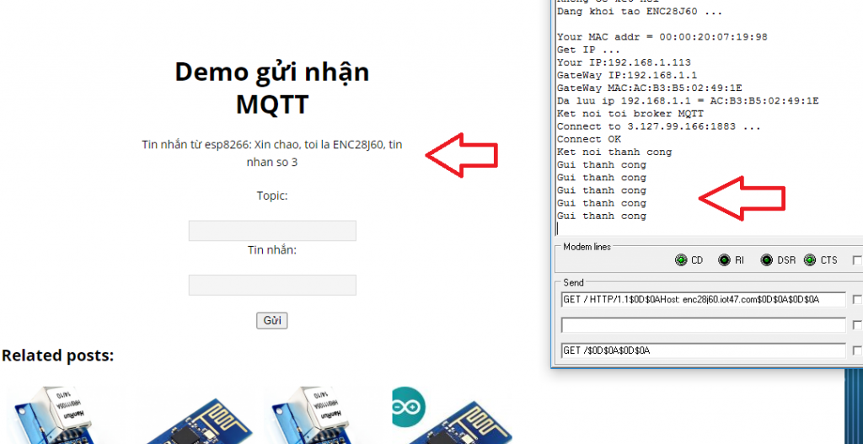

Mình đã nhận được tin nhắn gửi lên rồi web ! Chúc các bạn thành công 😛

## Viết hàm Subscriber

Hàm subscriber



|  |  |
| --- | --- |
| 1  2  3  4  5  6  7  8  9  10  11  12  13  14  15  16  17  18  19  20  21 | void MQTT_subscriber(char *topic) //gui 1 tin nhan toi topic bat ki  {  uint8_t *mqtt_ptr;  uint16_t topic_length = strlen(topic);  uint16_t struct_len = topic_length + 6 + 1; //tinh toan do dai cua struct    mqtt_ptr = calloc(struct_len,sizeof(uint8_t)); //su dung cap phat dong  mqtt_ptr[struct_len-1]=0; //end point = zero    MQTT_sub_struct *MQTT = (MQTT_sub_struct *)mqtt_ptr;    MQTT->control_header = 0x80; // sub  MQTT->length = struct_len-2;  MQTT->mess_identifier = swap16(0x0001);  MQTT->topic_length = swap16(topic_length);  memcpy(MQTT->data,topic,topic_length); //copy topic vao struct    UART_putString("Dang ki topic:");UART_putString(topic);UART_putString("\r\n");  TCP_sendData(mqtt_ptr,struct_len,3000); //gửi tin nhắn tcp với timeout là 3s  free(mqtt_ptr); //giai phong vung nho  } |

## Xử lí các gói tin xác nhận (ACK)

Để chắc chắn việc kết nối, đăng kí thành công 100%, chúng ta sẽ bắt thêm các bản tin ACK nữa nhé, cụ thể mình sẽ bắt gói SUBACK, và CONACK, tuy nhiên mình sẽ để các bạn tự viết thêm chương trình bắt các gói xác nhận này nếu muôn, mình sẽ demo việc bắt gói Publish

Bây giờ mình sẽ viết phương thức MQTT_read để bên thư viện TCP gọi nó ra. Nó giống như việc thằng TCP nhận đc 1 gói tin nhìn giống giống gói MQTT nên sẽ gọi hàm MQTT_read và bảo "ê, có gói tin na ná mqtt này, tự đi mà xử lí tau không quan tâm"

Quay lại thư viện TCP, mở tcp.h và add thư viện mqtt.h vô

Ở cuối hàm TCP_readData thêm phần kiểm tra xem có gói tin mqtt nào không rồi gọi hàm MQTT_read cho em nó xử lí



|  |  |
| --- | --- |
| 1  2  3 | //kiem tra goi tin xem co phai la goi MQTT publish khong  if(TCP_Struct_Frame->data[data_offset] == 0x30) //bat publish  MQTT_read(&TCP_Struct_Frame->data[data_offset],data_len); |

OK ! bây giờ quay lại hàm MQTT_read và chúng ta sẽ xử lí data ở đó



|  |  |
| --- | --- |
| 1  2  3  4  5  6  7  8  9  10  11  12  13  14  15  16  17  18  19  20  21  22 | void MQTT_read(uint8_t *mqtt_data,uint16_t mqtt_length)  {  MQTT_callback_typedef mqtt;  //kiem tra do dai cua topic mqtt  if((mqtt_data[1] & 0x80) == 0)     {         mqtt.topic_length = swap16(mqtt_data[1]);  mqtt.topic = &mqtt.topic[4];  mqtt.mess =  &mqtt.topic[4+mqtt_data[1]];  mqtt.mess_length = mqtt_length - 4+mqtt_data[1];    UART_putString("Da nhan goi MQTT\r\nTopic:");  for(int i=0;i<mqtt.topic_length;i++)     UART_putChar(mqtt.topic[i]);  UART_putString("\r\nMess:");  for(int i=0;i<mqtt.mess_length;i++)     UART_putChar(mqtt.mess[i]);  UART_putString("\r\n");  }  else  UART_putString("Tin nhan qua dai ! khong ho tro\r\n");  } |

Trước khi viết tiếp mình sẽ test thử xem có đúng là đã nhận được bản tin publish nào chưa đã

Quay về, hàm main, sau khi connect tới broker xong, gọi hàm MQTT_subscriber



|  |  |
| --- | --- |
| 1 | MQTT_subscriber("iot47_hehe"); |

Và ở trang này các bạn cuộn lên giao diện MQTT debug mình đã viết bên trên, thử gửi 1 tin nhắn tới topic iot47_hehe xem

## Đăng kí call back nhận tin nhắn

Các bạn có thể viết code thực thi gì đó ở hàm MQTT read luôn, nhưng để độc lập các thư viện mình sẽ tạo hàm callback để có thể viết hàm xử lí ở file main. Mình sẽ tạo 1 con trỏ hàm để trỏ tới hàm cần cần gọi, các bạn mở file mqtt.c và khởi tạo 1 con trỏ hàm ở đầu file



|  |  |
| --- | --- |
| 1 | mqtt_fun_typedef mqtt_function; |

Và tạo thêm hàm đăng kí callback



|  |  |
| --- | --- |
| 1  2  3  4 | void MQTT_registerCallback(void *function)  {  mqtt_function = mqtt; //tro vao ham can goi  } |

*Khi chúng ta gọi hàm này và nạp vào địa chỉ của hàm cần callback, biến toàn cục mqtt_function sẽ lưu lại địa chỉ của hàm đó*

Bây giờ, trong hàm MQTT_read, tiến hành gọi hàm callback



|  |  |
| --- | --- |
| 1 | mqtt_function(&mqtt);// goi ham thuc thi |

Hàm MQTT_read lúc này như sau:



|  |  |
| --- | --- |
| 1  2  3  4  5  6  7  8  9  10  11  12  13  14  15  16 | void MQTT_read(uint8_t *mqtt_data,uint16_t mqtt_length)  {  MQTT_callback_typedef mqtt;  //kiem tra do dai cua topic mqtt  if((mqtt_data[1] & 0x80) == 0)     {         mqtt.topic_length = swap16(mqtt_data[1]);  mqtt.topic = &mqtt.topic[4];  mqtt.mess =  &mqtt.topic[4+mqtt_data[1]];  mqtt.mess_length = mqtt_length - 4+mqtt_data[1];    mqtt_function(&mqtt);// goi ham thuc thi  }  else  UART_putString("Tin nhan qua dai ! khong ho tro\r\n");  } |

Bây giờ các bạn có thể quay về file main, tạo 1 hàm với 1 tên bất kì, ví dụ



|  |  |
| --- | --- |
| 1  2  3  4 | void mqtt_callback(MQTT_callback_typedef *mqtt)  {  //your code  } |

Hàm này nhập vào con trỏ struct chứa các thông tin topic, mess để các bạn so sánh hay xử lí gì thì tùy

Sau đó, sau khi kết nối tới broker, gọi  
MQTT_registerCallback(&mqtt_callback);

Lúc này, mỗi khi có tin nhắn gửi tới, hàm mqtt_callback sẽ tự động được gọi

*Callback là 1 cách rất hay ho để tăng tính độc lập giữa các thư viện*

## Gói ping

Chúng ta phải thường xuyên ping tới broker để nó biết client vẫn đang hoạt động, khi gửi ping request thì broker cũng sẽ gửi ping reponse. Vậy là cả 2 thằng đều biết là cả 2 vẫn hoạt động bình thường

Thời gian ping phải nhỏ hớn thời gian keep alive, nếu không broker sẽ ngắt kết nối và cho rằng client đã offlife. Lúc này broker sẽ phát đi 1 tin nhắn tới cho các client khác trong mạng đã đăng kí topic bảo rằng thằng này đã offline (đương nhiên muốn làm thế thì client phải chủ động thỏa thuận với broker topic sẽ nhắn và nội dung sẽ nhắn khi tôi offline), hiểu nôm na như để lại di chúc vậy

Do vậy, MQTT có khái niệm **will retain**

< mình sẽ cập nhật hàm đăng kí gói tin này sau> trong phần này sẽ tập trung viết gói ping

## Gói Disconect